НАЦІОНАЛЬНИЙ ТЕХНІЧНИЙ УНІВЕРСИТЕТ УКРАЇНИ
«КИЇВСЬКИЙ ПОЛІТЕХНІЧНИЙ ІНСТИТУТ
імені ІГОРЯ СІКОРСЬКОГО»
НАВЧАЛЬНО-НАУКОВИЙ ВИДАВНИЧО-ПОЛІГРАФІЧНИЙ ІНСТИТУТ
КАФЕДРА ВИДАВНИЧОЇ СПРАВИ ТА РЕДАГУВАННЯ

«На правах рукопису»  УДК ______________ |  | До захисту допущено:  В. о. завідувача кафедри  ________ Ольга ТРІЩУК  «___»_____________20__ р.
Магістерська дисертація
на здобуття ступеня магістра
за освітньо-професійною програмою
«Реклама і зв’язки з громадськістю»
зі спеціальності 061 «Журналістика»
на тему: «Просування українських фешнбрендів у соціальних мережах в умовах повномасштабного вторгнення»

Виконала:
студент (-ка) 2 курсу, групи ВП-з31мп
Черниченко Олена Сергіївна __________
Науковий керівник:
к. н. із соц. к., доцент
Сегол Радміла Ігорівна __________
Консультант з мови:
к. філ. н, доцент,
Левчук Олена Миколаївна __________
Консультант з бібліографії:
к. н. соц .к., доцент,
Масімова Лариса Гагіківна __________
Рецензент:
к. філол. н., доцент,
Дегтярьова Євгенія Олександрівна __________

Засвідчую, що у цій магістерській дисертації немає запозичень з праць інших авторів без відповідних посилань.
Студентка _____________

Київ – 2024

Національний технічний університет України
«Київський політехнічний інститут
імені Ігоря Сікорського»

Навчально-науковий видавничо-поліграфічний інститут

Кафедра видавничої справи та редагування

Рівень вищої освіти – другий (магістерський)

Спеціальність: 061 Журналістика
Освітньо-професійна програма: Реклама і зв’язки з громадськістю

ЗАТВЕРДЖУЮ
В. о. завідувача кафедри
__________ Ольга ТРІЩУК

«20» листопада 2024 р.

ЗАВДАННЯ
на магістерську дисертацію студентці

Черниченко Олені Сергіївні
^{(прізвище, ім’я, по батькові)}
1. Тема дисертації «Просування українських фешнбрендів у соціальних мережах в умовах повномасштабного вторгнення»,
науковий керівник дисертації Сегол Радміла Ігорівна, к. н. із соц. к., доцент
(прізвище, ім’я, по батькові, науковий ступінь, вчене звання)

затверджені наказом по університету від « » 20 р. №
2. Термін подання студентом дисертації 11 грудня 2024 р.
3. Об’єкт дослідження: просування українських фешнбрендів в Інстаграм та Тік Ток під час повномасштабного вторгнення.
4. Вихідні дані: магістерська дисертація містить 132 сторінок комп’ютерного складання, 54 бібліографічних описів та 50 додатків.

5. Перелік завдань, які потрібно розробити: проаналізувати соціальні мережі Інстаграм та Тік Ток як інструменти просування; визначити особливості просування українських фешнбрендів у Тік Ток та Інстаграм в умовах війни; створити рекомендації для масштабування та використання представленої концепції ведення та стратегії просування сторінки в Інстаграм та Тік Ток для українських фешнбрендів в умовах війни.

6. Орієнтовний перелік графічного (ілюстративного) матеріалу: в додатках розміщено 50 ілюстрацій.
7. Орієнтовний перелік публікацій

8. Консультанти розділів дисертації∗
Розділ | Прізвище, ініціали та посада  консультанта | Підпис, дата
Розділ | Прізвище, ініціали та посада  консультанта | завдання  видав | завдання  прийняв
з мови | Левчук О. М., доцент
з бібліографії | Масімова Л. Г., доцент
9. Дата видачі завдання 20 листопада 2024 р.
Календарний план
№ п/п | Назва етапів виконання  магістерської дисертації | Термін виконання етапів магістерської дисертації | Примітка
1. | План роботи. Написання вступної частини магістерської дисертації | 20.11.2024 | Дистанційно онлайн
2. | Робота над магістерською дисертацією | 27.11.2024 | Дистанційно онлайн
3. | Завершення магістерської дисертації.  Написання реферату магістерської дисертації | 04.12.2024 | Дистанційно онлайн
4. | Здача магістерської дисертації (завершеної) на кафедру.  Попередній захист магістерської дисертації на засіданні кафедри | 11.12.2024 | Дистанційно онлайн

Студентка ____________ Олена ЧЕРНИЧЕНКО н

Науковий керівник дисертації __________ Радміла СЕГОЛ

РЕФЕРАТ
Магістерська дисертація Черниченко Олени на тему «Просування українських фешнбрендів у соціальних мережах в умовах повномасштабного вторгнення». Кафедра видавничої справи та редагування Національного технічного університету України «Київський політехнічний інститут імені Ігоря Сікорського». Київ, 2024. Науковий керівник – Сегол Р. І.
Об’єктом дослідження є просування українських фешнбрендів в Інстаграмі та Тік Току під час повномасштабного вторгнення. Предметом дослідження є процес розробки стратегії ведення та просування сторінок українських фешнбрендів у соціальних мережах під час війни.
Мета дослідження полягає у створенні концепції ведення та стратегії просування сторінки українських фешнбрендів у соціальних мережах в умовах війни.
У першому розділі зʼясовано поняття «соціальна мережа», як інструмент просування брендів, на прикладі Тік Току та Інстаграму.
У другому розділі описано аналіз цільової аудиторії для провідного українського фешнбренду Сher17, стан його сторінок в Інстаграмі та Тік Току, виділено основних конкурентів та їх переваги, недоліки. Крім того, проведено опитування для оцінки сприйняття аудиторією рекламної діяльності українських фешнбрендів в умовах війни.
У третьому розділі було створено концепцію ведення та стратегію просування сторінки в Інстаграмі та Тік Току для українських фешнбрендів під час війни.
Практичне значення отриманих результатів полягає у використанні наданих рекомендацій для ефективного просування фешнбренду у соцільних мережах «Інстаграм» та «Тік Ток» , враховуючи вплив війни та актуальних трендів.
Ключові слова: соціальна мережа, Інстаграм, бренд, компанія, контент, ТікТок, допис.

ABSTRACT
Master's thesis by Olena Chernychenko on the topic «Promotion of Ukrainian fashion brands in social medias in the conditions of a full-scale invasion». Department of Publishing and Editing of the National Technical University of Ukraine "Igor Sikorsky Kyiv Polytechnic Institute". Kyiv, 2024. Scientific advisor - Segol R. I.
The object of the study is the promotion of Ukrainian fashion brands on Instagram and Tik Tok during a full-scale invasion. The subject of the study is the process of developing a strategy for maintaining and promoting pages of Ukrainian fashion brands in social networks during the war.
The purpose of the study is to create a concept for maintaining and promoting a profile of Ukrainian fashion brands in social networks in conditions of war.
The first section explains the concept of "social network" as a tool for promoting brands, using the example of Tik Tok and Instagram.
The second section describes the analysis of the target audience for the leading Ukrainian fashion brand Cher17, the state of its pages on Instagram and TikTok, highlights the main competitors and their advantages and disadvantages. In addition, a survey was conducted to assess the audience's perception of the advertising activities of Ukrainian fashion brands during the war.
In the third section, a concept and strategy for promoting a page on Instagram and TikTok for Ukrainian fashion brands during the war was created.
The practical significance of the results obtained lies in using the recommendations provided for effective promotion of a fashion brand on social networks Instagram and TikTok, taking into account the impact of the war and current trends.
Keywords: brand, company, content, Instagram, post, social network, TikTok.

ЗМІСТ
ВСТУП 7
РОЗДІЛ 1 ТЕОРЕТИЧНІ ЗАСАДИ ПРОСУВАННЯ КОМПАНІЙ В СОЦІАЛЬНИХ МЕРЕЖАХ 9
1.1. Соціальні мережі як інструмент просування брендів 9
1.2. Специфіка просування бренду в Інстаграмі 16
1.3. Особливості просування бренду в Тік Току 24
1.4. Особливості контентних стратегій у соцмережах як частини просування бренду під час воєнного стану 28
РОЗДІЛ 2 ВПЛИВ ВІЙНИ НА ПРОСУВАННЯ БРЕНДУ CHER 17 У СОЦІАЛЬНИХ МЕРЕЖАХ 35
2.1. Аналіз стану соціальних мереж та просування бренду Cher 17 35
2.2. Визначення та аналіз цільової аудиторії бренду 42
2.3. Аналіз анкетування цільової аудиторії бренду Cher 17 для визначення ефективності стратегії просування під час війни 53
РОЗДІЛ 3 РЕКОМЕНДАЦІЇ ЩОДО СТРАТЕГІЇ ВЕДЕННЯ ТА ПРОСУВАННЯ СОЦМЕРЕЖ УКРАЇНСЬКИХ БРЕНДІВ В УМОВАХ ВІЙНИ 59
3.1. Розробка плану ведення блогу Сher 17 в Інстаграмі та Тік Току в умовах війни 59
3.2. Стратегія просування блогу Cher 17 в Інстаграмі та Тік Току 70
ВИСНОВКИ 78
СПИСОК ВИКОРИСТАНИХ ДЖЕРЕЛ 80
ДОДАТОК А 87
ДОДАТОК Б 96
ДОДАТОК В 97
ДОДАТОК Г 100
ДОДАТОК Д 104
ДОДАТОК Е 108
ДОДАТОК Ж 111
ДОДАТОК И 112
ДОДАТОК К 114
ДОДАТОК Л 120
ДОДАТОК М 124

ВСТУП
Актуальність теми. Існування успішного бізнесу є неможливим без ефективного планування стратегії його просування. Великим впливом на становище українських компаній має повномасштабне вторгнення РФ в Україну. Такі кризові умови для держави та суспільства змусили змінити способи ведення бізнесу. Винятком не стали і українські фешнбренди, які мусять також адаптуватись до військової ситуації та вибудувати нові стратегії для ведення та просування. Ключовим інструментом для рекламної діяльності компаній в Україні тепер є сторінки у соціальних мережах. Для ефективної присутності та популяризації бренду на онлайн-платформах потрібно брати до уваги вподобання цільової аудиторії, розуміти сильні та слабкі сторони конкурентів, оцінювати власні результати. Крім цих традиційних аспектів, фешнбренди повинні розуміти, наскільки змінились цінності та сприйняття суспільства, аби правильно будувати свою комунікацію з користувачами та створювати актуальний контент.
Мета дослідження полягає в удосконаленні наявних інструментів просування українських фешнбрендів та формуванні практичних рекомендацій щодо їх застосування в умовах війни.
Досягнення поставленої мети передбачає виконання таких завдань:
- розкрити основні засади поняття «соціальна мережа» та проаналізувати соціальні мережі «Інстаграм» та «Тік Ток» як інструменти просування;
- визначити особливості просування українських фешнбрендів у Тік Току та Інстаграмі в умовах війни;
- проаналізувати сприйняття аудиторіїєю рекламної діяльності українських фешнбрендів в умовах війни;
- створити рекомендації для використання представленої концепції ведення та стратегії просування сторінки в Інстаграмі та Тік Току для українських фешнбрендів під час війни.
Методи дослідження: при написанні теоретичної частини застосовано бібліографічно-описовий метод (під час розгляду матеріалів наукових праць професорів), метод узагальнення, синтезу та класифікації (під час вивчення видів подання контенту та його особливоcтей для соціальних мереж «Інстаграм» та «Тік Ток» ). У другій частині використано метод контент-аналізу та порівняння (під час розгляду стану сторінок українських фешнбрендів), метод опитування (для оцінки цільовою аудиторією ефективності діяльності фешнбрендів у Інстаграмі та Тік Току). У третьому розділі був використаний метод моделювання для створення рекомендацій просування та ведення сторінки в Інстаграмі та Тік Ток для усіх суміжних брендів.
Об’єктом дослідження є просування українських фешнбрендів в Інстаграмі та Тік Току під час повномасштабного вторгнення.
Предметом дослідження є розроблення стратегії ведення та просування сторінок українських фешнбрендів у соціальних мережах під час війни.
Теоретичною основою дослідження є наукові публікації, статті та книги. Було розглянуто матеріали таких науковців, як: Грищенко О., Андрушкевич А., Ярмолюк О., Кеннеді Д., Башинська О., Тонкі І., Решетнікова О., Іванина Р., Бажеріна К., Мовчанюк А., Літвак О., Ілляшенко Н., Кифяк О., Біловодзька О., Фісун О.
Наукова новизна полягає у створені практичних настанов для просування феншнбрендів в умовах війни на платформах «Інстаграм» та «ТікТок».
Практичне значення отриманих результатів полягає у використанні наданих рекомендацій для ефективного просування фешнбренду у соцільних мережах «Інстаграм» та «Тік Ток», враховуючи вплив війни та актуальних трендів.
Структура роботи: магістерська дисертація складається зі вступу, трьох розділів, висновків, списку використаної літератури, що нараховує 54 позицій. Робота містить 50 додатків. Загальний обсяг роботи – 132 сторінок, з них 84 сторінок основного тексту.

ТЕОРЕТИЧНІ ЗАСАДИ ПРОСУВАННЯ КОМПАНІЙ В СОЦІАЛЬНИХ МЕРЕЖАХ

1.1. Соціальні мережі як інструмент просування брендів
На сьогодні інтернет є основним майданчиком не тільки для комунікації між людьми, а й для просування брендів. Головним інструментом для цього є соціальні мережі, які не перестають бути актуальними та популярними у суспільстві. Компанії використовують соціальні мережі для розміщення своїх рекламних пропозицій, постійної взаємодії з клієнтами, популяризації свого бренду, поповнення клієнтської бази.
Станом на 2024 рік, за інформацією статистичного порталу Statista, загалом у світі налічується 5,35 млрд осіб, які користуються інтернетом, а це 66,2 % з усього населення планети, з яких 62 % вважають соціальні мережі своїм основним майданчиком [1]. Щодо становища України, то, за даними агенції Datareportal, з початку 2024 року кількість користувачів мережі інтернет сягає 29 мільйонів, а цифра осіб, що надають перевагу соціальним платформам, дорівнює 64 % від усього населення держави [2]. Це ще раз доводить важливість та доцільність використання соціальних мереж для просування свого продукту, адже чисельність людей у світі сягає високих показників та досі стрімко зростає.
Розглянемо становлення поняття «соціальна мережа» до етапу, коли бренди почали просувати себе на конкретних платформах. Найперше визначення терміну «соціальна мережа» дано у 1954 році, ще до створення інтернету. Його започаткував Джеймс Барнс, англійський соціолог, який зазначав, що «соціальна мережа» — це близькі взаємовідносини індивідів, які поділені групами за етнічною чи соціальною категорією, задовго до появи інтернету. Цей термін, містив у собі поняття про тісні взаємовідносини між людьми [3]. Після виникнення інтернету в 1969 році, саме на основі його наукових поглядів та концепції було створено першу для тих часів соціальну мережу, основною метою якої була передача інформації між військовими. Та найбільш схожим до сучасних мереж став винахід фінського професора Ярко Ойкарінена, у вигляді нетрансльованого інтернет-чату, що надавав можливість комунікувати один з одним у режимі реального часу. Та більшість платформ, які зараз популярні у світі, перейняли концепцію науковця зі США Ренді Кондранса, який створив такий собі інтерактивний каталог, що дозволяв реєструватись користувачам, мати свій профіль з основною інформацією та обмінюватись повідомленнями. Основною цільовою аудиторією були випускники різних навчальних закладів, які завдяки навігації у межах платформи могли швидко знайти своїх знайомих за пошуковою системою [4].
Тобто ключовим елементом соціальних мереж є можливість комунікації в реальному часі для конкретних груп осіб, які зацікавлені в спільній ідеї. На основі статті американського професора Джиммі Маннінга, можна дати визначення соціальним мережам, як цифровим майданчикам, що мають такі загальні характеристики, як активна форма участі, взаємодія з іншими користувачами та миттєвість отримання контенту. Він наголошує, що особливістю використання таких онлайн-платформ є обов’язкова наявність особистого профілю, а основна мета полягає у пошуку нових знайомств, зміцнення вже можливих та виявлення себе за допомогою фото та відео [5]. У той же час, українські науковці Онищенко О. С. та Горовий В. М. трактують поняття «соціальні мережі», як інтерактивні інтернет-сервіси, що дають можливість користувачам на базі своїх сфер занять та вподобань, створювати спільноти, комунікувати між собою та ділитись доцільним вмістом на своїх сторінках щодо тої чи іншої теми. Спільною рисою аудиторії є спільні інтереси та потреба у спілкуванні [6]. Можемо зазначити, що ці два визначення є актуальними й повністю підходять до сучасних мереж.
Основними соціальними платформами сьогодення є: Інстаграм, Фейсбук, Лінкедін, Ютуб, Тік Ток та X (Ікс). Перші п’ять з’явились у 2000-х роках та стрімко набули широкої популярності. Уже в той час великі провідні компанії почали акцентувати увагу на онлайн-присутності, тому мали свої офіційні сторінки. Саме завдяки цим крокам бізнеси мали на меті затвердити свій бренд в очах аудиторії, як провідну компанію на ринку.
Дамо визначення поняттю «бренд». На думку американського науковця Л. Келлера, бренд — це ряд асоціацій, що їх має у свідомості людина, які додають їй цінності та значення, при згадці конкретної компанії [7]. Українські професорки А. Федорченко та І. Ярошенко, у свою чергу, вважають, що поняття «бренд» — це конкретна торгова марка, що має свої унікальні характеристики та певний імідж для аудиторії [8]. Таким чином, можна стверджувати:, щоб звичайна компанія стала успішним брендом, вона мусить мати продуману концепцію своєї пропозиції для аудиторії та пропонувати чіткий план її поширення. Велику вагу для досягнення цього має поняття «просування» — ряд дій, спрямованих на ознайомлення, надання інформації про бренд, його розкрутка, яка у висновку має на меті підвищити продажі та рівень позитивного іміджу [9]. Саме тому з появою соціальних мереж та їх активним використанням у суспільстві, бізнеси почали сприймати ці оналайн-майданчики, як потенційний інструмент для досягнення цієї цілі. Наприклад, такі бренди, як Coca Cola, Nike, Starbucks, одними з перших отримали профілі, але у ті часи жодна з компаній не мала стратегії просування як такої, тому головною метою було отримання великої кількості підписників та вподобань, а контент представлявся у вигляді неорганізованих рекламних постів, які часто були перекопійовані з телевізійних відео в світлини. Така тенденція, самої лише присутності бренду в соціальних мережах, була головним способом просування в соціальних мережах протягом 2000–2010 років [10].
Починаючи з 2010 й до 2015 року, головні соціальні мережі включили у свій функціонал для особистих профілів можливість перевіряти аналітику та загальну активність від аудиторії. Це спровокувало компанії на створення більш модернізованого, унікального та цікавого контенту для відповідних цільових аудиторій. Таким чином, компанії були вмотивовані створювати щось нове та експериментувати, адже з’явилась можливість більш детального аналізу того, як аудиторія реагує на той чи інший контент. Крім того, саме покращився технічний рівень інтернету та загалом він став більш доступним, тому кількість користувачів платформ значно збільшилась, а значить збільшився і актив на сторінках брендів. Компанії почали брати до уваги відгуки та запити цільової аудиторії, й більш сфокусувались на підтримці та вирішення питань клієнтів [11].
Стартом фокусу на візуальний контент та використання його у просуванні брендів став період з 2015 року. Такі соціальні онлайн-майданчики, як Снепчат, Iнстаграм та Тік Ток, створили нові формати контенту, як-от інтерактивні маски, історії, прямі ефіри, пост в карусель форматі та інші нововведення, що дозволило компаніям планувати більш масштабно у стосунку до способів популяризації свого бренду. Крім того, вже маючи можливість детально проаналізувати статистику для кожного активованого контенту, компаніям було зрозуміло, на що робити фокус в залежності від уподобань аудиторії. Також ці роки стали початком появи великої кількості інфлюєнсерів — це є особи, які ведуть блог у соціальній мережі на ту чи іншу тему, мають велику кількість підписників через високий рівень прихильності від аудиторії, а отже, й високий рівень довіри. Це відкрило можливість для брендів не тільки використовувати власні сторінки для просування, а й створювати колаборації та партнерські творчі проєкти задля більшої популяризації бренду, використовуючи рівень впізнаваності та довіри від аудиторії до особи, з якою відбувається співпраця [12].
Починаючи з 2020 року, провідні соціальні мережі надають можливість користувачам запускати персоналізовану таргетовану рекламу, що дозволяє спрямовувати конкретні пости на бажані групи користувачів, беручи до уваги їх вік, місцезнаходження, вподобання та безліч інших критеріїв. Рівень розвитку функцій штучного інтелекту дозволяє точно скорегувати стратегію просування під наявний бюджет та до деталей описану цільову аудиторію. До того ж, з’являється можливість прямого продажу завдяки функціям Instagram Shopping, Facebook Shopping, Tik Tok Marketplace, що додає комфорту для користувачів з точки зору придбання продукту, не виходячи з соціальної мережі.
У наші дні головним критерієм успішності просування бренду у соціальних мережах є першість та унікальність. Бренди мають розуміти, як і чим вразити свою аудиторію та що для цього їм потрібно. Тренди та першість у використанні нових функцій, які активує та чи інша платформа, можуть дозволити залишатися в лідерах. Крім того, в контексті просування брендів у нашій державі, потрібно розуміти особливості реалій і настроїв аудиторії та можливих загроз [13].
Як зазначалося вище, соціальні мережі займають провідне місце для українських користувачів інтернету. На основі звіту «2024 Social Media Marketing Industry Report» найбільш популярними соціальними мережами для жителів нашої держави є платформа Ютуб, що вона посідає перше місце і налічує 24 мільйони активних користувачів на місяць. Другу позицію займає платформа Тік Ток з 16 мільйонами активних користувачів на місяць і на третьому місці з кількістю в 13 мільйонів осіб на місяць знаходиться платформа Інстаграм [14]. До того ж, соціологічна компанія Socis у своєму дослідженні, що було здійснене за підтримки «Нової пошти», провело опитування, результати якого показали, що українське населення витрачає на 40 % більше часу на соціальні мережі, ніж на ходьбу, а саме 139 хвилин на день [15]. Маючи такий великий осередок людей в соціальних мережах, наразі майже усі українські бренди зосереджені на просуванні свого продукту на таких онлайн-майданчиках.
Перерахуємо особливості просування бренду в соціальних мережах, які виділяє Суровцев О., що нині є найбільш актуальними:
- Можливість охопити велику аудиторію;
- Створення та підтримка взаємозв’язку між аудиторією та брендом;
- Використання різноманітних форм подачі контенту та створення умов, аби цільова аудиторія сприймала просування бренду як ненав’язливий контент, розважального або пізнавального характеру;
- Швидке отримання та аналіз результатів поданого контент-матеріалу для аудиторії за допомогою статистичних даних;
- Високий рівень доступності просування через невисоку вартість, у порівнянні з іншими цифровими майданчиками.
- Можливість точного сегментування, а значить вибору релевантної цільової аудиторії [16].
Крім наявних позитивних факторів, існують також і ризики, які можуть вплинути на ефективність використання саме соціальних мереж, як методу просування бренду:
- Високий рівень конкуренції через велику популярність цього виду просування.
- Постійна гонка за актуальністю для аудиторії, адже тренди та настрої в мережах швидко змінюються.
- Слідування правилам та обмеженням мережі для ефективного та безпечного ведення аккаунту, адже за умови порушень сторінку можуть видалити чи заблокувати назавжди [17].
Тобто для популяризації бренду в соціальних мережах потрібно мати чіткий план та стратегію, які, на нашу думку, є невід’ємною частиною успішної розкрутки компанії. Науковиця О. Біловодська. стверджує, що протягом останнього десятиліття у світі онлайн просування, SMM (Social Media Marketing) — маркетинг у соціальних мережах став невід'ємною частиною ведення успішного бізнесу. Ключовою частиною SMM є створення ефективної та якісної стратегії, що перетворює соціальні мережі компанії на одночасно іміджевий канал та канал просування [18].
На основі аналізу праць науковців І. Башинської, Д. Кеннеді, М. Руди та О. Ярмолюк виділимо основні кроки, від яких залежить успішне просування бренду з використанням SMM:
- Визначення основних цілей просування. Для вибору ефективної стратегії й тактик потрібно чітко розуміти початкову мету та яких конкретно результатів компанія бажає досягти.
2. Легкий пошук та доступність. Обираючи, на якій з соціальних мереж бренд буде просуватись, варто взяти до уваги фактор того, наскільки легко користувачам загалом буде знайти сторінку. Для того потрібно пов’язати головні атрибути з брендом: нікнейм, шапка профілю, тобто головний опис діяльності. Також варто впевнитись, що доступ відкритий до усіх охочих [19].
3. Вивчення власної аудиторії. Для розуміння головних кроків у розробці плану просування в соціальних мережах потрібно чітко описати свою цільову аудиторію, аби знати її потреби та вподобання - адже на основі цього буде створюватись контент. Крім того, сучасні функції просування дозволяють таргетувати рекламу на конкретних осіб: за віком, місцем проживання та іншими критеріями.
4. Визначення головних конкурентів. Щоб бути унікальним у просуванні та створенні сильної концепції, потрібно розуміти сильні та слабкі сторони подібних брендів [20].
5. Створення загальної візуальної концепції. Якщо бренд не буде працювати над стилем подачі матеріалу, то сучаасна прогресивна аудиторія не буде сприймати контент, а значить досягти ефективного просування без урахування цього фактору неможливо.
6. Написання контент-плану. Чітке розуміння, як саме та на яку тематику буде подаватись контент до аудиторії, дасть змогу користувачам отримувати інформацію цілісно та регулярно. Крім того, контент має бути ненав’язливим, адже пряма реклама зараз не сприймається на ефективному рівні [21].
7. Експерименти та оригінальність. Просування у соціальних мережах вимагає вибору конкретних інструментів подачі контенту залежно від того, що саме буде ефективним для аудиторії. Варто брати до уваги тренди та те, що зараз є близьким до суспільства, аби контент набував масового характеру та був актуальним.
8.Аналіз ефективності. Завдяки функціям, які надають сучасні соціальні мережі, можна отримувати статистичні дані, на основі яких можна робити висновки щодо успішності проведення тих чи інших дій для просування. Крім того, потрібно аналізувати фідбек аудиторії та мати налагоджений зворотній зв’язок [22].
Отже, для успішного просування бренду в соціальних мережах потрібно не просто забезпечити присутність в інтернеті, а й мати чіткий та стратегічний план, великою частиною якого є правильно створений контент на основі аналізу власної цільової аудиторії, конкурентів та головних цілей, які компанія поставила перед собою.

1.2. Специфіка просування бренду в Інстаграмі
Інстаграм — це соціальна мережа, яка має в основі поширення фото та відеоконтенту між іншими користувачами, перегляд профілей та передбачає взаємодію аудиторії один з одним. Платформа була створена двома американськими інженерами-розробниками Кевіном Систромом і Майком Крігером, які у 2010 році вирішили винайти інтерфейс, де можна легко обмінюватись фотоматеріалом та демонструвати його на загал. У 2012 році мережу придбала команія Фейсбук, і наразі Інстаграм вважається однією з найприбутковіших та найпопулярніших соціальних мереж світу. Загальна світова кількість користувачів там сягає двох мільярдів. В Україні кількість користувачів Інстаграму становить 11 мільйонів осіб [23].
На основі праць Ю. Половинчак та М. Навальної розподілимо користувачів цієї платформи за таким принципом:
Блогери — особи, які набули популярності та діляться контентом на постійній основі. Вони обрали конкретну нішу й завдяки унікальному контенту та релевантній інформації для своєї цільової аудиторії вважаються лідерами думок або ж просто завдяки своєму блогу є відомими особистостями у широких чи вузьких колах [24].
Фоловери, або підписники. Це ті люди, які слідкують за брендами\блогерами, тобто їх цільова аудиторія. Вони активні на сторінках, дають свій фідбек, і саме за рівнем їх активності й прихильності блогери і бренди визначають свій успіх у веденні сторінки та просуванні.
Бренди та компанії — це сторінки конкретних фірм, що їх ведуть від себе або від невідомої особи, або мають головне обличчя бренду і використовують цю особу при подачі інформації. Головна ідея їх присутності та ведення сторінки у цій соціальній мережі — це просування та популяризація свого продукту чи послуг [25].
Для правильного створення плану стратегії просування бренду у соціальній мережі Інстаграм варто розглянути ключові особливості цієї мережі, які треба брати до уваги при веденні сторінки:
- Візуальний складник. Платформа дозволяє завантажувати та створювати відредагований фото та відеоматеріал. Крім того, сам функціонал профілю містить у собі аватар — це головна світлина сторінки; шапка профілю — то поля, які можуть бути заповнені основною інформацією про діяльність бренду; платформа дозволяє груповано зберігати історії в хайлайтсах, що дає змогу цій функції грати велику роль у загальному оформленні профілю; загальна стрічка публікацій дозволяє користувачам швидко оцінити увесь вигляд профілю, його стильову гармонічність та рівень різноманітності контенту. Отже, візуал є невід’ємною частиною сторінки, яку беруть до уваги користувачі, а значить це може грати ключову родь у просуванні бренду, адже зовнішній вигляд є основою [26].
- Функція безнес-акаунт. Для ведення успішного блогу потрібно, як зазначалось раніше, правильно налаштувати отримання статистики. Інстаграм дозволяє користувачам за потреби обирати вид акаунту, і в залежності від цього платформа надає конкретний перелік статистичних опцій для відстежування на сторінці. Зручний інтерфейс дозволяє бачити основні дані аудиторії сторінки: вік, стать, місцезнаходження, гендер, відсоток повних переглядів, відсоток осіб, які перейшли на профіль чи пост з головної сторінки чи з іншого джерела. Також на платформі Інстаграм достатьно легко можна перевіряти активність підписників у вигляді кількості вподобань, поширень, збережень, порівняння публікацій… Завдяки такому великому переліку опцій та аналізу результатів поширення контенту й інформації щодо бажаної аудиторії, бренди можуть детально відслідковувати свої сильні та слабкі сторони, бачити, на що цільова аудиторія реагує більш активно [27].
- Монетизований контент. Соціальна мережа Інстаграм дозволяє користувачам робити свій контент прибутковим завдяки пропонуванню таких функцій:
- Платна підписка. Протягом 2022 року Інстаграм представив можливість активування функції, завдяки якій кожен охочий може запропонувати своїм підписникам за додаткові кошти отримувати особливий контент, який можна активувати лише при внесенні поставленої суми. Це дозволило блогерам та брендам сфокусуватись на створенні ексклюзивного контенту, який мають змогу побачити особливі клієнти та ті, хто мають високий рівень зацікавленості.
- Спонсорські публікації — при публікації постів можливо активувати
функцію, яка дозволить користувачам мережі бачити позначку про конкретне партнерство з компанією. Цю функцію часто використовують бренди при співпраці з блогерами, аби спільнота бачила, що відбулась офіційна колаборація, та могла легко перейти на сайт чи сторінку компанії [28].
- Блогерські сторінки. Інстаграм є однією з головних платформ для лідерів думок та зірок. Це значить, що на платформі можна знайти блогера для будь-якої ніші, який має велику кількість підписників, сильний особистий бренд в очах аудиторії, а значить високий рівень довіри. Компанії, якщо мають на меті запуск колаборації, повинні чітко проаналізувати діяльність та цільову аудиторію блогера. Важливим фактором є те, наскільки позитивна репутація у особистості, адже співпраця з скандальною людиною може викликати негативний фідбек від аудиторії або ж навіть спровокувати кризу для бренду. Загалом блогерів можна розподілити за рівнем їх популярності [29].
- Макроблогери — особи, які мають від мільйона і більше підписників. Вони мають найвищий рівень популярності та характерні більш масовою аудиторією. Відповідно, співпраця з ними вимагає вкладень великих грошових сум. Колаборація з ними ефективно збільшує рівень впізнаваності та розповсюдження бренду.
- Мікроблогери — блогери, що налічують від 10 тисяч до 100 тисяч підписників. Такий тип блогерів є ефективним для просування, адже вони набули достатньої популярності та в той же час мають більш конкретну цільову аудиторію. Тому у випадку, якщо у бренду з блогером є схожа аудиторія, а при запуску їх колаборації існує вірогідність того, що на сторінці бренду буде приріст підписників, та ще й тих, які точно зацікавлені у конкретному запропонованому продукті, - тож саме такий варіант співпраці вважається успішним.
- Наноблогери — особистості, що мають від 1 тисячі і до 10 тисяч підписників. По суті, це початківці, які тільки почали свій шлях. Їх ефективно можна використовувати у випадку, якщо сторінка справді має сильну стратегію та якісну аудиторію, або ж блогер з такою кількістю фоловерів може вважатись успішним, якщо ніша є надто вузькою. Лише за таких умов співпраця є рекомендованою, крім того, скоріше за все, плата за співпрацю буде невисокою [30].
Також особливістю платформи Інстаграм є різноманітна варіативність розміщення інформації. Розглянемо цей аспект детальніше:
- Дописи, розміщені на головній сторінці, є основним способом подачі контенту на платформі. Як правило, постять на основну сторінку ту інформацію, яка не тільки гармонічно сприйметься користувачами у загальній оцінці профілю, а ще й залишиться у їх пам’яті надовго, а значить, вона є більш значущою та цінною для аудиторії. Контент на головній сторінці може подаватись у вигляді фото, відео чи в карусель-форматі, під яким можна прикріпляти текст до 2000 знаків [31].
- Рілс. Формат контенту на платформі Інстаграм, заснований у 2020 році, дозволяє постити відео довжиною до 90 секунд, накладати музику, фільтри та написи. Зараз у додатку мережі можна побачити окрему вкладку з рілсами, як правило, вони розважального характеру. Загалом ця концепція є запозиченою з Тік Току. Завдяки цьому формату можна з’явитись в рекомендаціях для великої кількості людей, якщо брати до уваги тренди, актуальну музику та масові тенденції.
- Історії. Такий формат є одним з найпопулярніших на платформі різновидом публікації контенту. Можливо постити як відео, так і фотоформат, додавати музику, приміряти фільтри. Головною особливістю є те, що контент зникне протягом 24 годин, тому, якщо автор хоче зберегти публікації, то можливо додати їх до хайлайтсів, які, у свою чергу, можна групувати тематично, й вони будуть зберігатися у відкритому доступі на основній сторінці профілю. Як правило, бренди створюють збережені історії за конкретними актуальними темами, які вважають важливими для аудиторії, щоб та одразу звернула увагу при перегляді профілю [32].
Розглянемо основні безплатні методи просування, які може використати бренд в Інстаграмі:
- Геотеги, а значить позначка місцезнаходження. Ця опція дає змогу аудиторії знайти сторінку чи натрапити на неї, якщо бренд згадає свою локацію в історіях чи пості. Така функція може допомогти в підвищенні охоплень та є ефективною, якщо бренду цікава саме конкретна аудиторія з певної місцевості.
- Хештеги. Платформа, де зародились хештеги, є Х, колишній Твіттер. Вони допомагають аудиторії знаходити контент на конкретні теми. Якщо їх використовувати правильно, то можна значно покращити рівень просування сторінки. Існує декілька видів хештегів:
- Популярні хештеги — ті хештеги, які налічують велику кількість публікацій (#sport, #stydying, #hobby, #christmas). Вони є достатньо загальними, тому щоденно за такими запитами у пошуковій системі їх використовує понад мільйон осіб, але, тим не менш, вони є масовими, а значить, вірогідність того, що за запитом на сторінку перейдуть зацікавлені особи, є невисокою.
- Нішеві хештеги — тип хештегів, які відповідають конкретній сфері, вони популярні серед більш вузької аудиторії, а отже можуть мати ефективний результат при просуванні контенту. Наприклад, для бренду косметики це може бути такий перелік: #натуральнакосметика, #доглядзашкірою, #кремидляобличчя.
- Брендові хештеги. Це ті хештеги, які містять або назву бренду, або його слоган чи якийсь елемент бренду, що має тільки він. Головна ідея таких хештегів - аби цільова аудиторія могла легко знайти бажану компанію, лише використовуючи хештеги. Наприклад, бренд Heineken має брендові хештеги, що збігаються з назвами конкретних рекламних кампаній, які просуваються в соціальних мережах (#EHR, #HeinekenSilver). Також завдяки брендовим хештегам можна прослідкувати, скільки людей у своїй онлайн-активності використовує бренд, наприклад, якщо запустити челендж [33].
З-поміж загальних рекомендацій стосовно використання хештегів можна виділити те, що Інстаграм дає змогу використовувати в пості до 30 хештегів. Але варто також розуміти, що це може спровокувати негативне візуальне сприйняття матеріалу та дати відчуття, ніби бренд думає лише про просування, що є нав’язливим для користувачів. Правильною стратегією є використання брендових хештегів та нішевих за потреби. Сильні компанії задіюють хештеги у просуванні, коли заохочують людей використовувати їх при челенджах та розіграшах.
- Маслайкінг та масфоловінг. Цей спосіб просування сторінки працює у тому випадку, якщо бренд буде підписуватись лише на потенційних клієнтів, тобто людей, які могли бути б зацікавлені. Головною перепоною цього виду поширення сторінки може бути небезпека бану профілю, адже платформа часто вважає таку активність дивною та знаковою для шахраїв чи ботів.
- Колаборації. Нами вже було описано, які види блогерів існують, та вказано різницю ефективності у співпраці з ними, залежно від кількості підписників та якості блогу. Тим не менш, такий вид просування вважається одним з найефективнішим, адже він може також відбуватись на бартерній основі, а значить безкоштовно. Для ефективної колаборації варто придумати цікаву концепцію, адже звичайна пряма реклама у наші дні вже нікого не приваблює.
- Розіграші та конкурси. Такий вид безкоштовного просування дозволяє у формі гри поширювати сторінку бренду, адже головна мотивація учасників — винагорода.
- Прямі ефіри. Такий спосіб подачі контенту можна використовувати для просування, адже профіль обов’язково зʼявиться у головній стрічці для користувачів, а значить усі підписники помітять трансляцію і це приверне їх увагу. Такий вид промоції ефективний, якщо є конкретна подія, захід, який можна показати аудиторії наживо, тим самим спровокувати активність та поширення. Крім того, прямі трансляції є можливістю для комунікації з аудиторією на конкретну тему, а отже це шлях отримання фідбеку. До того ж, у прямому ефірі можна додавати функцію «питання-відповіді», яка дозволяє аудиторії завчасно приготувати запитання, та саме під час ефіру блогер може обрати питання й обговорити його на загал.
Окрім перелічених вище основних безкоштовних видів просування в Інстаграмі, сторінку бренду також можна популяризувати завдяки платним способам. Розглянемо їх детальніше:
- Таргетована реклама — це можливість просувати створений пост чи сторіз чітко сформованій цільовій аудиторії. Власник сторінки може налаштувати рекламу так, аби вона з’являлась лише користувачам, які мають найбільшу вірогідність зацікавитись контентом та перейти в профіль. Це можна зробити завдяки опису портрету цільової аудиторії, яку пропонує сама система Інстаграм за такими параметрами, як вік, місцезнаходження, гендер, соціальні показники, інтереси. Такий вид просування є достатньо ефективним та легким для запуску самотужки.
- Блогерська реклама. Крім співпраці на бартерній основі, а значить безкоштовно, рекламу в інфлюєнсера можна замовити за кошти. Ціна безумовно буде залежати від рівня популярності та творчої задачі. Як зазначалося раніше, при виборі блогера для співпраці варто проаналізувати, наскільки у вас схожі цільові аудиторії, аби розуміти ефективність трансляції свого бренду на сторінці у блогера, або ж навпаки. Також варто попросити контентмейкера надати показники статистика його сторінки, щоб проаналізувати рівень активності підписників. До того ж важливо взяти до уваги творчий шлях особистості, аби зрозуміти, наскільки позитивною є її репутація в очах аудиторії [34].
Таким чином нами було розглянуто усі види просування сторінки у соціальній мережі Інстаграм. При правильному плануванні, точному розумінні своєї цільової аудиторії та її потреб можна створити сильну стратегію, яка буде мати позитивний вплив на усі показники профілю бренду. Як правило, найкращих результатів досягає той власник сторінки, який використовує комплексно різноманітні види просування.

1.3. Особливості просування бренду в Тік Току
Тік Ток — соціальна мережа, основною метою якої є поширення відео для аудиторії та обмін відео між собою. Платформа була заснована у 2016 році китайською компанією ByteDance, набула там високого рівня популярності та згодом власники представили її для усієї Європи та Америки. Головною особливістю соціальної мережі є те, що відео може максимально тривати до трьох хвилин, а найбільш актуальним форматом є відео до 1 хвилини. Саме тому середня кількість переглядів для кожного другого користувача може сягати 52 відео на день. Це дає змогу творцям цієї платформи мати більшу вірогідність бути поміченим аудиторією та спонукає створювати контент.
Дослідник Маранчак М. вважає, що Тік Ток є однією з найуспішніших соціальних мереж для просування особистого бренду та компаній, адже платформу вважають фаворитом вікова група, яка є цільовою аудиторією більшості сучасних брендів, це нині 13–35 років. Тік Ток приваблює їх своєю безпосередністю та легкістю подачі інформації [35]. Ми частково погоджуємось з цією думкою, адже кожна платформа має свої функціональні обмеження та стиль подання контенту, які можуть впливати на ефективність просування та ведення сторінки бізнесу.
Як і зазначалось вище, соціальна мережа Тік Ток підтримує лише відеоформат, який можливо запостити на свою головну сторінку, або подає історію, яка так само, як і в Інстаграмі, зникне через 24 години. Подача контенту в Тік Ток має свої особливості. Розглянемо їх детальніше:
- Танцювальні та творчі челенджі, жести. Одним з головних віральних типів відео на платформі Тік Ток є саме танцювальні челенджі. Навіть найбільш популярні світові тіктокери — це люди, які започатковували трендові танцювальні челенджі. Це створює з платформи таку собі спільноту, лише в рамках якої зрозумілі певні жести та рухи. Завдяки цьому в Тік Тоці панує високий рівень взаємодії користувачів між собою.
- Алгоритми та віральність контенту. Тік Ток, у порівнянні з платформою Інстаграм, має більшу алгоритмічну підтримку від самого додатку. У останній мережі пересічній особистості важко набути популярності без стратегічного плану та додаткових коштів, адже чільне місце там займають вже відомі інфлюєнсери та зірки. А ось у Тік Току головним успіхом вважається, наскільки цікавим, близьким, комічним чи пізнавальним конкретне відео визнає аудиторія. Саме тому при просуванні у Тік Току важливо це брати до уваги та більш слідувати трендам.
- Ефекти та різноманіття обробки. Соціальна мережа Тік Ток дозволяє не просто викладати відео, та ще додавати унікальну обробку, фільтри, які теж можуть різнитися трендовістю. Крім того, платформа пропонує безліч варіацій нарізки відео, його редагування та має зручний функціонал для запису відео безпосередньо з самого додатку. Щодо цього критерію, то Тік Ток має першість серед інших соціальних мереж.
- Можливість запису дуетів. Користувачі платформи мають змогу взаємодіяти один з одним завдяки функції запису дуетів. Це дозволяє теж бути додатковою формою поширення челенджів та участі у конкурсах. До того ж, відеодуети дають можливість знімати такі собі огляди та реакції на контент інших, що є теж популярним.
- Прямі ефіри. Можливість проводити прямі трансляцію на платформі з’явилась нещодавно — лише у 2020 році. Функція стає доступною лише за тієї умови, якщо профіль досягне позначки підписників у кількості 1 тисячі. Крім того, для ефіру особа може обрати тематичну категорію, це дозволяє звузити масовість цільової аудиторії та зробити фокус лише на тих людях, кому була б цікава конкретна тема. Крім того, монетизація дозволяє під час ведення трансляції отримувати кошти за віртуальні подарунки. Для цього глядачі мають поповнити кошти у сам додаток платформи та отримати віртуальні подарунки, при накопиченні яких можна отримати грошову винагороду. Це мотивує користувачів на проведення батлів, челенджів та конкурсів на платформі Тік Ток, адже від ведення ефірів можна мати прямий заробіток.
- Ліпсинг відео. Це трендовий спосіб знімання відео, яке стало популярним та досі актуальним саме на платформі Тік Ток. Особливий цей тип контенту тим, що людина імітовано співає вже існуючу пісню чи набір фраз, при цьому синхронізує рух своїх губ зі звуком. При використанні цього різновиду відео варто розуміти доцільність конкретного аудіоряду, його популярність, адже використання трендових звуків може спровокувати алгоритм мережі помістити контент в рекомендації для аудиторії [36].
Окреслимо головні відмінності між такими двома соціальними мережами, як Тік Ток та Інстаграм:
      - Способи подання контенту. Основним видом контенту в Тік Ток є саме відеоформат під музичний супровід. Він може подаватись лише в розмірі 9x16, у той час як в Інстаграмі можливо викладати і 4x5, і 1x1 формат.
      - Статистика. У соціальній мережі Тік Ток можливо отримати інформацію щодо кількості вподобань, збережень та поширень відео. Платформа Інстаграм, у свою чергу, має дуже широкий функціонал для статистики, яку може переглянути кожен користувач. Це є недоліком для Тік Току, адже для ведення сторінки детальний аналіз статистики є ключовим аспектом при побудові успішної стратегії ведення профілю та просування його.
      - Тематична спрямованість. Тік Ток є унікальний тим, що головні настрої, які цінує аудиторія, - це є креативність контенту, розважальний характер та оригінальність сценарію. У той же час, Інстаграм профіль може мати більш інформаційну спрямованість.
      - Відкритість ніші. Інстаграм, як зазначалось раніше, має сильний список вже визнаних аудиторією платформи інфлюєнсерів. Новачкам важко отримати першість чи здобути популярність. Тік Ток, у свою ж чергу, завдяки своїм алгоритмам надає можливість кожному активному користувачу з’явитись у рекомендаціях, а значить отримати шанс на розкрутку свого профілю.
      - Різні інфлюєнсери. Звісно, зіркові представники та блогери можуть мати подвійний успіх на двох платформах, але, як правило, у Тік Току існує свій шоу-бізнес, який має власних унікальних лідерів думок. Це варто брати до уваги при побудові стратегічного плану просування бренду [37].
Тік Ток та Інстаграм мають багато аспектів, які відрізняються, а значить підхід до просування бренду у цих соціальних мережах має бути різним. Але, тим не менш, компанії та блогери часто використовують ці два майданчики у тандемі, аби був такий собі кругообіг аудиторії та переманювання одних користувачів платформи до іншої. Продемонструємо у таблиці способи безкоштовного просування у Тік Току та порівняємо з Інстаграмом.
Таблиця 1.1
Безкоштовне просування у соціальних мережах Тік Ток та Інстаграм
Соціальна мережа | Тип поширення контенту | Вид безкоштовного просування

Продовження таблиці 1.1
Інстаграм | Пост, історія, рілс, прямі трансляції | Геолокація, хештеги, колаборації, розіграші, позначка інших сторінок
Тік Ток | Відео, історія | Геолокація, хештеги, позначка інших сторінок
Тік Ток | Відео, прямі трансляції | Колаборації, розіграші
На основі цієї таблиці можна побачити, що функціонал двох платформ є подекуди схожим. Крім того, обидві соціальні мережі запозичували одна у одної деякі форми подачі контенту. Наприклад, рілс-відео мережа Інстаграм ввела у 2018 році, коли на платформі конкурента Тік Ток схожий формат став вірусним та популярним. У свою чергу, останні перейняли історії, які зникають через 24 годин. Також не можна не відмітити фактор перевірки статистики. Це ще раз доводить доцільність пов’язувати сторінки та стратегію просування між цими двома платформами одночасно. На сьогоднішній день саме креативний, актуальний та інколи навіть провокативний контент є доцільним для цих двох мереж. Великою різницею при плануванні стратегії є те, що Інстаграм у легкому доступі надає усю детальну інформацію щодо статистики, а Тік Ток вимагає підключенні особливого pro статусу. Це значить, що на першій платформі набагато легше проаналізувати аудиторію, а отже зрозуміти доцільність створення того чи іншого контенту, стратегії [38].
Отже, при створення стратегії просування бренду в таких соціальних мережах, як Тік Ток та Інстаграм потрібно брати до уваги безліч факторів: починаючи з особливостей формату подачі та до трендових тематик. Лише за умови аналізу цих аспектів та розуміння цінності того чи іншого підходу для цільової аудиторії можливо побудувати ефективну стратегію.

1.4. Особливості контентних стратегій у соцмережах як частини просування бренду під час воєнного стану
Через повномасштабне вторгнення РФ у лютому 2022 р. великих трансформацій зазнало українське суспільство. Це вплинуло на усі сфери життя та, безумовно, і на ведення соціальних мереж. Наразі неможливо створювати контент та не брати до уваги соціально-політичний стан держави. Під час воєнних дій бренд має бути стійким до хаотичного перебігу подій, нестабільних настроїв у суспільстві та бар’єрів у онлайн-комунікації з цільовою аудиторією.
З перших днів повномасштабного вторгнення бренди у соціальних мережах поділились на тих, хто відкрито демонстрував стан бізнесу та сфокусував повністю сторінки на платформах для допомоги війську чи цивільним. Інша ж половина компаній мала тактику повного ігнорування подій або ж пасивної зміни поведінки у соціальних мережах. У підсумку саме ті, хто швидко пристосувався до нових реалій, були здатні втримати аудиторію та тільки підвищили рівень позитивного сприйняття своєї репутації в очах цільової аудиторії [39].
Маркетингова компанія Havas Village Ukraine провела дослідження завдяки опитуванні 20 тисячі респондентів стосовно їх сприйняття брендів під час повномасштабного вторгнення. Одним з висновків на основі його результатів стало те, що українське суспільство очікує від компаній високого рівня соціальної відповідальності, тобто ставить бренди на один рівень з владою та іншими важливими установами. 87 % осіб, яких опитали, вважають, що українські компанії мають брати активну участь в покращенні рівня життя в державі. Це значить, що народ вважає бренди рушіями змін в суспільстві, тобто їхня діяльністю впливає на усі головні сфери життя. Такий показник є набагато нижчим у розвинених країнах, у нашому випадку це можна пояснити через велику кількість проблем, які, вважають респонденти, влада не здатна контролювати [40].
Компанія Gradus Research теж провила дослідження, на основі якого було виявлено, що лише 21 % аудиторії під час повномасштабного вторгнення обирає свій улюблений бренд, продукт чи послугу, керуючись лише його функціональними перевагами. Більше половини опитуваних також вважає, що, купуючи той чи інший продукт, вони покращують стан економіки та змінюють позитивно розвиток країни. Це значить, що навіть попри підвищення раціонального рівня причин придбання, все одно українське суспільство звертає увагу на брендинг, унікальний контент і т.д. У такому випадку, українські бренди мають лиш продовжувати розвиватись та експериментувати з подачею контенту, адже саме це досі приваблює аудиторію [41].
Виділимо основні характерні аспекти, яких рекомендовано дотримуватись для ведення сторінки бренду в соціальних мережах:
- Прийняття реалій. Бренд повинен бути відкритим з аудиторією щодо негативних ситуацій та новин. Найгіршою стратегією для репутації компанії є замовчування ситуації та повне її ігнорування., адже зараз суспільство сфокусоване на справедливості та правді.
- Помірність у інформуванні. Як і зазначалось вище, на сьогоднішній день суспільство вимагає від компаній підвищеного рівня реакцій на події та покладає відповідальність за розв’язання їх. Тому й важливо розуміти доцільність демонстрування усіх інфоприводів, адже сторінка бренду - це не сторінка медіа з новинами.
- Незловживання національною символікою. Через підвищений рівень патріотизму все, що стосується української тематики, привертає увагу та ніби сигналізує про важливість. Саме тому часто бренди у створенні контенту для соціальних мереж використовують синьо-жовті кольори, символіку держави. Головним мотивом є привернення уваги, та ж це може бути абсолютно недоречно, тому може спровокувати зниження рівня довіри до компанії.
- Прозорість ведення бізнесу та інформування про це. Через війну у суспільстві є запит на відкритість компаній щодо їх бізнесу: чи покинули вони ринок агресора, чи сплачують вони податки, чи не співпрацюють вони з особами, що підтримують агресію. Це є ключовим елементом при побудові довіри між брендом та аудиторією. Саме через це багато компаній в соціальних мережах часто відкрито звітують про це.
- Психологічна підтримка. Багато брендів у своїх соціальних мережах виступають таким собі відволіканням від війни для аудиторії. Саме тому для компаній важливо і далі створювати розважальний, естетичний контент, який переважав на сторінках і раніше, адже це було головною причиною, чому люди слідкують за компанією. Крім того, багато компаній створюють заходи на підтримку своїх клієнтів, це можуть бути акції, розіграші та безкоштовні пропозиції. Піклування про моральний дух суспільства стало однією з невід’ємних частин у комунікації бренду з аудиторією у соціальних мережах.
- Адаптація до нововведень. Через воєнні дії багато громадян України змінили місце свого проживання в межах країни чи виїхали за кордон. Це призвело до того, що бренди, аби не втратити свою цільову аудиторію та аби залишатись актуальними, були вимушені створювати нові формати комунікації зі споживачами. Це може проявлятися в створенні більш різноманітного контенту за локальними темами, адже вподобання та настрої людей, що виїхали та залишились в Україні можуть значно відрізнятись.
- Близькість до аудиторії. Повномасштабне вторгнення спровокувало абсолютну неактуальність демонстрації розкоші та багатства. Через різний емоційний стан громадян та етичні норми в суспільстві не дозволяють робити фокус на цій тематиці. Безумовно, це можливо, але потрібно підбирати слова та візуал, який не викличе негативного сприйняття та осуду в аудиторії [42].
Отже, на основі цього можна сказати, що ведення соціальних мереж трансформувалось доволі істотно, адже соціально-політичний контекст у суспільстві став одним з ключових моментів, на які варто звертати увагу при створенні контенту для сторінки бренду в соціальних мережах.
Крім цих факторів, повномасштабне вторгнення спровокувло розвиток особливих трендів-явищ, без яких сторінка бренду в соціальних мережах в сьогоденних реаліях не буде досягати високих результатів. Розглянемо їх детальніше.
- Благодійність. Суспільство та бізнеси мають спільне розуміння, що без підтримки армії цивільними, існування країни тепер є неможливим. Саме тому під час війни обов’язковим елементом в діяльності кожної компанії є благодійні ініціативи. Завдяки цьому бренди не тільки підвищують рівень репутації та лояльність від аудиторії, але оригінальні рекламні кампанії додатково привертають увагу суспільства до діяльності компанії, а значить відбувається її просування.
Головна роль соціальних мереж для компанії при благодійних ініціативах — це звітність та прозорість власних донатів та допомоги фондам. Показ на широку публіку своїх пожертв у вигляді фото та відеозвітів дозволяє бренду показати своїй аудиторії, які цінності важливі для компанії та що, перш за все, на меті їй є не фінансовий приріст. Існує декілька типів висвітлення благодійних ініціатив у соціальних мережах:
- Звітність про власні пожертви. Як ми і зазначали раніше, компанія може просто на сторінці показати документацію стосовно підтвердження надання коштів з власного бюджету.
- Створення окремих рекламний кампаній. Крім того, у соціальних мережах можна просувати власну благодійну кампанію, просування якої досягають демонструючи заохочувальні пости та історії, за якими аудиторія може долучитись та підтримати. Це може бути як промоція і офлайн заходу, так і просто онлайн-челендж, який не потребує присутності осіб вживу.
- Співпраця з фондами та військовими. Компанії можуть співпрацювати напряму з організаціями чи конкретними особами, які точно знають, куди збирати кошти, та мають визначену ціль та певну репутацію. У цьому випадку бренд може або використовувати їх у своїх власних рекламних кампаніях, або ж просто посилювати вже наявний збір завдяки популяризації його серед своїх підписників.
- Колаборації з блогерами та лідерами думок. Для поширення власної рекламної кампанії з благодійності бренди можуть залучати відомих особистостей. Єдиним головним застереженням в цьому варіанті є те, що варто детально оцінити, наскільки репутація залученої особи є позитивною, без скандалів. Крім того, варто зрозуміти, наскільки цільова аудиторія бренду та блогера збігаються один з одним, адже благодійні ініціативи можуть принести не тільки користь суспільству, а й популяризацію компанії.
- Розіграші за донат. Також сторінки брендів можуть використовувати свій майданчик для збору коштів від аудиторії для благодійних цілей. Це є популярним явищем і в ігровій формі дозволяє взаємодіяти з підписниками та робити корисну справу. Це може бути у формі челенджу, give-away або ж аукціону, де можна використовувати власну продукцію чи послуги для мотивації взяти участь [43].
Отже, розвивати та поширювати благодійність є одним з головних аспектів ведення сторінки в соціальних мережах. Це є важливим не тільки для репутації бренду, а й для настроїв у суспільстві. Цільовій аудиторії в умовах повномасштабного вторгнення важливо бачити, що компанія бере активну участь у соціальній підтримці армії та цивільних. Саме це впливає на довіру до бренду та розуміння його цінностей.
Також окремим явищем, яке бренди почали активно використовувати в своїх соціальних мережах при створенні контенту, є меми — матеріал у формі тексту або фото, відео, який поширюється на платформах через його гумористичну ідею. Головною причиною, чому українські бренди почали включати такий формат подачі контенту, вважаємо те, що емоційний стан суспільства є нестабільним та людям в сьогоденному контексті частіше притаманні негативні настрої, а це може впливати на маркетинговий стан брендів. Меми, які використовують бренди, містять або політичний контекст, або пов’язані з конкретними локальними подіями.
Головними перевагами використання мемів при поданні контенту в соціальних мережах є:
1. Актуальність. Якщо певну подію обговорює суспільство, то безперечно контент, який містить у собі мем, створений на основі резонансу, спрацює позитивно на показники сторінки бренду.
2. Піднесення духу аудиторії. Як і зазначалось раніше, важливо розуміти, в яких реаліях живе суспільство під час війни, та, відповідно, враховувати панівні настрої в ньому. Меми допомагають додати позитиву, а значить покращать загальний стан цільової аудиторії, що може впливати на рівень покупок, замовлень.
3. Популяризація бренду. Якщо мемний контент стане вірусним, то це підвищить рівень охоплення на сторінці, а значить і вірогідність, що сторінку може побачити потенційний клієнт, стає вищою.
Крім значних позитивних сторін, до використання мемів потрібно ставитись обережно, адже при недоречному гуморі можна повністю знищити репутацію бренду. При використанні цього формату варто брати до уваги контекст мему, етичні норми та важливо спрогнозувати оцінку цільової аудиторії та суспільства загалом [44].
Таким чином, нами розглянуто усі особливості та трансформації подання контенту брендами в соціальних мережах за умов війни. Можна побачити, що певні бренди набули більшої популярності через актуальність у суспільстві. Крім того, важливим чинником є саме близькість бренду до народу та розуміння його психоемоційного стану. Гнучкість до подій та пристосування до нових реалій — саме це є основними характеристиками успішних компаній в умовах війни.

РОЗДІЛ 2

ВПЛИВ ВІЙНИ НА ПРОСУВАННЯ БРЕНДУ CHER 17 У СОЦІАЛЬНИХ МЕРЕЖАХ

2.1. Аналіз стану соціальних мереж та просування бренду Cher 17
У межах дослідження впливу військового конфлікту на цифрову маркетингову стратегію суб'єктів фешніндустрії України, об'єктом аналізу було обрано провідного представника сегменту жіночого одягу та аксесуарів — бренд Cher 17. Дослідження має на меті встановити кореляцію між воєнними умовами та трансформацією комунікаційної політики бренду в соціальних медіа. Компанія була створена двома підприємцями — Тетяна Парфільєва та Іван Кришталь, які є не тільки бізнес-партнерами, а й парою. Компанія була створена у 2017 році та спочатку мала назву Cherry Land. У той час Тетяна мала вже розкручену власну сторінку на платформі Інстаграм, яка налічувала 100 тисяч підписників, тому саме її цільова аудиторія була першими клієнтами магазину. Спершу всі покупки можливо було зробити лише у онлайн-форматі, адже фізичного магазину не існувало. У другій половині 2017 року підприємці вирішують зробити ребрендинг компанії, змінивши назву на Cher 17, де цифра 17 є роком створення бренду, та відкривши перший шоу-рум у місті Київ. На сьогоднішній день, магазин налічує декілька локацій в Україні: Київ, Одеса, Житомир, Дніпро, Львів, Вінниця [45].
Розглянемо детальніше стан соціальних мереж бренду. Головними майданчиками компанії є сторінка в мережі Інстаграм та Тік Ток. Проаналізуємо стан кожної окремо.
Профіль в Інстаграмі бренду Cher 17 налічує 385 тисяч підписників. Найперший пост був зроблений 22 вересня 2017 року. Перші дописи на сторінці були у вигляді фото з моделями в одязі бренду. Протягом початкових років ведення не було помічено жодних великих рекламних кампаній чи колаборацій. Також в перші роки можна виділити, що в більшості дописах фігурувала власниця Тетяна, а значить компанія намагалась привернути увагу до бренду, використовуючи вже набуту популярність підприємиці. Зараз же загальна кількість постів сягає 4 тисячі дописів. Головною світлиною профіля є логотип бренду, що є його власна назва, написана білим шрифтом на фірмовому синьому кольорі. У шапці профілю розміщена головна інформація про бренд — транслітерація назви, адже багато людей неправильно читають англійською, перелік міст, де присутній шоу-рум, та прикріплене посилання на офіційний сайт компанії. Також одразу можна помітити, що сторінка бренду створена з функцією бізнес-акаунт, адже користувачам одразу надається функція, яка дозволяє натиснути на кнопку «Зв’язатись», та побачити номер телефону та електронна пошта компанії. Це свідчить про відкритість бренду та легкий спосіб для комунікації між клієнтами та Cher 17 [46].
Наступним, що користувачі помічають при відвідування профілю Cher 17 — це збережені історії. Вони згруповані тематично: виробництво (історії, де показують відео та фото з процесу створення самого одягу на фабриці чи ательє); відгуки (збірка з скріншотами від клієнтів, фідбеку щодо покупки чи відвідування магазину, світлини клієнтів в одязі від бренду); медіа (збірка історій, де бренд демонструє, які саме видавництва, онлайн-медіа згадали компанію, взяли інтерв’ю у власниці чи написали про нову лінійку одягу); огляди (збірка з відео, де показується конкретні одиниці одягу, аби аудиторія краще могла розгледіти та зацікавитись); support (історії, де бренд звітує щодо власних донатів на ЗСУ чи допомогу цивільним); final sale (збірка з розпродажем одягу); ще 5 збірок щодо конкретних рекламних кампаній та одна окрема збірка Магучіх, де зберігається контент з рекламної кампанії, в якій взяла участь спортсменка. Отже, можна точно сказати, що свою цінну інформацію про діяльність, бренд демонструє в збережених історіях, аби користувачі могли легко ознайомитись з головними ініціативами [46].
Загалом сторінка виглядає наповненою, адже присутні рілси, історії, дописи. Багато дописів містить в собі фірмовий колір та шрифт, логотип, що є приємним для ока, адже виглядає все структуровано, а значить сторінка ведеться в одному стилі. Головна мова ведення сторінки — українська, хоча до 2022 велась подвійними мовами, включаючи російську. У середньому кількість вподобань під дописами сягає 1 тисяча лайків, при більш ексклюзивних постах — 10 тисяч. Рілс формат у свою чергу отримує у середньому 40–60 тисяч переглядів, найпопулярніший рілс налічує 5 мільйонів переглядів, а це значить, що воно стало віральним на платформі. За періодичністю бренд кожного дня виставляє історії та майже через день дописи. Такі показники дають зрозуміти, що компанія є дійсно популярною та активно працює над створенням контенту для аудиторії.
Для того, щоб зрозуміти якого типу контент переважає на сторінці Cher 17, проаналізуємо активність за останній рік та покажемо результати в таблиці:
Таблиця 2.1
Огляд контенту на сторінці бренду Cher 17 в Інстаграм за 2024 рік
Тематика контенту | Вид | Загальна кількість
Показ одягу | Пости, рілс | 150
Рекламні кампанії | Пости, рілс | 42
Колаборації з іншими брендами | Пости, рілс | 15

Продовження таблиці 2.1
Благодійність | Пости, рілс | 10
Можемо побачити на основі складеного огляду, що контент на сторінці дійсно має великий рівень різноманітності. Бренд намагається експериментувати з тематичним спрямуванням контенту та мати баланс між фокусом на промоції одягу та інших напрямах. Розглянемо детальніше контент з кожної підгрупи.
1. Показ одягу. Це найчастіше тематичне спрямовування на сторінці, адже головною діяльністю бренду є продаж та створення жіночого одягу. Як правило, такий контент є нейтральним, адже головний фокус на демонстрації речі. Відео та фото контент такого формату не викликає великого ажіотажу, але стабільно отримує 2–4 тисячі вподобань, адже аудиторію цікавіть продукція бренду.
2. Рекламні кампанії. Починаючи з 2021 року бренд почав активно створювати рекламні кампанії. У 2024 були створені три рекламні кампанії.
- Кампанія ‘Підтримка ментального здоров’я від Cher 17’. У День ментального здоров’я бренд запустив на своїй сторінці в Інстаграм відео з 5 відомими особистостями, які у формі інтерв’ю поділились зі своїми головними страхами та переживаннями. Відео набрали понад 40 тисяч вподобань та 100 тисяч переглядів, 5 тисяч поширень. Публіка сприйняла позитивно такого спрямування контент.
- Рекламна кампанія «Вдягайся!». Концепція полягала в тому, щоби заохотити українських жінок не боятись експериментувати з стилем, купувати новий одяг та пробувати різноманітні образи, адже зараз в умовах війни існує думка, що це не на часі. Було випущені відео, одне з яких стало віральним та налічує 5 мільйонів переглядів. Крім того до інших відео для цієї кампанії була залучена популярна ведуча Лєра Товстолес, яка знімала відео з людьми на вулиці, щодо оцінки власного стилю, в той час, коли була повністю одягнена в одяг від бренду Cher 17. Загалом рекламна кампанія набула позитивних результатів.
- «Бонжорно, Белла». Рекламна кампанія, яка подавалась у вигляді інстаграм-серіалу, де головними героями були зірки, що мали яскраві образи. Головною ідеєю кампанії було привернення аудиторії до виходу нової колекції бренду. Публіка сприйняла відео-серіал позитивно, контент налічував понад 20 тисяч лайків та 40 тисяч переглядів.
Отже, можна побачити, що компанія Cher 17 дійсно продумує свої рекламні кампанії та має достатньо креативний підхід. Бренд не тільки переймається продажем одягу, але й підіймає актуальні теми, як от під час кампанії щодо ментального здоров’я. Загалом публіка позитивно сприймає такий унікальний підхід до подачі контенту, про це свідчать конкретні показники активності на сторінці.
3. Колаборації з іншими брендами.
- Співпраця з Railcafe. У швидкісних потягах Інтерсіті є кафе, яке підписало конткракт з Cher 17 і ті створили їм унікальну форму для працівників. На честь цього, бренди випустили суміжні дописи. В середньому показники активності від аудиторії сягали максимум 2 тисячі лайків. Таким чином можна сказати, що хоч і співпраця була і нестандартною, але сторінка кафе не дала поштовху для бренду.
- Колаборація з Intertop. Cher 17 створили колекцію одягу та взуття з брендом Intertop, які спеціалізуються саме на останньому і є лідерами на українському ринку. Рекламна інтеграція мала назву «Диявол носить Cher 17 i Interop» та були представлені креативні відео зі сценарієм на основі однойменного серіалу. Головними героями стали популярні українські жінки — Дарина Астаф’єва, Даша Квіткова, Анна Трінчер. Відео та пости публікувались одночасно на сторінках двох брендів, крім того їх репостили також і зірки, які взяли участь. Колаборацію аудиторія сприйняла позитивно, і відео набрали понад 300 тисяч переглядів.
- Колаборація з G Bar. G Bar — мережа салонів краси, які створили колаборацію з Cher 17, яка полягала в розіграші подарунків від двох брендів переможцю конкурсу. Головними умовами конкурсу були здійснення покупки в двох магазинах, реєстрація на сайті вказуючи підтвердження покупки. Для цієї колаборації були створені відеоролики, які мали креативний сценарій в основі та набрали понад 3 тисяч лайків та 60 тисяч переглядів. Цю колаборацію можна вважати успіщною, адже цільові аудиторії брендів співпадають.
4.Благодійність.
- Ініціатива для фонду «Діти героїв». Бренд спеціально створив пекети з інвентарем для малювання, яке могли придбати усі охочі в стінах магазину та в розважальних центрах Києва. Усі кошти пішли на арт-терапію для дітей, які мають військових батьків або ж втратили рідних на фронті. Cher 17 не мав сильну промоцію для цієї ініціативи, але у висновку виклав відео з звітом. Було зібрано 750 тисяч гривень, безумовно така акція отримала позитивний відгук в аудиторії.
- Допомога в зборі для притулку тварин. Разом з студією Puppy yoga, бренд поширював інформацію в історіях, що усі бажаючі можуть придбати місце на урок йоги з собаками, всі кошти з якого підуть на підтримку притулку для тварин. Також на сторінці в Інстаграм був викладений ролик з звітом, як пройшов захід та скільки коштів вийшло зібрати.
Як бачимо, до створення благодійних ініціатив бренд теж підходить творчо та звітує на кінці кожної благодійної активності. Це безумовно має вплив на позитивне сприйняття бренду в очах аудиторії.
Отже, сторінка в Інстаграм для бренду Сher 17 є головним майданчиком для бізнесу. Бренд постійно намагається експериментувати в форматах подачі та до кожного завдання підходить креативно. Основною стратегією ведення сторінки є показ одягу, креативні колаборації та залучення популярних осіб. У реаліях воєнного часу, компанія бере участь у благодійних ініціативах та відкрито звітує про це.
Перейдемо до аналізу сторінки Тік Ток. Профіль Cher 17 налічує 36 тисяч підписників. Загальна кількість вподобайок сягає 1 мільйон. Найпопулярніші відео мають до 200 тисяч переглядів, а середній показник має до 3 тисяч [47]. Періодичність публікацій Тік Ток-відео — раз на тиждень. Також можна помітити, що бренд дублює рілс-відео з платформи Інстаграм. Таким чином, стиль ведення сторінок на цих двох майданчиках є схожим. Виділимо основні формати відео, які з’являються лише в Тік Ток:
1. Реакція на коментар. Часто користувачі залишають запитання під відео, або ж певні провокативні коментарі. Такий формат відео є популярним на платформі та демонструє те, що бренд слідкує за фідбеком від аудиторії.
2. Опитування на вулицях. На сторінці в Тік Ток, одним з найпопулярніших форматів відео є формат, коли спікер підходить до незнайомців на вулиці та опитує їх. Важливо при такому форматі обрати потрібну тематика, яка співпадає з бізнесом. У випадку з Cher 17, вони опитують людей щодо ціни образу ведучої, і той, хто вгадає суму — виграє сертифікат на покупку одягу від бренду. Таким чином, компанія не тільки звертає увагу онлайн-користувачів, але й поширює власний бренд.
Крім цих двох нововведень для платформи Тік Ток, бренд більше нічого особливого не створює. На основі цього можна сказати, що головною сторінкою бренду є саме Інстаграм, а над Тік Током компанія досі не може визначитись зі стратегією ведення.
Проаналізувавши ведення двох соціальних мереж для бренду Cher 17, виділимо сильні та слабкі сторони.
Сильні сторони: креативність контенту, залучення популярних осіб, колаборації з брендами, участь в благодійних ініціативах, звітність, періодичність публікацій в Інстаграм.
Слабкі сторони: не часті колаборації з брендами, відсутність сильної промоції благодійних ініціатив, хоча завжди є звітність, відсутність чіткої стратегії для ведення сторінки в Тік Ток, пасивність в експериментуванні на платформі Тік Ток,
Отже, на основі огляду соціальних мереж бренду Cher 17, можна безумовно сказати, що компанія намагається бути передовою в усіх трендах та вражати цільову аудиторію креативністю. Та все ж, є аспекти над якими досі варто працювати, незважаючи на вже велику кількість прихильників бренду.

2.2. Визначення та аналіз цільової аудиторії бренду
Для чіткого розуміння, яка саме стратегія просування та ведення сторінки бренду буде ефективною потрібно чітко визначити цільову аудиторію компанії. Це є ключовим аспектом для створення контенту, рекламних кампаній, адже успішність цих дій можливе при повному аналізі вподобань прихильників.
Першим кроком буде визначенні вузької та широкої аудиторії Cher 17. Широка — дівчата віком від 20–30 років, які слідкують за модою, мають на меті покращити свій стиль, та загалом полюбляють шопінг. Вузька — стилісти та люди, які мають на меті придбати унікальні дизайнерські речі, які відповідають вимогам фешн-індустрії та якості.
Проаналізуємо аудиторію за методом «5W» Марка Шерингтона [48] (див. табл. 2.2).
Таблиця 2.2
Сегментації цільової аудиторії способом «5W»
Питання | 1 група | 2 група | 3 група
Продовження таблиці 2.2
Питання | 1 група | 2 група | 3 група
Що? | Бренд одягу Cher 17 | Бренд одягу Cher 17 | Бренд одягу Cher 17
Хто? | Дівчата  20 – 25 років | Дівчата 25–30 років | Жінки 20–30 років
Чому? | Прагення виглядати модно, трендово, потреба в одягу на сезон | Бізнес-вумен, карʼєристки, які піклуються про свій стиль та одяг | Люди з фешн-індустрії, які шукають унікальні та якісні речі для гардеробу
Коли? | Весь рік | Весь рік | Весь рік
Де? | Інстаграм, Тік Ток | Інстаграм, Тік Ток | Інстаграм, Тік Ток
Таким чином ми визначили, що наша цільова аудиторія це мікс з покоління Z та пізнє Y. Таким особам притаманна жага до відкриттів, вони завжди намагаються пробувати щось нове, не стояти на місці. Молодша група більш схильна до слідкування за трендами та стадного інстинкту, в моді це особливо проявляється, адже, якщо певний одяг привертає увагу від однолітків, додає певного статусу, то скоріше всього представники Z будуть керуватись саме такими емоціями при виборі бренду. У той же час пізнє покоління Y, яке є теж частиною цільової аудиторії Сher 17, є достатньо схожими на Z представників, адже теж відкриті до усього нового та ексклюзивного, але у додаток ще й більш кар’єровмотивовані, вони вже мають певні успіхи в роботі, а значить володіють стабільним достатком. На основі вже проаналізованих сторінках Сher 17 у соціальних мережах, можна вже зазначити, що бренд дійсно знає свою аудиторію, адже майже кожна рекламна інтеграція, співпраця подається у вигляді креативного контенту, а також можна часто помітити, що більшість повідомлень про бренд констатують факт, що ним користуються «успішні жінки», «ті, які знають, що вони хочуть від життя», «гарні та розумні».
Для ще більшого розуміння аудиторії бренду Cher 17, окреслимо її за психологічним аспектом сегментування.
Таблиця 2.3
Сегментації аудиторії за психологічним аспектом
Стиль життя особи | Активний
Ставлення людини до інновацій | Новатори
Кого вважають лідером думок, кумиром | Успішні жінки, які піклуються і про зовнішній вигляд, і про кар’єру
Життєва позиція | Активна, позитивна
Ставлення до себе | Прискіпливе, бажання досягти ідеалу та постійне самовдосконалення.
Внутрішня мотивація підписки на сторінку бренду | Бажання стати кращою версією себе, прагнення бути частиною ком’юніті.
Цінності | Краса, саморозвиток, прояв себе, кар’єрний розвиток.
Наша аудиторія має чіткі упередження щодо життя: бути успішним в усіх сферах, мати гарний вигляд та досягати свого. Вони сприймають світ позитивно та займають активну позицію у світі, прагнучи змінити його на краще. Аналіз психологічного аспекту аудиторії допомагає визначити який саме контент буде цінним для цільової аудиторії, адже саме внутрішні думки, ставлення до себе та навколишнього світу впливають на потреби людей. Незважаючи на війну, прихильниці Cher 17, обирають активний ритм життя, вони не люблять сидіти на місці та вважають, що саме від них залежить результат подій, і саме вони впливають на своє життя повністю.
Крім того, ключовим аспектом для опису цільової аудиторії є її аналіз за соціально-демографічним критерієм. Це є важливою частиною аналізу, адже розуміння в якому локальному контексті проживає аудиторія, які зовнішні фактори їх місцевості можуть впливати на їх думки, поведінку, а значить сприйняття бренду (див. табл. 2.4).
Таблиця 2.4
Поділ аудиторії за соціально-демографічним показником
Стать | Жіноча
Життєвий цикл сім’ї | 20–25 | 25–30
Рівень доходу | Середній дохід, можлива неповна зайнятість через навчання | Середній, вище середнього
Місце проживання | Україна, міста
Національність | Українці

Продовження таблиці 2.4
Рід занять | Студенти працюючі | Працівники офісів
Наявність дітей і кількість | Відсутні | Немає або одна дитина
Освіта | Середня освіта, вища освіта | Вища освіта
Професії | Офісні професії: маркетологи, фінанси, івентменеджери.
Таким чином ми можемо побачити, що цільова аудиторія бренду, це вже працюючі жінки, або ті, які мають напівзайнятий графік роботи. Вони вже мають зарплатню, а тому можуть дозволити собі купувати одяг з шоу-руму та зацікавлені не просто в тому, аби задовільнити потребу в одязі, але й ще щоб їх гардероб був стильний та відповідав вимогам моди. Їм імпонує філософія бренду, адже компанія наголошує на тому, що створює одяг для успішних жінок, а це ідеал та стандарт для цільової аудиторії Cher 17.
Отже, ми визначили, що цільова аудиторія Cher 17 — це представниці жіночої статі, які слідкують за своїм зовнішнім виглядом, а саме стилем, новинками моди. Вони працюють та мають безліч кар’єрних цілей, над якими завжди працюють. Їх головне кредо по життю — це вміння поєднувати красивий зовнішній вигляд і розум. Саме тому для бренду Cher 17 варто брати до уваги ці фактори, адже при створенні контенту та стратегії просування важливо розуміти, що крім показу функціональних якостей товару, потрібно розуміти спектр вподобань аудиторії.
2.3. Дослідження ринку конкурентів та їхніх соціальних мереж
Для створення ефективного плану ведення соціальних мереж та їх просування важливо проаналізувати конкурентів. Розглянемо сторінки головних конкурентів бренду одягу Cher 17. Почнемо з сторінок Інстаграм.
1. Katsurina shop [49]. Бренд одягу, заснований у 2015 році подружжям Дашою та Мішою Кацуріними. Локація головного шоу-руму знаходиться в місті Києві, хоча безумовно бренд націлений на онлайн продажі також. Сторінка в Інстаграм має назву «Katsurina.online» та налічує 103 тисяч підписників. Головним фото профілю є лого бренду, яке складається з надпису назви чорний шрифтом на білому фоні. У шапці профілю можна побачити головну інформацію про адресу магазину, час та дні тижня роботи шоу-руму, та слоган компнаії «basic clothes for any reason». Також на сторінці прикріплене посилання, яке веде до офіційного сайту магазину, що є зручним шляхом для замовлення бажаної речі. Бренд має декілька збережених Highlights, які поділені тематично: press (збірка історій, де демонструються скріни з онлайн-медіа, де згадувався бренд); new collection (історії з підбірками фото та відео, на яких показується одяг, створений для конкретної колекції); girls get ready (збірка історій з рекламною кампанією), Gen.Ukrainian (історії, в яких описується благодійна ініціатива бренду), сare.quide (збірка з фото та відео, на яких показується як правильно доглядати за конкретними речами з колекції, наприклад, пуховиками). Таким чином ми бачимо, що бренд Katsurina в описі та збережених історіях демонструє одразу користувачам свої основні досягнення, одяг та основну інформацію.
Щодо загального вигляду профілю, то одразу кидається в очі мінімалістичний стиль публікацій, у більшості це фото та відео з естетичним показом одягу або ж контенту на певну тематику, але моделі одягнути в одяг бренду. Всього сторінка налічує 207 дописів, починаючи з 2018-го року. Періодичність публікацій становить два рази на тиждень, а сторізи майже кожного дня. Середня кількість вподобань сягає 2 тисячі, а переглядів під відео-рілз 30–70 тисяч.
Також бренд запустив одну благодійну ініціативу в 2024 році, яка має назву Gen.Ukrainian x Katsurina. Це була колаборація з центром підтримки для дітей, які потребують психологічної допомоги та піклування через військові дії. Бренд разом з центром створили міні брелок у формі дитячого пуховика, який можливо було придбати в шоу-румі чи замовити, усі кошти з продажів йшли на фонд. Для розкрутки цієї ініціативи на сторінці були створені пости з фото та відео, які підсилювались текстовим форматом. У висновку було зібрано 500 тисяч гривень, та усю звітність було представлено на сторінці.
Ще з однією визначною колаборацією була співпраця з компанією Playergetready для створення настільної гри для мам та доньок в честь 8 березня. Гру можна було придбати на сайті чи в шоу-румі, Промоція відбувалась на сторінці у вигляді фото та відео.
У загальному можемо сказати, що сильною стороною бренду є структурованість профілю Інстаграм, його однорідний стиль, мінімалізм та наголошення на головних цінностях бренду — природна краса, піклування про своє ментальне здоровʼя та комфорт. Саме це вирізняє бренд з-поміж інших та змушує аудиторію слідкувати за сторінкою.
Розглянемо сторінку бренду Katsurina в Тік Ток.
Профіль має 3 тисячі підписників та загальну кількість лайків — 61 тисяча.
На заставці профілю ми бачимо таке ж саме фото, як і в Інстаграм, у вигляді логотипу назви бренду на білому фоні. У шапці профілю розміщене офіційне посилання на сайт компанії, сторінка в Інстаграм та надпис ‘ukrainian brand’. Найпопулярніше відео на платформі — це підбірка фото власниці бренду Даші Кацуріної в каруселі, що налічує 175 тисяч переглядів. У цілому на сторінці з’являється контент з періодичністю раз на 4–6 днів. У більшості можна помітити, що це відео з сторінки Даші, але також звичайна демонстрація одягу на моделі під популярні треки, які у середньому набирають по 2–5 тисяч переглядів. Також користувачі залишають коментарі, як правило у вигляді запитань щодо ціні чи якості конкретної речі. Тим не менш, бренд не завжди відповідає на питання, а значить не приділяє значну увагу фідбеку [50].
Таким чином, ми можемо сказати, що бренд Katsurina не приділяє значну увагу своїй Тік Ток сторінці, адже періодичність випуску контенту є недостаньою для підтримки уваги аудиторії та приваблення нових підписників; взаємодія з користувачами теж вимагає вдосконалення, адже більшість коментарів ігноруються; експериментування з створенням трендового контенту теж відсутня, адже більшість відео — це просто дублікація зі сторінки власниці або ж звичайний огляд речей.
2. Бренд Gepur [51]. Компанія одягу була створена в 2011 році подружжям Катею та Олегом Садовським. Головним. Слоганом бренду є фраза «спочатку ти купуєш одяг, а потім він стає твоєю історією успіху». Сторінка в Інстаграм налічує 500 тисяч підписників, середня кількість вподобайок — 500–2000, середня кількість переглядів — 50–100 тисяч. Шапка профілю містить декілька фраз, які є частиною філософії бренду: «вся магія в тобі», «святкуй свої бажання», зазначені міста, де є шоу-руми магазину — Одеса та Київ, та прикріплений офіційний сайт магазину. Збережені Highlights налічують близько 20-ти, більшість з них це збірки різноманітних колекцій бренду. Основний профіль бренду не має одноманітного стилю, кожен пост виглядає непоєднаний з попереднім і тд.
Головною благодійною ініціативою бренду є рубрика «Штаб волонтерів», під час якої бренд постить дописи та історії щодо збору коштів на конкретне екіпірування для військових, та в кінці звітують детально про це та зберігають в Highlights.
Крім того можна побачити безліч челенджів для підтримки психологічного стану цільової аудиторії — жінок. Наприклад, челендж #справжня: суть полягало в тому, аби кожна підписниця за бажанням поділилась власною історією про поборення комплексів, використавши цей конкретний хештег та відмітивши сторінку бренду. Таким чином бренд не тільки піклується про емоційний стан цільової аудиторії, але також просуває свій бренд, не акцентуючи увагу на продажах та промоції продукції.
Таким чином можемо зазначити, що бренду дійсно варто попрацювати над візуальною складовою своєї сторінки в Інстаграм, але головною особливістю бренду є те, що вони часто використовують запуск челенджів для промоції бренду.
Сторінка у Тік Ток бренду Gepur налічує 8 тисяч підписників та загальну кількість лайків — 150 тисяч. Загальне фото профілю є таким самим, як і на платформі Інстаграм – логотип у вигляді брендового ім’я. У шапці профілю розміщений надпис «український бренд жіночого одягу», «нова колекція у нашому Інстаграмі», та прикріплене посиланні на Інстаграм сторінку. Таким чином з самого початку користувачам зрозуміло, що уся основна інформація буде на профілі іншої платформи. У середньому відео набирають до 5 тисяч переглядів, та виходять з періодичністю 3 рази на тиждень. Контент за своєю тематикою можна поділити на 2 типи: огляд на одяг та відео на гумористичну тематику щодо одягу чи магазину. Другий формат набирає більше переглядів, адже аудиторії платформи Тік Ток важливіший розважальний контент. Перевіривши більшість постів, можна помітити, що бренд тісно комунікує з аудиторією та відповідає на більшість коментарів [52].
Сторінку бренду Gepur у Тік Тоці не можна вважати успішною, адже бренд не створює контент на хвилі трендів мережі. Крім того, відео не стають віральними, адже звичайний огляд одягу та гумористичні відео не привертають достатньої уваги від користувачів.
3. Бренд One by one. Компанія була заснована у 2018 році, та має 22 шоу-руми у близько 15-ти містах України. Сторінка в Інстаграм налічує близько 450 тисяч підписників, середня кількість лайків під дописами сягає 2–5 тисяч, переглядів відео — 90–200 тисяч [53]. Компанія має три колаборації з українськими зірками: Тіна Кароль, Таяна, Катерина Осадча. На сторінці можна побачити відер та фото-матеріал з ними відповідно до колекції, де вони брали участь. Крім того, бренд створив коаборацію з Intertop, на сторінці були викладені креативні відео з демонстрацією нової лінійки взуття та одягу. Також можна помітити безліч розіграшів, основ яких полягала в тому, що користувачі мають підписатись на сторінку бренду, виставити образ в Інстаграм та найкращий аутфіт буде мати змогу отримати знижку на наступну покупку. Такі активності на сторінці мотивують користувачів замовляти більше речей, та одночасно популяризує компанію.
Також One by One створює благодійні ініціативи. Одна з яких був запуск благодійної лотереї на сторінці, метою якої був лот у вигляді ексклюзивної речі, кошти з продажі якої повністю пішли на забезпечення українських військових. Ще однією ініціативою було приєднання до групи провідних українських брендів для збору коштів на пікап. Все це супроводжувалось контентом на популяризацію цих заходів серед користувачів, до того ж звітність на кожному етапі теж була присутня.
Загалом можна сказати, що головною особливістю сторінки є залучення зірок в промоції нових колекцій одягу та використання розіграшів, як формату для заохочення популяризації бренду.
Тік Ток сторінка бренду One by One має загалом 15 тисяч слідкувачів та 340 тисяч вподобайок.
Наразі це найбільша кількість серед конкурентів, тому в цьому бренд є лідером. Найпопулярніші відео налічують 1 мільйон та 600 тисяч, що означає, відео потрапили в рекомендації та їх помітила велика кількість користувачів. Це був контент, де головним акцентом був одяг, але у відео була присутня певна провокація, наприклад, модель вилила на себе воду. Саме такий нестандартний та живий сценарій дозволяє привернути увагу користувачів та взаємодіяти зі сторінкою. У середньому показник переглядів постів також має достатньо позитивні показники — від 10 до 25 тисячі. Це говорить про те, що аудиторію цікавить міксування показу одягу в провокативному чи гумористичному контексті. Також під кожним коментарем, коли користувачі запитують бренд про ціну чи деталі щодо замовлення, то компанія відповідає, а значить піклується про налагоджений рівень комунікації. Періодичність викладання відео в Тік Ток на сторінці One by One відбувається через день, що позитивно впливає на динаміку сторінки [54].
На основі аналізу сторінок-конкурентів побудуємо таблицю, яка допоможе зрозуміти найсильнішого та найслабшого конкурента. Виконаємо це за 5-тибальною шкалою, де 5 означає найвищий показник (див. табл. 2.5).
Таблиця 2.5
Аналіз конкурентів
Показник | Katsurina |  | Gepur |  | One by one
Платформа | Інстаграм | Тік Ток | Інстаграм | Тік Ток | Інстаграм | Тік Ток
Структура постів, сторінки | 5 | 4 | 2 | 4 | 4 | 4
Креатив | 4 | 3 | 3 | 2 | 3 | 4
Активність | 3 | 2 | 4 | 3 | 4 | 4
Взаємодія з підписниками | 4 | 1 | 4 | 3 | 4 | 4
Естетичний вигляд | 4 | 3 | 3 | 2 | 4 | 4
Благодійні ініціативи | 4 | 3 | 4 | 3 | 4 | 3
Продовження таблиці 2.5
Показник | Katsurina |  | Gepur |  | One by one
Платформа | Інстаграм | Тік Ток | Інстаграм | Тік Ток | Інстаграм | Тік Ток
Загальний бал | 24 | 16 | 20 | 17 | 22 | 19

Отже, найбільший бал для платформи Інстаграм отримав бренд Katsurina, адже сторінка виглядає естетично, приємна до ока, компанія піклується про підтримку психологічного стану цільової аудиторії, створює контент, який підходить за смаком для користувачів та завжди експериментує. У свою чергу для Тік Ток лідером став бренд One by One через свою експерементальність у тематиці відео, взаємодії з користувачами та частою періодичністю, що дозволяє досягти позитивних результатів у вигляді потрапляння у рекомендації, що популяризує бренд та привертає увагу аудиторії до нової колекції.
Таким чином було проаналізовано основних конкурентів бренду Cher 17 на двох платформах — Інстаграм та Тік Ток, виділено їх основні переваги та недоліки, найсильніші сторінки для кожної мережі. Завдяки цьому ми чіткіше розуміємо стан просування та ведення українських компаній одягу у соціальних мережах, що дасть нам змогу побудувати успішну стратегію.

2.3. Аналіз анкетування цільової аудиторії бренду Cher 17 для визначення ефективності стратегії просування під час війни
Для чіткішого розуміння, як сприймає аудиторія сторінки українських фешнбрендів та ефективність їх просування у соціальних мережах, було проведено опитування, завдяки якому були визначені основні запити у контенті для цільової аудиторії, її вподобання та оцінка діяльності бренду Cher 17 в Інстаграм. Отримані результати дадуть можливість більш правильно зрозуміти цільову аудиторію та визначити рекомендації щодо ведення та просування фешнбрендів в умовах війни.
Опитування розповсюджувалось на приватній сторінці Інстаграм, завдяки гугл-формі та налічує 100 респондентів: 95 жіночої статі та 5 чоловічої (див додаток A, рис.A1).
Щодо віку опитуваних, то на першому місці особи 23–25 років (30 %), на другому — 25–30 років (25 %), третьому — 30–35 (17 %), на четвертому місці — 18–23 (15 %), п’ятому — 35–40 років (10 %), і на останньому — 40–50 років (3 %) (див додаток A, рис.A2). Найбільш розповсюджене місцепроживання опитуваних є місто Київ (35 осіб), Одеса (34 особи), Львів (14 осіб), також взяли участь респонденти з Кривого Рогу, Харкова, Вінниці, та декількох міст інших країн. Таким чином основна частка людей, що відповідали на запитання, проживає в головних найбільших містах України (див додаток A, рис.A3).
Третє питання — «Яка соціальна мережа є вашим фаворитом?» показало, що 79 % опитуваних віддають перевагу Інстаграм, 21 % — платформі Тік Ток, та лише 5 % - Фейсбук. На основі цього можна зробити висновок, що саме перші два майданчики є провідними для аудиторії, а значить їх використання для просування бренду має найбільший сенс (див додаток A, рис.A4). Наступне питання мало на меті визначити «Чи змінилось сприйняття фешнбрендів у соціальних мережах під час війни?». У висновку 96 % респондентів погодилось з твердженням «так, я почав(ла) звертати увагу не лише на демонстрацію колекцій одягу», та тільки 4 % відповіло, що «ні, для мене головним фактором є тільки одяг» (див додаток A, рис.A5). Це тільки підтверджує факт, що сприйняття брендів змінилось через сучасні воєнні реалії, адже аудиторія фокусується на безлічі нових аспектів на сторінці бренду в соціальних мережах.
Шосте питання — «Якщо вам потрібно обрати показник, який є важливим на сторінці фешнбренду, крім показу одягу, то що це?», отримав такі відповіді: 60 % опитуваних обрало «креативні рекламні кампанії», 29 % — «залученість популярних осіб», 27 % — «благодійні ініціативи: підтримка ЗСУ та цивільних», 24 % обрало варіант «розважальний контент», і лише 8 % — участь у трендах. Таким чином стало зрозумілим, що найбільше привертає увагу саме креативний контент, що вирізняє бренд з-поміж інших, крім того усі інші варіанти набрали майже схожу кількість підтримки, а значить, що компаніям важливо всебічно експериментувати з форматами та тематикою подання інформації, щоб отримувати позитивну оцінку від аудиторії (див додаток A, рис.A6).
Наступне питання мало на меті дати інформацію щодо того, «Чи є для вас важливим, аби фешнбренд створював контент, пов’язаний з подіями в країні?». 100 % опитуваних відповіли, що «так, я вважаю, що це мені було б більш цікавим». Такий високий показник згоди лише демонструє те, що людям в часи війни цікаво отримувати актуальний контент, що має зв’язок з новинами, адже це є одним з головних інтересів реалій українців (див додаток A, рис.A7).
Восьме питання було створене для визначення улюбленого формату подачі інформації на платформі Інстаграм. Більшість аудиторії обрало вид подачі —«Історії» — 63 %, друге місце посів варіант «Дописи» — 35 %, третя місце зайняли «Рилси» — 10 %, і останні місця отримали прямі трансляції — 3 %. Ці результати нам дадуть змогу зрозуміти, що найефективніше сприймає аудиторія та на які форми контенту варто зосередити увагу (див додаток A, рис.A8).
Восьме питання — «Чи вважаєте ви, що коли бренд має сторінку в Тік Ток, то повинен постити там інший контент, ніж на платформі Інстаграм? Чи прийнятні дублювання?» отримав 75 % відповідей на підтримку варіанту «дублювання можливе, але цікавіше, коли на платформі Тік Ток також унікальний контент», а інші 25 % вважають, що їх «задовільняє дублювання повністю на обох майданчиках». Таким чином, можна зробити висновок, що більшість аудиторії сприймає сторінку в Тік Ток, як додатковий канал бренду, а Інстаграм основним, що дозволяє повторювання доречного контенту, але все ж таки, зі спеціально створеним окремо для Тік Ток (див додаток A, рис.A9).
Наступне питання мало на меті дізнатись, яка рекламна кампанія на сторінці українського фешнбренду зацікавила аудиторію найбільше. Найбільша кількість опитуваних обрали варіант «кампанія, яка включає благодійну ініціативу» — 55 %, друге місце посіла відповідь «колаборація з популярними зірками» — 25 %, третє місце займає «рекламна інтеграція з іншими фешнбрендами» — 20 %, і останнє «патріотична кампанія, яка включає національну айдентику» — нуль осіб проголосували за. Таким чином, стає зрозумілим, що аудиторії важливо, аби компанія підіймала тему допомоги суспільству та все ж треба бути обережним з залученням національних мотивів, адже люди часто це можуть сприйняти, як нещире використання важливих символів держави для збагачення бізнесу. Крім того, залучення лідерів думок в рекламні кампанії теж є фаворитом для користувачів, а значить, ключовим фактором, як вони оцінюють успішність бренду (див додаток A, рис.A10).
Питання «Чи важливо для вас бачити, що у своїх соціальних мережах, бренд підіймає тему війни, підтримки ЗСУ, започатковує благодійні ініціативи?» набрало 99 % для варіанту «так, для мене це є дуже важливим, без цього не сприймаю бренд» та лише 1 % отримала відповідь «ні, я хочу відволіктись від негативу». Такий результат підтверджує попередні лідируючі відповіді щодо підтримку благодійності, і тільки більше показує, що аудиторія бере до уваги активну позицію компанії щодо війни (див додаток A, рис.A11).
Наступним ми дізнались думку щодо оцінки аудиторією наповнення сторінки бренду Cher 17 в Інстаграм. Опитувані мали можливість давати власну відповідь, тому проаналізувавши результати, можемо сказати, що більшість осіб позитивно сприймають загальний вигляд сторінки, вважають її приємною для людського ока, структурованою та було безліч разів відмічено професіоналізи зйомки контенту та його якості. Та все ж деякі респонденти зазначили, що більшість головних героїнь на фото та відео — це «ідеальні, вилизані жінки», також було написано, що «контент без душі». Таким чином, у висновку можна сказати, що бренду не вистачає живого контенту та взаємодії з аудиторією, представлення натуральних стандартів краси, адже саме це бентежить аудиторію при перегляді сторінки (див додаток A, рис.A12).
Питання «Чи вважаєте ви, що українські фешнбренди, включно з ознайомленим Cher 17, адаптувались до ведення сторінок під час війни?» отримало 41 % позитивного варіанту «так, я бачу актуальний контент для діяльність для військового часу», 40 % обрали варіант — «так, але не усі адаптувались», і 19 % — «ні, я вважаю мало фешнбрендів адаптували свій контент та просування до військового часу». На основі цього можна сказати, що українським компаніям одягу варто більше працювати над вдосконаленням своєї стратегії щодо ведення сторінки під час війни, адже половина аудиторії не може повністю позитивно оцінити результат (див додаток A, рис.A13).
Чотирнадцяте питання — «Чи вважаєте ви рекламну діяльність бренду Cher 17 в Інстаграм успішною?» має такі результати: 56 % опитуваних визнали, що їм імпонує рекламний контент бренду; 37 % не завжди вважають активність Cher 17 актуальною та доречною; та лише 4 % обрали варіант «ні, я не вважаю ефективною діяльність Cher 17». Таким чином, стає зрозумілим, що рекламна стратегія компанії дійсно має достатню кількість прихильників, та все ж варто краще розуміти вподобання аудиторії, щоб точно отримувати позитивні відгуки (див додаток A, рис.A14).
Питання «Чи змінилась частота покупок одягу під час війни для вас?» отримало 46 % відповідей «купую з однаковою частотою, як і до війни», 45 % обрали варіант «так, купую рідко і лише за необхідності», і 8 % купують більше. Такі результати повинні спонукати бренди на створення більш емоційних рекламних пропозицій та експериментів з контентом, аби стимулювати аудиторію купувати товар (див додаток A, рис.A15).
Наступне питання мало на меті дізнатись чи впливають рекламні кампанії та контент з просуванням бренду на покупку одягу у воєнний час. Більшість респондентів вважають, що «реклама має значний влив на вибір фешнбренду та покупки» — 57 %, друге місце посідає відповідь «так, саме реклама та трендовість є головними рушіями моїх покупок» —39 %, і лише 4 % обрали варіант «ні, з приходом війни я звертаю увагу лише на практичність та необхідність». Таким чином, можна сказати, що навіть незважаючи на меншу частоту покупок, все ж таки, рекламна діяльність бренду є ключовим фактором, який впливає на вибір аудиторії (див додаток A, рис.A16).
Останнє питання «Що вам хотілося б бачити більше на сторінці бренду Cher 17 та в стратегії просування?» дало можливість респондентам залишати відкриті відповіді. Проаналізувавши більшість, можемо виділити такі запити: залучення аудиторії, більше контенту про звичайних жінок, колаборації з новими зірками, різнобічного контенту і про одяг, і про моду загалом, благодійності, що пов’язана з продажем одягу. Отже, загалом аудиторія відкрита для ще більшої кількості експериментів, що дозволяє бренду залучати більше лідерів думок, співпрацьовувати з різноманітними брендами, та створювати ініціативи, що включають участь аудиторії (див додаток A, рис.A17).
Таким чином, завдяки опитуванню стало зрозумілим, що аудиторія прагне бачити більшу трансформацію у веденні та просуванні українських фешнбрендів у соціальних мережах під час війни. Людям особливо важливо бачити підтримку та започаткування благодійних ініціатив, колаборації з улюбленими популярними особами, ще більше експериментів з подачею контенту та залучення користувачів до активу. Крім того, опитування довело, що саме Інстаграм платформа є фаворитом, тому важливо основний фокус направляти на ведення сторінки в цій мережі.

РОЗДІЛ 3

РЕКОМЕНДАЦІЇ ЩОДО СТРАТЕГІЇ ВЕДЕННЯ ТА ПРОСУВАННЯ СОЦМЕРЕЖ УКРАЇНСЬКИХ БРЕНДІВ В УМОВАХ ВІЙНИ

3.1. Розробка плану ведення блогу Сher 17 в Інстаграм та Тік Ток в умовах війни
На основі проведеного дослідження, можемо розписати основні рекомендації та ідеї для ведення фешнблогу під час воєнного часу. Так як опитування показало нам, що головними фаворитами для аудиторії є такі соціальні мережі, як Тік Ток та Інстаграм, то саме на їх веденні ми зосередимось. Почнемо з загальних настанов щодо структурованості сторінки на цих двох платформах. По-перше, головний нікнейм на двох сторінках соціальних мереж має співпадати, адже це полегшить пошук: знаючи нік Інстаграму, користувачі можуть знаходити легко Тік Ток-сторінку компанії. Також під час аналізу соціальних мереж фешнбрендів, ми помітили, що більшість головних фото брендів є у вигляді логотипу на фоні фірмового кольору. Це є правильним рішенням, адже саме атрибути компанії є тими елементами, що перші спадають на думку для клієнтів та на підсвідомому рівні автоматично асоціюються з компанією, а значить швидко запам’ятовуються.
Другим кроком, на що варто звернути увагу при веденні сторінки у соціальних мережах, є шапка профілю, тобто основна інформація, яку бачить користувач, як тільки відвідує профіль. Важливо, щоб після її прочитання, аудиторії було зрозуміла діяльність компанії, а значить варто одразу вказати, наприклад, «український бренд одягу», «бренд жіночого одягу»… Також, якщо бренд має фізичні магазини, то потрібно написати конкретні міста, аби після перегляду сторінки, клієнт був обізнаний, що має змогу зробити покупку в реальному житті. Радимо не перенасичувати шапку профілю, адже у випадку, якщо буде занадто багато тексту, аудиторія не зможе зосередитись на чомусь конкретному та це не буде приємним для людського ока загалом.
Наступний пункт, який можна зазначити, має містити найактуальнішу чи найважливішу інформацію, що компанія прагне донести до аудиторії. Як варіант, може бути назва найновішої колекції одягу, слоган бренду, заклик до участі в розіграші, повідомлення про знижки. І останнім кроком є розміщення в шапці профілю посилання на офіційний сайт бренду, аби це було на найвиднішому місці та користувачі могли легко перейти та ознайомитись детально з усіма представленими колекціями одягу, замовити його або ж за потреби зв’язатись з адміністраторами. У випадку з Тік Ток платформою, то можна також залишати посилання на сторінку в Інстаграм, адже як і зазначалось вище, саме останню мережу можна вважати основною. У додаток до наповнення шапки профілю, також можна активувати функцію «Зв’язатися», яка доступна поки лише для Інстаграм та у разі активації, буде знаходиться біля кнопок «Стежити» та «Надіслати повідомлення. Таким чином користувачі легко можуть зателефонувати чи написати на електронну адресу адміністрації бренду для запитань, скарг чи інших питань. Отже, організація шапки профілю, вибір головного фото є ключовим при веденні сторінки, адже цю інформацію аудиторія бачить найпершою, коли відвідує профіль.
Ще одним важливим кроком, що вимагає правильної структурованості, є групування збережений історій. Це можливо лише на платформі Інстаграм, тому розпишемо рекомендації для цього. Головним принципом має бути тематична спорідненість історій, аби користувач міг відкрити конкретні хайлайтси та побачити обраний контент на конкретну тему. Радимо групувати саме те, що є найактуальнішим та найважливішим для показу аудиторії, адже головна мета — щоб підписники, без повної перевірки сторінки могли ознайомитись з ключовою інформацією.
Найоптимальніша загальна кількість збережених історій може сягати до 10 груп. Для бренду одягу рекомендовано мати такі збірки:
      - Збірка з актуальною колекцією, де буде зберігатись увесь фото та відео матеріал з одягом, який доступний для замовлення.
      - Збірка з поясненням правил створення замовлення або ж умов повернень, адже представлення таких деталей додає зручності для користувачів при розумінні плану дій при покупці товару.
      - Збірка з показом благодійної діяльності, адже у час військових дій варто відкрито показувати активну позицію компанії, адже це особливо турбує аудиторію та позитивно впливає на репутацію бренду.
      - Збірка з відгуками, де клієнти показують одяг на собі та пишуть сою думку. Це дозволить не тільки налагоджувати комунікацію між брендом та покупцями, але й мотивувати клієнтів відмічати компанію та в той же час популяризувати серед своїх підписників.
      - Актуальні рекламні кампанії та діяльність також варто демонструвати в збережених історіях, окремо для кожної кампанії. Це дозволить аудиторії бачити усю головну активність бренду, а значить ознайомитись з успіхами компанії та оцінити рівень креативності рекламних пропозицій.
Далі зосередимось на стратегії ведення сторінки. Проаналізувавши в попередньому розділі діяльність українських брендів у Тік Ток та Інстаграм, ми побачили, що однією з головних проблем є нестабільна періодичність на сторінках компаній. Рекомендуємо розміщувати контент на платформах кожного дня. Для Інстаграм важливо задіювати різні форми подачі контенту, міксувати їх, але як показує проведене опитування, фокус повинен бути на дописах та історіях. Тік Ток платформа вимагає теж щоденної, або через день присутності, крім того, можливо постити історії та проводити прямі трансляції теж.
Взявши до уваги, увесь проведений аналіз у попередніх двох розділах, можемо сказати, що аудиторія прагне бачити більше експериментів з боку брендів при створенні контенту, тематично користувачі відкриті до не тільки прямого огляду одягу, але й більшого різноманіття тем пов’язаних з ним. На прикладі бренду Cher 17, ми створили конкретний контент-план, який українські бренди можуть використовувати, як взірець для створення свого власного варіанту наповнення блогу (див додаток Б, рис.Б1). Почнемо з демонстрації ідей для платформи Інстаграм, а потім виділимо, що саме ми можемо продублювати для Тік Ток, і що додатково створити.
Перша ідея — анонс нової колекції одягу, на прикладі якого ми покажемо, як рекомендовано наповнювати сторінку для цілі показу одягу. Для більшого привернення уваги, варто надавати новій лінійці конкретну назву, що дозволить вирізняти її з-поміж інших та надавати більший сенс. У нашому випадку, це буде назва «Подих», що одразу асоціюється зі свіжістю, спокусою та чимось новим. Перший анонс з’явиться у форматі історії, де буде текст на синьому фірмовому кольорі бренду Cher 17, та надпис «Ви готові відчути Новий Рік разом з Сher 17?» Форма питання одразу спонукає аудиторію до взаємодії, тому прикріплюємо функцію стікера, який аудиторія може натискати та надсилати у вигляді реакції компанії в особисті повідомлення (див додаток В, рис.В1). Наступним кроком є демонстрація самого одягу в форматі історій, головна ідея полягає в естетичному контенті, які приваблює цільову аудиторію та показує візуальні переваги товару. Важливо при створенні контенту вміло поєднувати фірмові кольори, шрифти, айдентику бренду з новим дизайном, який тематично підходить до розкриття ідеї. У нашому випадку це новорічна колекція, тому звісно доречним є показ одягу на червоному фоні. У загальному — це три історії, які створені за використанням функції коллаж, а значить дозволяє декілька фото помістити в 1 загальне. Така подача додасть креативу та нестандартність в подання контенту. Також остання історія містить вставку з надписом, використовуючи фірмові кольори бренду, «New Collection. Оформлюй замовлення на сайті…» Таким чином усі зацікавлені користувачі будуть мати змогу перейти за посиланням, прикріпленим до останньої історії, та детальніше ознайомитись з одягом та відповідно за потреби замовити його (див додаток В, рис.В2). Це все варто зробити протягом одного дня, а вже на другий день викласти основний допис в головну стрічку. У нашому випадку, це теж фото у вигляді колажу з багатьма моделями в одязі, що створений на червоному тлі, як і світлини, що раніше з’являлись в історіях. Надпис може мати вигляд, як «Новий подих від Cher 17. Обирай свій унікальний образ на сайті (посилання в шапці профілю). #cher17 #подих» Таким чином ми зробимо фінальний анонс нової колекції, та у підписі ще раз наголосимо на відвідуванні сайту, щоб користувачі точно виконали цю дію. Крім того, важливо додати локацію, яка релевантна до місцезнаходження магазину, у нашому випадку головна локація — Київ. Також рекомендовано використовувати фірмові хештеги та спеціально створений хештег з назвою колекції. Таким чином користувачам буде легше знайти увесь контент, що відноситься до промоції нової колекції (див додаток В, рис.В3).
Отже, анонсування нової колекції повинно відбуватись структуровано: єдиний стиль в публікаціях, поступове розкриття усіх деталей, взаємодія ріщних форматів подачі контенту, використання фірмової айдентики бренду у створенні контенту та існування загальної концепції. Саме це допоможе користувачам чітко та зрозуміло отримувати інформацію щодо нового товару, та спонукати на дію — покупку одягу.
Друга ідея — контент для рекламної кампанії, що включає військових, як головних героїнь. Після проведення опитування, було виявлено, що українській аудиторії важливо бачити інформацію, що пов’язана з подіями в країні, також безліч респондентів написало, що хоче бачити більше реальних жінок в рекламних пропозиціях, а не ідеальних моделей. Саме тому ми пропонуємо приклад контенту для рекламної кампанії «Супер жінка». Концепція полягає в тому, що героїнями стануть реальні військові, медики, волонтерші, які предстануть в своїй звичній робочій уніформі, але потім будуть показані в стильному образі від Cher 17. Ідея кампанії полягає в тому, аби показати наскільки різною може бути жінка в українських реаліях, затвердження незламного образу жінок та прив’язка до того, що незважаючи на всі обставини, усі представниці жіночої статі можуть виглядати стильно.
Контент на цю тему розпочнеться з історії, де буде лише текст у стилі фірмової айдентики бренду Сher 17, з питанням «Які українські жінки вам спадають на думку, коли ви чуєте фразу «супер жінка»?» Усі користувачі будуть мати змогу натиснути на відповідне віконце та відповісти на запитання. Таким чином бренд зацікавить аудиторію та й до того ж надасть змогу до комунікації. Наступну історію можна створити з демонстрацією відповідей від користувачів (див додаток Г, рис.Г1). Далі історія буде мати конкретну героїню, у нашому випадку військову Марину. Світлина буде представлена у вигляді екрану поділеного на два, де з одного боку — історія жінки про її життя, хто вона була до війни, та ким є зараз; з іншого — фото з її служби, де вона повністю в уніформі (див додаток Г, рис.Г2). Таким чином аудиторія вже буде зацікавлена в перебіг подій, який розкривається, крім того така тема є важливою для суспільства, тому одразу приверне увагу. Наступною історією буде саме світлина з цитатою головної героїні щодо важливості стилю та її вподобань, та тут же буде представлений повний образ, що підходить героїні з олягом від бренду Cher 17. Після цього третьою історією буде лише текст з цитатою головної героїні, що ж для неї супер жінка (див додаток Г, рис.Г3).
Саме такий блок історій відкриє для користувачів нову рекламну кампанію, наступний кроком для підсилення меседжу, може бути створення відео-рилса, концепція якого буде полягати в такому собі чутливому інтерв’ю з головною героїнею, де вона спочатку розповідає про свою службу, при цьому одягнена в уніформу, а потім, коли повертається додому, постає в новому образі. Такий чутливий рилс надасть відчуття близькості бренду до суспільства та аудиторії загалом, адже саме історії реальних жінок будуть на основі рекламної пропозиції. На наступний день після рилса, ми рекомендуємо створити допис-карусель, де головне фото буде містити заставку рекламної кампанії «Супер жінка», у вигляді такого собі екрану поділеного на два, де на одній половині — жіночі берці, а на іншій — підбори, та основний надпис «Супер жінка by Cher 17». Таке візуальне поєднання двох несумісних речей приверне увагу користувачів та є нестандартним. Інші світлини в каруселі будуть конкрентними прикладами світлин жінок на їх службі та підібраним жіночним образом в одязі Cher 17. Текст допису: «Супер жінка. Це — українські жінки, які мають величезну сміливість захищати нас. Вони — це одночасно про відвагу, честь, а також про ніжність та справжність. Вони обирають #cher17 #супержінка» Як і для першого прикладу, допис має мати локацію, фірмові та тематичні хештеги (див додаток Г, рис.Г4).
Таким чином, нами було запропонована концепція візуалу для рекламної кампанії бренду жіночого одягу. Ми задіяли декілька форм подачі контенту одночасно, залучили реальних жінок, щоб не демонструвати лише ідеальну картинку для аудиторії, та використали техніку поетапного сторітелінгу для зацікавлення користувачів. Цей приклад рекламної кампанії є одночасно близьким до аудиторії та корисним для бізнесу, адже не просто підіймає важливу для суспільства тему, а й також пов’язаний з промоцією одягу бренду.
Третя ідея — стиль, як у перших леді. Проаналізувавши діяльність українських брендів, які мають суміжні цільові аудиторії, як і компанія Cher 17, ми знайшли успішний приклад контенту, який створений на основі актуальних подій, а саме включає популярних осіб, які зараз поширені в інфопросторі українців. Це пости бренду косметики GxBar, який почав масово розповсюджуватись, а значить просував бренд серед суспільства, адже в концепції контенту були задіяні світові політики, які ніби відвідали заклад (див додаток Д, рис.Д1). Така задумка, дозволила привернути увагу аудиторії завдяки гумористичній тематиці та актуальності використаних осіб.
У нашому випадку представимо ідею, як можна використати схожий підхід, але пов’язати з темою одягом. Концепція рубрики — стиль, як у перших леді. Для цього ми задіємо в контенті двох найпопулярніших жінок серед української та загалом світової аудиторії — Олену Зеленську, адже вона є дружиною чинного президента та одягається стильно; та Меланію Трамп, яка теж відома модними образами та є дещо провокативною для людей, адже сама особистість американської першої леді є неоднозначною. Першим кроком є випуск першої історії з світлиною, де зображена підбірка багатьох перших леді та текст «Чи віриш ти, що одягатись, як перші леді, можливо?», з прикріпленим опитуванням, де користувачі можуть відповісти так чи ні (див додаток Д, рис.Д2). Наступним кроком буде випуск двох дописів, їх можна викласти з періодичність через 2 дні. Перший з Оленою Зеленською, який має вигляд каруселі, де на початковому фото — світлина леді на заході, одягнена в конкрентний образ з надписом «бути, як перша леді з Cher 17», а на другому карусель-слайді цей же образ, але представлений з різних частин одягу, який можна придбати в магазині Cher 17 (див додаток Д, рис.Д3).Така ж сама концепція з дописом з Меланією Трамп (див додаток Д, рис.Д4). Таким чином, ми використаємо популярних особистостей в контексті моди та одягу, та крім того, продемонструємо рекламну пропозицію від бренду. Такий підхід є дещо провокативним, адже, як і зазначалось раніше суспільство має різні думки щодо перших леді, саме тому ми очкуємо реакцію від користувачів та поширення контенту.
Ідеї для оригінального показу одягу. На основі дослідження з попередніх розділів, стало зрозумілим, що аудиторія має запит на більш креативний показ одягу, а не просто огляд на моделях. Таким чином ми представляємо декілька ідей, завдяки яким можна цього досягти. Перша ідея має на меті довести аудиторії, що стильний одяг не обов’язково має бути дорогим. Почнемо з випуску історії, в якій естетично представлений одяг на світлині з надписом «Як гадаєш, чи обов’язково стильно = дорого?» та прикріплене опитування, аби користувачі могли обрати варіант «так» або «ні». Друга історія має на меті пояснити умови такої собі гри та містить надпис «Ми покажемо тобі декілька речей, а твоя задача вгадати, де дорога брендова річ, а де Cher 17». І вже у наступних історіях може бути представлені світлини, де присутні дві схожі речі, де користувачі мають вгадати, котра з них має найвищу ціну, натиснувши на варіант, що пропонує функція опитування (див додаток Е, рис.Е1). Таким чином, на прикладі такої пропозиції ми можемо залучати в ігровій формі аудиторію взаємодіяти зі сторінкою та привертати увагу на одяг компанії.
Ще однією ідеєю нестандартного представлення одягу на сторінці є створення образу для міст України, ніби вони реальні особистості. Перша історія буде містити світлину з контурами кордонів України та можливістю для користувачів відповісти на запитання, що є головним надписом «З якого ти міста?» Таким чином бренд провокує користувачів взаємодіяти зі сторінкою, при цьому не сприймаючи інформацію, як рекламний контент. І друга історія це буде знову ж таки контур держави, але вже з іншою кольоровою гамою та з текстом «Погодься, наші міста — це як унікальні особистості, зі своїм власним стилем та темпераментом (див додаток Е, рис.Е2). Далі доповненням до історій будуть дописи, де кожен окремий допис — це ніби образ конкретного міста України, де одяг є частиною колекцій Cher 17, з відповідним підписом, де розкритий персоналізований характер міст (див додаток Е, рис.Е3). Таким чином, ми дозволяємо бренду розкривати свій одяг для аудиторії креативно та до того ж, тематика міст робить контент більш близьким до людей, адже, якщо особи народилась, жила чи досі знаходиться в згаданому місті, то це змусить її позитивно сприйняти створений контент.
Наступна ідея буде спрямована на показ прикладу контенту, коли бренд має продемонструвати турботу про ментальний стан аудиторії. У часи війни компаніям особливо важливо показувати, що вони дбають та цікавляться про настрої підписників, а значить є близькі з ними, і не тільки мають на меті продаж одягу. Це можна представити у вигляді історій, де перша історія має опитування, завдяки якому користувач може залишити відкриту відповідь на питання «Поділись. Що тебе турбує? Не соромся, навіть супергероям інколи треба перерва.» І після цього, наступною історією може бути світлина у вигляді повідомлення-нагадування від бренду Cher-17 з текстом щодо важливості турботи про себе (див додаток Ж, рис.Ж1). Таким чином, аудиторія отримує нестандартний контент від компанії, і починає сприймати його більш позитивно.
І останньою ідеєю є використання штучного інтелекту для створення трендового контенту. Це є актуальним явищем та використовується багатьма провідними компаніями. В Україні, наприклад, бренд світового рівня Ruslan Baginskiy, який створює головні убори, часто використовує такий принцип створення відео та світлин для своєї сторінки (див додаток И, рис.И1). Це дозволяє привернути увагу аудиторії, адже зараз це є актуальним та може виконати будь-які ідеї. У нашому випадку, ми теж використаємо штучний інтелект для створення допису, який буде показувати світлину, на якій створений магазин Cher 17, але в контексті того, який вигляд він буде мати, коли Україна переможе війну (див додаток И, рис.И2). Такий контент має на меті підняти настрій української аудиторії та змусити користувачів пересилати допис.
Отже, таким чином ми розписали приклади ідей для створення контенту для українських брендів на прикладів Cher 17 для платформи Інстаграм. Зазначимо, що більшість контенту, а саме: історії, рілси та дописи можна дублювати в Тік Ток. Єдиною особливістю, що варто накладати на відео та світлини популярну музику, яка підходить тематично до контенту. Крім того, усі дописи можливо повторювати в мережі Тік Ток, адже на платформі доступна функція, що дозволяє викладати фото у вигляді каруселі чи окремих світлин, але знову ж таки, для ефективного сприйняття такої інформації варто обирати відповідний трек.
Також крім дублювання дописів та історій з Інстаграм, ми радимо створювати унікальний контент, який буде гармонічно доповнювати сторінку. Преставляємо список рекомендованих ідей для контенту в Тік Ток:
            - ASMR відео-розпаковка, а значить такий тип контенту, коли головний герой відкриває пакунок з одягом, але з акцентом лише на звуки, які створюються при взаємодії рук та упаковки, одягу, тощо. Такі відео вважаєються заспокійливими для аудиторії та викликають приємні почуття. Тому завдяки такому нестандартному способу подання контенту можна демонструвати одяг.
            - Демонстрація одягу у вигляді персонажів-сімс. Головна ідея, що відео будуть містити анімацію, як у популярній грі «Сімс», де кожна дія персонажів обирається гравцями. Таким чином відсилка на гру, приверне увагу на контент бренду.
            - Рубрика «Дорого чи Cher 17», який ми представили для платформи Інстаграм раніше, можна доповнити також відео-опитуванням незнайомців з вулиці. Такий формат є трендовим у 2024 році та часто з’являється в рекомендаціях.
            - Рубрика «Думка експерта». Головними героями відео будуть стилісти, які мають створити образи, використовуючи одяг бренду та пояснити свій вибір. Таким чином, буде використовуватись ефект лідера думок, адже професіонал буде обирати одяг та доводити його доцільність до аудиторії.
            - Прямі трансляції з показом буденності магазину та доступних речей. Так як формат ефірів є популярним на платформі Тік Ток, важливо бути активним і використовувати цей тип зв’язку з аудиторією також. Це дозволить бути відкритим для клієнтів, показувати вживу магазин та одяг в ньому, відповідати на питання користувачів та тим самим розуміти головні запити клієнтів.
Загальними рекомендаціями щодо веденння сторінки бренду одягу в Тік Ток є: використання хештегів та локації для більшого залучення аудиторії, використання популярних треків для відео, адже саме музика грає ключову роль на платформі, використання субтитрів для відео, що містить пряму мову, адже користувачам легше сприймати контент, який має дубльованим текстом інформацію, яку промовляє спікер на відео, більш розважальна тематика, адже це і є головною метою мережі Тік Ток загалом.
Таким чином, ми представили рекомендації у вигляді контент-ідей для українських брендів одягу, в умовах війни. Головними нашими настановами є: експеременти з тематиками, які актуальні для аудиторії; створення контенту, що пов’язаний з подіями у світі та країні; показувати турботу про ментальний стан користувачів; демонструвати свою підтримку українській армії та народу, слідувати трендам. Навіть незважаючи на складні умови ведення бізнесу, соціальні мережі залишаються одним з головних майданчиків для цілісного існування іміджу бренду. Саме тому потрібно брати до уваги вподобання аудиторії та світовий контекст, аби успішно адаптувати ведення сторінок компанії до реалій.

3.2. Стратегія просування блогу Cher 17 в Інстаграм та Тік Ток
Після конкретного надання рекомендацій щодо ведення сторінок українських фешнбрендів у Тік Ток та Інстаграм, перейдемо до опису стратегії просування, на прикладі компанії Cher 17. На основі аналізу запитів аудиторії та загалом стану профілей вже розглянутих брендів, визначимо основні цілі, які хочемо досягти:
1. Підвищення рівня впізнаваності бренду та отримання нових клієнтів, завдяки співпраці з іншими брендами, популярними особами та рекламному контенту.
2. Приріст підписників та продажів через взаємодію з рекламним контентом.
3. Створення благодійної ініціативи, яка і допоможе доброчинності, і підвищить позитивний рівень іміджу.
Почнемо з опису кожної ідеї для просування, спочатку для Інстаграм, а потім зазначимо, що треба додати та що можливо дублювати для Тік Ток. Ми радимо використовувати концепції представлених нище ідей для просування українських брендів в соціальних мережах з можливими тематичними змінами, на смак компанії.
Перша рекламна кампанія має назву «Share with care by Cher 17». Ідея кампанії полягає в тому, що буде створений майстер-клас у стінах фізичного магазину бренду, де кожен може навчитись в’язати нитками, але головною метою буде не тільки провести час у жіночій ком’юніті Cher 17 та отримати нові навички, але й взяти участь у благодійності, адже щоб отримати доступ потрібно заплатити конкретну суму, та крім того, кожна учасниця зв’яже ковдру, яка відправиться на передову до солдатів.
Головна мета такої рекламної кампанії для бренду: популяризація компанії завдяки поширення контенту від людей, що візьмуть участь в заході; налагодження зв’язку з клієнтами; утвердження активної громадянської позиції та підвищення іміджу за рахунок започаткування унікальної благодійної ініціативи.
Початковий анонс заходу буде розкритий за допомогою історій: перша історія буде мати текст з питанням та спонуканням «Чи ви колись в’язали? Якщо ні — це прекрасна можливість спробувати! Якщо так — час об’єднати майстерність із доброю справою!», крім того користувачі зможуть відповісти «так» чи «ні». Таким чином з самого початку бренд взаємодіє з аудиторією та тим самим зацікавлює її (див додаток К, рис.К1). Наступною історією є повноцінний анонс заходу вже з більшим поясненням: «Share with care by Cher 17 — це більше, ніж звичайний майстер-клас. Ти навчишся в’язати стильні ковдри та речі. Разом ми створимо ковдри для наших захисниць та захисників. Весь внесок піде на потреби ЗСУ!» До того ж історія буде містити спеціально розроблений логотип у вигляді шпиць та клубка ниток, які тематично асоціюються з головною активністю заходу, у додаток увесь візуал створений з використанням фірмових кольорів бренду Cher 17 (див додаток К, рис.К2). Третя історія — це показ тематичного хештегу кампанії — #sharewithcare з текстом «Готова приєднатись? Пиши нам у дірект» (див додаток К, рис.К3). На наступний день рекомендуємо викласти допис з основною інформацією щодо заходу, де головна світлина це логотип майстер-класу, а в тексті присутні брендові хештеги компанії #cher17, #sharewithcare, та локація обрана на місто Київ, адже саме там буде все відбуватись (див додаток К, рис.К4). Завдяки цьому, усі особи, що будуть шукати сторінку бренду, використовуючи фірмовий хештег, натраплять на пост. Крім того, додання місцезнаходження теж підвищить рівень аудиторії, що побачить допис.
Для платформи Тік Ток ми радимо дублювати історії з Інстаграму та додатково створити відео, де головна героїня, якою може виступити власниця бренду — Тетяна Парфілієва, запише відео-запрошення на захід, адже такий формат буде більш релевантний для платформи, ніж просто допис.
Наступною активацією для просування рекламної кампанії буде запуск інстаграм-маски та фільтру в Тік Ток, який будуть мати однаковий вигляд. Власниця бренду та адміністратори мають викласти історії на двох платформах під популярні треки, використовуючи фільтр. Особливістю буде те, що він людина буде бачити руки та нитки, які в’яжуть, і у висновку створюють конкретну річ. Кожна маска буде містити надпис назви рекламної кампанії «Cher with care by Cher 17». Таким чином, цей гумористичний контент надасть змогу користувачам викладати відео, та поширювати фільтр між іншими, що дозволить популяризувати захід та бренд в ігровій формі (див додаток К, рис.К5).
Додатковий крок, який ми рекомендуємо зробити, але вже під час самого заходу на сторінках у Тік Ток та Інстаграм — запуск прямого ефіру, аби продемонструвати усім онлайн, як все проходить і ти самим привернути увагу, дозволити функцію поширення ефіру, аби користувачі могли пересилати друзям. Крім того, радимо створити рилс, який можна продублювати в Тік Ток з відео-звітом події, у влог форматі від особи власниці, адже така благодійна ініціатива немає аналогів, а значить може викликати резонанс. Після закінчення заходу, можна викласти історію з функцією, на яку кожен користувач може натискати та долучатись до міні-челенджу, який дозволить ділитись власним фото та дивитись усі поширені фото від інших з тематикою «Share with сare by Сher 17”. Та головною ідеєю цього кроку є те, аби усі, хто брав участь могли поділитись контентом з процесом майстер-класу чи результатом та викласти до себе у історію, а сторінка Cher 17, у свою чергу, звісно перерепостити (див додаток К, рис.К6). Таким чином, підписники будуть поширювати контент з заходу магазину, та з тегом збірки усіх інших фото з назвою рекламної кампанії, що буде теж позитивно впливати на популяризацію бренду. Останнім кроком цією рекламної кампанії є звітність про зібрані кошти. Це можна просто зробити в історіях у вигляді тексту та прикріпленої документації, аби аудиторія бачила, що діяльність бізнесу є законною та прозорою, також потім можна викласти світлини з військовими, які мають ковдри, що були створені під час майстер-класу.
Отже, завдяки такій благодійній рекламній кампанії, яка буде проводитись на сторінках в Тік Ток, Інстаграм та вживу, бренд має змогу зміцнити свій позитивний імідж, показати аудиторії свою позицію та активну підтримку армії, що є важливим фактором для українського суспільства в умовах війни. Крім того, завдяки створенню безлічі контенту для просування заходу, користувачі будуть поширювати зроблений контент, взаємодіяти з ним, а значить популяризувати бренд загалом.
Наступним видом промоції, який ми рекомендуємо запустити є подарункові сертифікати «Я дарую стиль». Головною ціллю такої активності на сторінці є провокування поширити профіль бренду між користувачами, а значить популяризація бренду; та ріст рівня покупок. Першим анонсом випуску сертифікатів будуть історії: де перша історія буде містити текст «Що подарувати тим, у кого є все? Ми запускаємо сертифікати для найкращих подарунків твоїм близьким та рідним»; друга історія буде описувати види сертифікатів та містити текст «і це ще не все», даючи зрозуміти, що є ше додаткова інформація (див додаток Л, рис.Л1). І вже в третій історії буде анонсуватись умови розіграшу сертифікату «Як виграти сертифікат? Поділись дописом «Я дарую стиль» у своїх історіях. У коментарях під дописом відміть двох подруг, з якими б пішла на шопінг в Cher 17. Переможців оголосимо у прямому ефірі.» (див додаток Л, рис.Л2). Для платформи Тік Ток таку історію варто адаптувати, адже дописи на цій платформі можна лише поширювати, а це значить, що усі, хто підписані на користувача можуть бачити у своїх рекомендаціях конкретне відео. Наступним кроком в Інстаграм є викладання допису, де головна світлина має надпис «Я дарую стиль», тому усім користувачам одразу зрозуміло, що це допис про активацію сертифікатів, текст допису містить опис видів сертифікатів та деталей конкурсу. Саме під цим дописом підписники мають залишати коментарі та поширювати контент (див додаток Л, рис.Л3). Для Тік Ток варто записати відео, де головна героїня буде розповідати про сертифікати та умови їх виграшу, але вже релевантні для цієї мережі. Таким чином усі охочі не тільки популяризують сторінку бренду у себе в профілі, а й відмічають друзів під дописом, яким було б цікаво відвідати магазин одягу.
Через декілька днів потрібно оголосити про закриття конкурсу в історіях та наголосити, що переможець для кожної платформи буде оголошений в прямих ефірах в конкретний час (див додаток Л, рис.Л4). Отже, завдяки запуску сертифікатів, ми пропонуємо залучити аудиторію до взаємодії з сторінкою бренду, поширюючи контент у своїх власних профілях та підвищуючи актив на дописі кампанії.
Ще одним видом просування сторінки та бренду загалом за участі розіграшу та челленджу пропонуємо розглянути далі. Челледж має назву «Mini Cher17» та анонс його відбудеться у історіях Інстаграм, де спочатку з’явиться світлина власниці бренду Тетяни Парфілієвої з надписом «Тетяна — girl-boss та модниця з дитинства», і наступна історія буде мати фото головної героїні у віці 5-7 років з надписом «З дитинства я любила експериментувати з одягом та чудила щось своє» (див додаток М, рис.М1). Таким чином ми привернемо увагу аудиторії, використавши власницю, яка є взірцем для аудиторії бренду, та крім того саме вона почне сам челлендж на своєму прикладі. Наступна історія буде містити усі умови розіграшу «Покажи свої дитячі фото, де ти експериментувала з одягом та отримай шанс виграти подарунковий сертифікат від Cher 17…» Умовами конкурсу є: викласти фото у історію чи пост; відмітити сторінку Сher 17 та додати хештег #MiniCher17 (див додаток М, рис.М2). Саме найоригінальніші образи отримають сертифікати. Для платформи Тік Ток варто теж продублювати історії, але також створити відео, де Парфілієва розповідає про конкурс та показується фото її в дитинстві, але однією різницею в умовах буде лише відео у головній стрічці, а не історія. На сторінці Інстаграм, у свою чергу, радимо викласти допис-карусель, який буде містити світлини з дитинства популярних українських жінок. Таким чином, допис приверне увагу користувачів та ще раз пояснить умови розіграшу (див додаток М, рис.М3). У Тік Ток це теж можна продублювати, але підставивши підходящу музику.
Отже, таким чином, ми створимо челендж, який буде теж містити розіграш, шоб стимулювати користувачів брати участь. Завдяки такому формату підписники будуть поширювати хештег, а значить зацікавлювати своїх фоловерів у відвідуванні профілю, що підвищить впізнаваність бренд та додасть близькості між компанією та клієнтами, адже тема дитинства є важливою.
Наступним способом просування ми представимо у вигляді колаборації з брендом ювелірних прикрас Motrych Studio. Головна задумка буде представлення лімітованої колекції у вигляді сукні Cher 17 та спеціально до неї створеної прикраси від другого бренду, яка має назву «Cяйво». Анонс відбудеться на сторінці Інстаграм у вигляді допису, який буде спільним з двома сторінками брендів одночасно. Таким чином аудиторія бренду Cher 17 та Motrych studio буде переходити на їх сторінки, завдяки чому може відбутись обмін підписниками та підвищення активності (див додаток Н, рис.Н1). На сторінці Тік Ток варто викласти естетичне відео з оглядом одягу та прикраси та відмітити бренд, у свою чергу Motrych Studio має зробити так само, це відео можна продублювати в Рилс для Інстаграм.
Ще одною рекомендацією є створення боксів, які можливо надіслати до блогерів, аби ті створили відео-розпаковку, та продемонстрували вміст і відповідно відмітили сторінки брендів, аби в Інстаграм можна було переростити, а для Тік Ток це можуть бути окремі відео-дописи на сторінці компанії. Ми радимо залучати для двох платформ таких популярних осіб: Ксенія Заремба, Дарія Савіна, Дарія Майорова, Наті Гресько, Ярослава Кравченко. Ці особистості мають розвинуті сторінки в Інстаграмі та Тік Току, крім того вони представляють себе, як бізнесвумен, що є еталонами краси та стилю. Також мусимо зазначити, що і у бренда Cher 17, і у Motrych Studio, власниці мають власні розкручені сторінки та аудиторію. Саме тому варто залучити їх теж до розпаковки на власних сторінках, аби привернути увагу і своїх підписників теж.
Отже, завдяки колаборації з брендом Motrych Studio, ми маємо на меті отримати приріст підписників та актив на сторіці, а значить можливість популяризувати бренд та отримати нових потенційних клієнтів. Також залучення популярних осіб дозволить створити розголос щодо випуску нової колекції, та до того ж, якщо аудиторія бачить, що брендом користуються їх лідери думок, то це підвищує рівень довіри до компанії та позитивний імідж.
Таким чином ми розписали усі головні концепції для просування українського бренду одягу. Після цього, сфомуємо загальні поради, які можуть використовувати усі подібні українські бренди для популяризації своєї сторінки у соціальних мережах Тік Ток та Інстаграм в умовах війни.
- Робити акцент на рекламних кампаніях, що підтримують моральний дух суспільства та підіймають важливі теми:
- Запуск серій відео «Українці здатні!», де кожен головний герой
представляє свою історію успіху ведення та підтримки бізнесу, незажаючи на виклики воєнного часу. Це може бути тематично по’язано з нішею конкретного бренду, що додасть інтересу з боку аудиторіх та буде ще більше доречним тематично.
- Рубрика в історіях «Добрі справи навколо нас», де будуть показуватись
конкрентні пркилади з життя людей, які допомогли цивільним, військовим чи тварина під час війни.
- Відео-челендж «Мій супергерой», де кожен користувач може
поділитись відео своїх рідних чи друзів, які є на передовій чи волонтерять, під конкренту популярну українську музику. Це можна супроводжувати хештегами, та мотивувати аудиторію брати участь через поширення на офіційній сторінці бренду, за умови, якщо буде відмічено компанію.
- Рубрика у історіях «Вітчизняна вікторина», де будуть висвітлюватись
факти про державу, досягнення українців та відповідно питання щодо цього. Це посприяє не тільки підвищенню позитивного настрою у аудиторії, але й зіграє просвітницьку роль.
- Створювати рекламний контент на основі благодійної ініціативи, адже це підвищує імідж бренду, демонструє аудиторії цінності компанії та є актуальним для країни під час війни.
- Запуск благодійного аукціону, де кожен учасник повинен здійснити
донат, а переможець має змогу отримати виграш у вигляді лімітованої продукції бренду.
- Створювати колаборації з благодійними фондами, використовувати їх
головних представників для співпраці.
- Запуск акції «Купуй для себе та допомагай армії», головної ідеєю якої я
продаж товарів, певний відсоток з продаж яких йде на доопомгу ЗСУ.
- Запускати розіграші та челенджі для ефективної популяризації бренду, отримання нових клієнтів та збільшення рівня продажів.
- Створення креативних челенжів з використанням фірмових хештегів
компанії.
- Організація конкурсів зі створення контенту, де учасники
демонструють, як використовують продукцію бренду.
- Запуск мінірозіграшів, умовами яких є позначити друга, поставити
коментар та лайк під конкретним дописом, поділитись ним в історії.
- Організація розіграшів через прямі трансляції для показу надійності та
прозорості.
- Залучати популярних осіб та лідерів думок до рекламних інтеграцій.
- Залучення інфлуесерів для охоплення .різних цільових аудиторій.
- Розробка спільної продукції з популярною особою.
- Організація спільних прямих ефірів, дописів.
- Трендовий контенту на сторінці зірки, де родукт може бути у ролі
продакт-плейсменту.
- Створювати унікальні пропозиції для клієнтів у колаборації з іншими
брендами та робити партнерське просування.
- Створення лімітованих колекцій з комплементарними брендами.
- Розробка взаємовигідних програм лояльності (спільні бонуси, знижки).
- Запуск спільних челенджів та розіграшів.
- Створення спільного контент-проекту (серії рілсіів, подкаст..)
Крім того для успішного ведення блогу потрібно брати до уваги такі загальні нюанси: споживачам важливо бачити баланс між рекламним контентом, розважальним та освітнім; варто викладати контент у час найбльшої активності аудиторії; мати систематичну частоту подання контенту; подавати інформацію за допомогою різних видів формату (рілси, дописи,прямі трансляції…).
До того ж варто постійно бути на зв’язку з аудиторією: відповідати на коментарі, лайкати коментарі, виставляти відгуки на загал та надавати легкий доступ до контакту з брендом на сторінці (офіційний сайт, номер телефону).
Під час ведення сторінки бренду важливо приділяти увагу аналітиці та оптимізації: відстежувати основні паттерни активності користувачів, виділяти успішні тактики та слабкі сторони, тестувати різні підходи та порівнбвти результати для розуміння ефективності, проводити аналіз діяльності головних конкурентів та світових лідерів ринку.
Отже, для успішного існування бренду, ведення соціальних мереж є невідʼємною частиною бізнесу. Планування вірної стратегії просування є ключовим аспектом успішності компанії. Для цього потрібно зробити детальний аналіз ринку та запитів аудиторії, і тільки потім створювати конкретний план дій. У часи війни, українські бренди мають адаптувати свій рекламний контент, аби залишатись актуальними та близькими до користувачів. Саме тому варто продовжувати експериментувати з рекламним контентом, запускати релевантні активності на сторінці та створювати унікальну співпрацю з іншими брендами.

ВИСНОВКИ
У цьому дослідженні було розглянуто та проаналізовано діяльність українських фешнбрендів у соціальних мережах Тік Ток та Інстаграм. Через повномасштабне вторгення усі українські бренди для успішного існування мали адаптувати свій контент та стратегію ведення. Протягом написання роботи були виконані такі завдання:
            - Розкриті основні засади поняття «соціальна мережа» та проаналізовані онлайн платформи Інстаграм та Тік Ток як інструмент просування. Саме тому спочатку нами були окреслені особливості створення контенту на цих платформах під час воєнного часу. Ми виявили, що суспільство нашої держави змінилось та має в пріоритеті такі аспекти при виборі брендів: участь в благодійності, відкрита громадянська позиція та близькість до аудиторії.
            - Визначено особливості просування українських фешнбрендів у Тік Ток та Інстаграм в умовах війни. Ми визначили та проаналізували стан сторінок в на цих онлайн-майданчиках для брендів-конкурентів компанії Cher 17, яка є провідною на українському ринку. Це дозволило нам зрозуміти, що загалом вітчизняні фешнбренди адаптують свою діляність в мережі до військових реалій, але все ж не приділяють належній увазі платформі Тік Ток та не створюють достатньо ініціатив та унікальних рекламних кампаній.
- Проаналізовано сприйняття аудиторії рекламної діяльності українських фешнбрендів у Тік Ток та Інстаграм під час повномасштабного вторгнення. Цього ми досягли завдяки проведенню опитування серед цільової аудиторії бренду Cher 17, дало нам зрозуміти основні запити цільової аудиторії та їх оцінку стратегії просування для українських фешнбрендів. Людей приваблює контент, що є пов’язаним з актуальнми подіями та задіює реальних жінок, вони прагнуть бачити більшу кількість рекламних кампаній, що містять благодійність та нові тематичні експеременти. До того ж, завдяки результатам опитування, було підтверджено, що основними соціальними мережами, які є фаворитами для аудиторії є Тік Ток та Інстаграм.
- Створено рекомендації для використання представленої концепції ведення та стратегії просування сторінки в Інстаграм та Тік Ток для українських брендів під час війни. У висновку було прийнято рішення вважати сторінку в Інстаграм, як за головну та думблювати релевантний контент у Тік Ток, але також і створювати унікальні відео для другої платформи. У практичній частині було представено рекомендації у вигляді контент-ідей для українських брендів одягу, в умовах війни для цих майданчиків. Головними нашими настановами є: експеременти з тематиками, які актуальні для аудиторії; створення контенту, що пов’язаний з подіями у світі та країні; показувати турботу про ментальний стан користувачів; демонструвати свою підтримку українській армії та народу, слідувати трендам. Крім того ми представили конкретні плани для рекламної діяльності брендів у Тік Ток та Інстаграм, які містили розіграші, благодійні ініціативи, челенджі та колаборації. Усі запропоновані активності мають на меті створити баланс реклами бренду та ефекту близькості з аудиторією.
Усі надані поради в роботі можуть використовувати усі подібні українські бренди для створення ефективної стратегії ведення та просування сторінки в Інстаграм та Тік Ток в умовах війни. На сонові нашої дисертації стає зрозумілим, що навіть незважаючи на складні умови ведення бізнесу, соціальні мережі залишаються одним з головних майданчиків для цілісного існування іміджу бренду. Саме тому потрібно брати до уваги вподобання аудиторії та світовий контекст, аби успішно адаптувати ведення сторінок компанії до реалій.

СПИСОК ВИКОРИСТАНИХ ДЖЕРЕЛ
1. Petrosyan A. Number of internet and social media users world-rwide as of January 2024. Statista. URL: https://www.statista.com/statistics/617136/digital-population-worldwide/ (date of access: 10.11.2024).
2. Digital 2024: Ukraine. Datareportal. URL: https://datareportal.com/digital-in-ukraine (дата звернення: 10.11.2024).
3. Літвак О. Соціальні мережі: поняття, історія виникнення. Запорізька обласна універсальна наукова бібліотека. URL: https://zounb.zp.ua/resourse/zaporizkyy-kray/zaporizhzhya-bibliotechne/fahova-osvita/socialni-merezhi-piv (дата звернення: 10.11.2024).
4. Старков В. І. Інноваційні інструменти та стратегія звуження ніші для просування бізнесу в соціальних мережах. 2018. Вип. 6. Ч. 2.
5.Manning J. Definition and classes of Social Media. ResearchGate. https://www.researchgate.net/publication/290514612_Definition_and_Classes_of_Social_Media#:~:text= %22Social %20media %20is %20a %20term,with %20other %20users. %20 (date of access: 11.11.2024).
6. Онищенко О. С., Горовий В. М., Попик В. І. Соціальні мережі як чинник розвитку громадянського суспільства : монографія. Київ : ЦУЛ, 2013. C. 220.
7. Котлер Ф., Келлер К., Павленко. Маркетинговий менеджмент.Київ: Видавництво «Хімджест», 2012. 720 с.
8. Самодай В. С., Машина Ю. О., Ковтун Г. С. Методичні засади створення бренду. Економіка та суспільство. Київ: 2023. Вип. 47. С. 22. URL: https://doi.org/10.32782/2524-0072/2023-47-3 (дата звернення: 12.11.2024).
9. Пенькова О. C., Лементовська В. О., Бортник Т. А. Стратегії просування бренду на різних етапах життєвого циклу продукції. Економіка та суспільствою Київ: 2024. Вип. 66. С. 43. URL: https://doi.org/10.32782/2524-0072/2024-66-312 (дата звернення: 12.11.2024).
10. Грищенко О. Ф., Нєшева А. Д. Соціальний медіа маркетинг як інструмент просування проекту підприємства. Маркетинг і менеджмент інновацій. 2013. № 4. С. 86–97.
11. Ілляшенко Н. С., Савченко О. С. SMM як невід’ємна частина сучасного Інтернет-маркетингу. Маркетинг і менеджмент інновацій. 2012. № 3. С. 63–74.
12. Андрушкевич З. М. Інтернет-маркетинг у соціальних мережах // Вісн. Хмельницького національного університету. 2014. № 2. С. 163-166.
13. Мостова А. О. Оцінювання ефективності просування бізнесу в соціальних мережах. Економіка та суспільство. 2022. Вип. 43. С. 12. URL: https://doi.org/10.32782/2524-0072/2022-43-27 (дата звернення: 14.11.2024).
14. Stelzner M. Social Media Marketing Industry Report. How Marketers
Are Using Social Media to Grow Their Businesses // Social media
exainer, 2020.
15. На соціальні мережі українці витрачають у 8 разів більше часу, ніж на біг – дослідження. Detector media. URL:https://ms.detector.media/sotsmerezhi/post/25368/2020-08-28-na-sotsialnimerezhi-ukraintsi-vitrachayut-u-8-raziv-bilshe-chasu-nizh-na-big-doslidzhennya/ (дата звернення 15.11.2024).
16. Суровцев О. О. Соціальний медіа-маркетинг як маркетингова комунікація підприємств під час виходу на зовнішні ринки // Науковий вісник Ужгородського національного університету. Серія : Міжнародні економічні відносини та світове господарство. 2016. №9. С. 145-148.
17. Кифяк О. В., Урда В. Д. Маркетинг у соціальних медіа (SMM) як інструмент просування товарів та послуг . Міжнародний науковий журнал «Інтернаука». 2017. № 14. С. 123–130
18. Біловодська О. А., Тхорук Ю. С., Збарживецька В. Б. Прикладні засади звуження ніші як інноваційної стратегії просування у соціальних мережах в умовах діджиталізації бізнесу та формування цифрового середовища. // Вісник Харківського національного університету імені В.Н. Каразіна. Серія «Міжнародні відносини. Економіка. Країнознавство. Туризм». 2020. № 12. С. 88–96. URL: http://doi.org/10.26565/2310-9513-2020-12-08 (дата звернення 15.11.2024).
19. Руди М. О. Інтеграція інструментів SMM у маркетингову діяльність українських підприємств. // Вісник НТУ «ХПІ». 2013. № 24. С. 136–142. URL:
https://repository.kpi.kharkov.ua/server/api/core/bitstreams/fa167e73-af6d-429d-99bf-331bff4ae5b0/content (дата звернення 16.11.2024)
20. Кенеді Д. Жосткий SMM. Вижати з соцмереж максимум. Київ: Наш формат, 2017. 344 с.
21. Башинська І. О. Маркетингові комунікації підприємства у соціальних
мережах. // Економічні науки. Серія «Економіка та менеджмент». 2012. №9 (34). С. 36-41.
22. Ярмолюк О. С., Фісун, Ю. В. Соціальні мережі як сучасний інструмент просування. Підприємництво та інновації, 2020. Вип. 11. С. 62-65. URL: https://doi.org/10.37320/2415-3583/11.28 (дата звернення 16.11.2024).
23. Moreau Е. What Is Instagram, and Why Should You Be Using It? LifeWire. URL: https://www.lifewire.com/what-is-instagram-3486316 (дата звернення 16.11.2024).
24. Половинчак Ю. Особливості функціонування української блогосфери. Наука і освіта новий вимір гуманітарні і соціальні науки. 2015. № 42. С. 99–102.
25. Навальна М. О. Блоги як нові засоби в сучасній комунікації. Society. Document. Communication. Соціум. Документ. Комунікація. 2021. №12. С. 238-254. URL: https://doi.org/10.31470/2518-7600-2021-12-238-254 (дата звернення 18.11.2024).
26. Уголькова О. З. Цифровий маркетинг і соціальні мережі. Менеджмент та підприємництво в Україні: етапи становлення і проблеми розвитку. 2021. № 3. С. 146–152. URL: https://science.lpnu.ua/sites/default/files/journal-paper/2021/jun/23786/menedzhment121-148-154.pdf (дата звернення 18.11.2024)
27. Конак Є. І. Вплив відео-контенту на залучення аудиторії: дослідження соціальних мереж українських брендів одягу. Маркетинг і цифрові технології. 2023. №3. C. 83–94. URL: https://mdt-opu.com.ua/index.php/mdt/article/view/317 (дата звернення 19.11.2024).
28. Раменська С. Є. Маркетинг соціальних мереж: сучасний виклик. Маркетинг і цифрові технології. 2023. №3. С. 43-5. URL: https://mdt-opu.com.ua/index.php/mdt/article/view/287 (дата звернення 19.11.2024).
29. Тонкіх І. Ю. Функції блогів на сайтах українських інтернет-ЗМІ. Збірник наукових праць «Діалог: медіа-студії». 2012 . № 15. С. 341–350.
30. Юр’єва Е. А. Різносторонній вплив соціальних мереж інтернету на соціалізацію молоді. // Молодий вчений. 2010. №7. С. 297–300.
31. Решетнікова О. О., Боровик Т. О., Сенько І. І. Маркетинг в соціальних мережах як інструмент просування бренду та підвищення обсягів збуту. Економіка та суспільство. 2024. №65. С. 88-93. URL: https://doi.org/10.32782/2524-0072/2024-65-128 (дата звернення 20.11.2024).
32. Романова А., Андрушкевич З., Вальков О. Таргетована реклама як
ефективний спосіб просування в соціальних мережах // Вісник Хмельницького національного університету. 2019. №. 5. С. 209.
33. Андрушкевич З. Інтернет-маркетинг у соціальних мережах // Вісник
Хмельницького національного університету. Економічні науки. 2016. №2. С. 163-166.
34. Іванина Р. О, Клімак Ю. В. Таргетована реклама в соцмережах: види, формати та особливості. Elit Blog. URL: https://elit-web.ua/ua/blog/targetirovannaya-reklama (дата звернення 20.11.2024)
35. Сінґер П., Брукінг Е. Війна лайків: зброя в руках соціальних мереж. Харків: Книжковий клуб «Клуб сімейного дозвілля», 2019. 320 с.
36. Тертична Ю. І., Любка М. О., Леонова С. І. Просування в tik tok: особливості та ефективне використання даного майданчика. Економіка та суспільство. 2023. №58. С. 15. URL: https://doi.org/10.32782/2524-0072/2023-58-40 (дата звернення 20.11.2024).
37. Picaro E. What is TikTok and how does it work? Everything you need to know. Pocket-lint. URL: https://www.pocket-lint.com/what-is-tiktok/ (дата звернення 21.11.2024).
38. D'souza D. TikTok: What It Is, How It Works, and Why It’s Popular. Investipedia. URL:https://www.investopedia.com/what-is-tiktok-4588933 (дата звернення 21.11.2024).
39. Маркетинг воєнного часу: як змінилася поведінка споживачів під час війни? Сases. URL: https://cases.media/en/article/marketing-voyennogochasu-doslidzhennya-havas-village-ukrain (дата звернення 22.11.2024).
40. Бажеріна К. В., Черненко О. В., Афанасьєва К. О. Зміна споживчої поведінки українців в умовах кризи. Ефективна економіка. 2023. № 4. C.20 URL: http://www.economy.nayka.com.ua/pdf/4_2018/64.pdf. (дата звернення 20.11.2024).
41.Майже половина українців обирають бренди, які підтримують ЗСУ. Open reports. URL:https://gradus.app/uk/open-reports/brand-activism-gradus-research-survey-ukr/ (дата звернення 20.11.2024).
42..Вовчанська О. A. Особливості реалізації інструментів маркетингу в умовах воєнного стану. Економіка та суспільство. 2022. №36. С. 12. URL: https://economyandsociety.in.ua/index.php/journal/article/view/ (дата звернення 20.11.2024).
43. Marketing During Wartime: A Chance To Take Sides. Mediapost. URL: https://www.mediapost.com/publications/article/371738/marketing-during-wartime-a-chance-to-take-sides.html (дата звернення 22.11.2024)
44. Мовчанюк А. О. Особливості управління маркетинговою діяльністю підприємств аграрного сектору україни в умовах воєнного стану. Економіка та суспільство. 2023. №54. С.13. URL: https://doi.org/10.32782/2524-0072/2023-54-27 (дата звернення 20.11.2024).
45.Cher 17: офіційний вeбсайт Cher 17. URL: https://cher17.com/ (дата звернення 20.11.2024)
46.Cher17 : сторінка в Інстаграм. URL: https://www.instagram.com/cher17.ua/?hl=uk (дата звернення 20.11.2024).
47. Cher17 : сторінка у Тік Ток. URL: https://www.tiktok.com/@cher17.ua (дата звернення 20.11.2024)
48. Самолінська С. І. Сегментація аудиторії бренду при створенні рекламної кампанії (на прикладі yolo study)// Ефективна економіка. 2021. № 4. URL: http://www.economy.nayka.com.ua/?op=1&z=8820 (дата звернення 20.11.2024).
49. Katsurina online : сторінка в Інстаграм. URL: https://www.instagram.com/katsurina.online/ (дата звернення 20.11.2024).
50. Katsurina.online : сторінка у Тік Ток. URL: https://www.tiktok.com/@katsurina.online?_t=8rtFiPQ6hNf&_r=1 (дата звернення 20.11.2024)
51. Gepurofficial: cторінка в Інтсаграм. URL: https://www.instagram.com/gepurofficial/ (дата звернення 20.11.2024)
52. Gepurofficial: cторінка у Тік Ток. URL: https://www.tiktok.com/@gepurofficial?_t=8rtFpFGK6tD&_r=1 (дата звернення 20.11.2024)
53. One by one: cторінка в Інcтаграм. URL: https://www.instagram.com/onebyoneua/ (дата звернення 20.11.2024)
54. One by one: cторінка в Тік Ток. URL: https://www.tiktok.com/@onebyoneua?_t=8rtFxEwVpY7&_r=1 (дата звернення 20.11.2024)

ДОДАТОК А
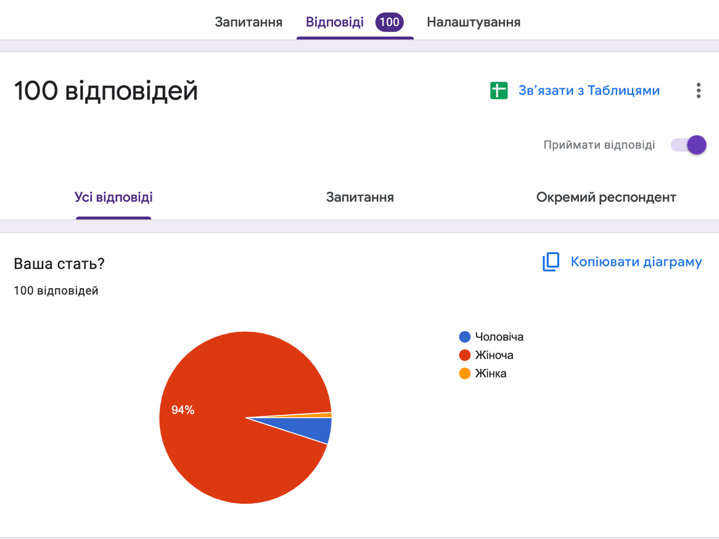
Рисунок А1. Стать респондентів.

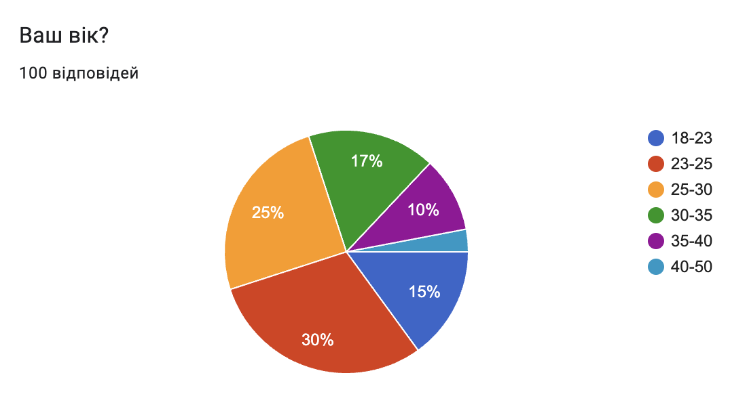

Рисунок А2. Віковий сегмент опитуваних.

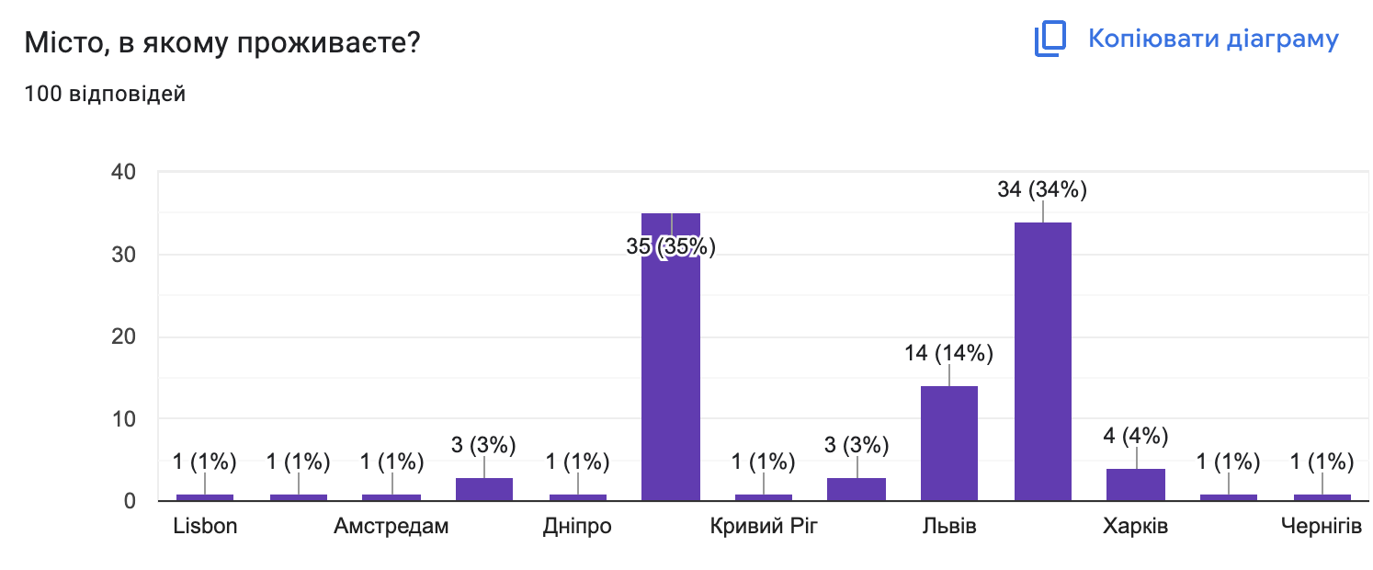
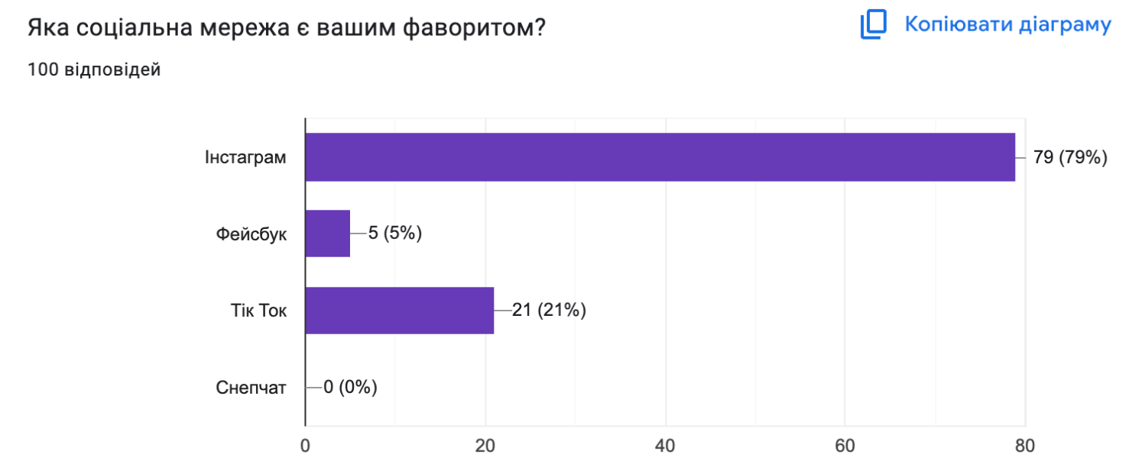
Рисунок А3. Місто проживання респондентів.

Рисунок А4. Улюблена соціальна мережа опитуваних.

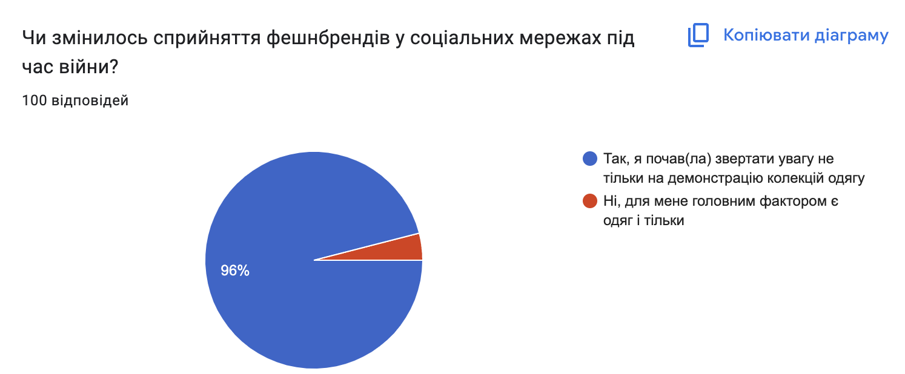

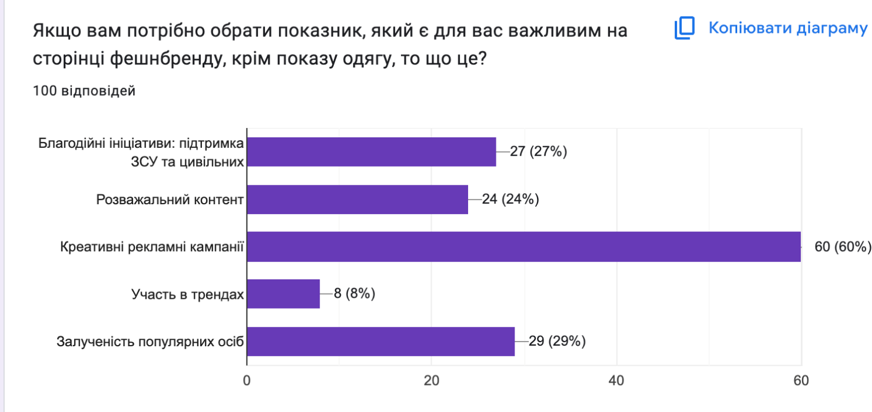
Рисунок А5. Сприйняття опитуваних до фешнбрендів у соціальних мережах під час війни.
Рисунок А6. Важливий показник на сторінці фешнбрнду.

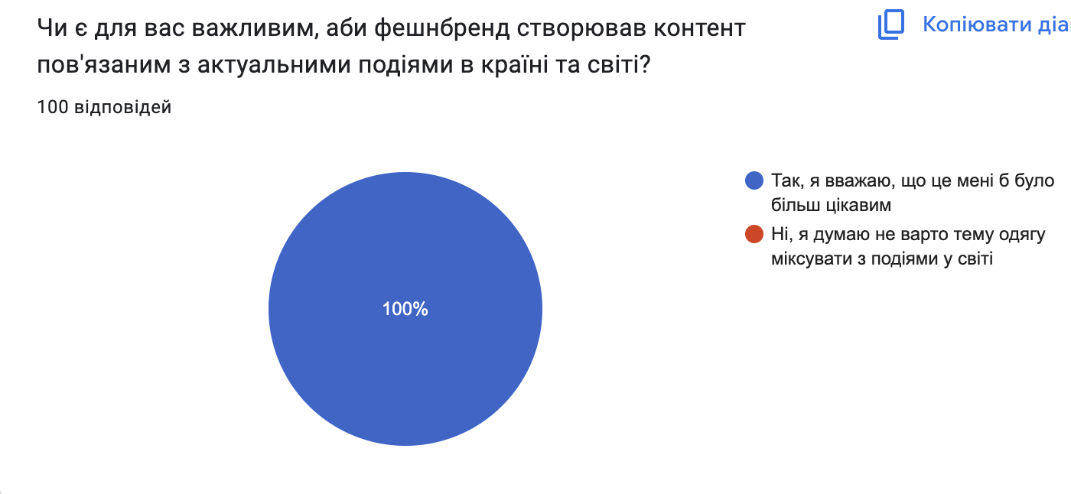
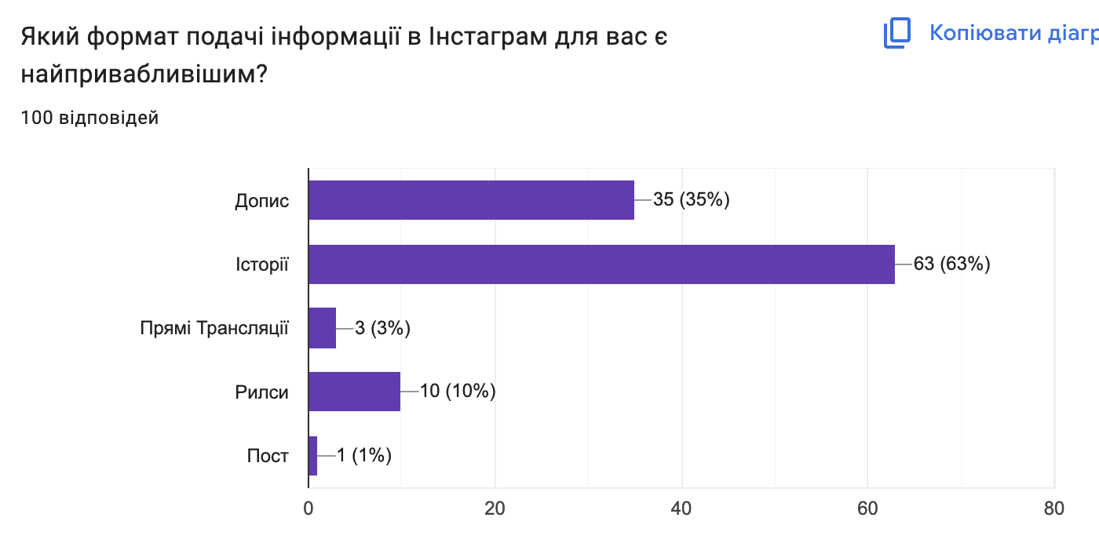
Рисунок А7. Думка щодо контенту, пов’язаного з актуальними подіями.
Рисунок А8.Найпривабливіший формат подачі на сторінці в Інтстаграм.

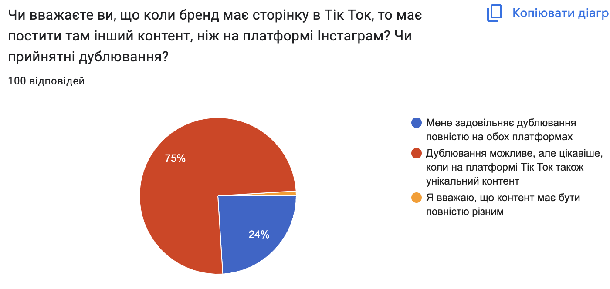
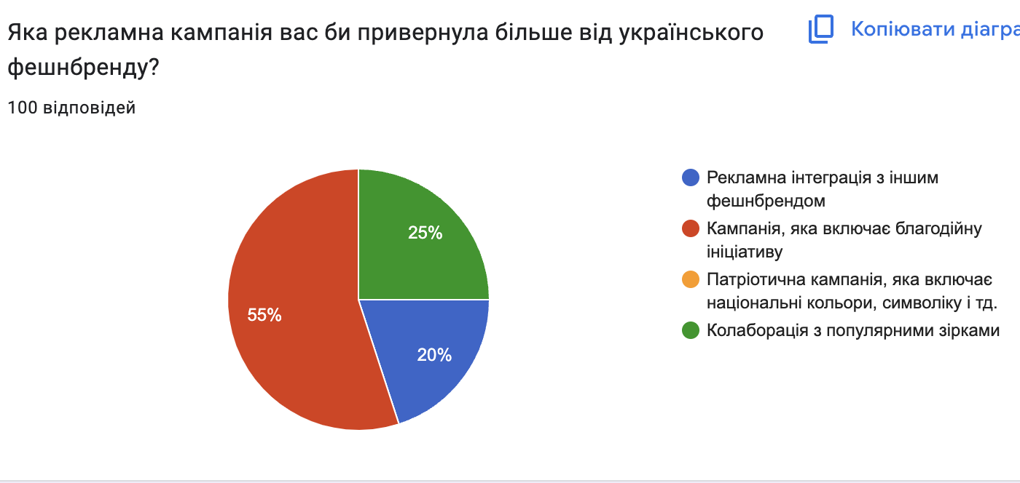
Рисунок А9.Думка щодо дублювання контенту в Тік Ток та Інстаграм.
Рисунок А10. Вибір кампанії, яка б привернула увагу

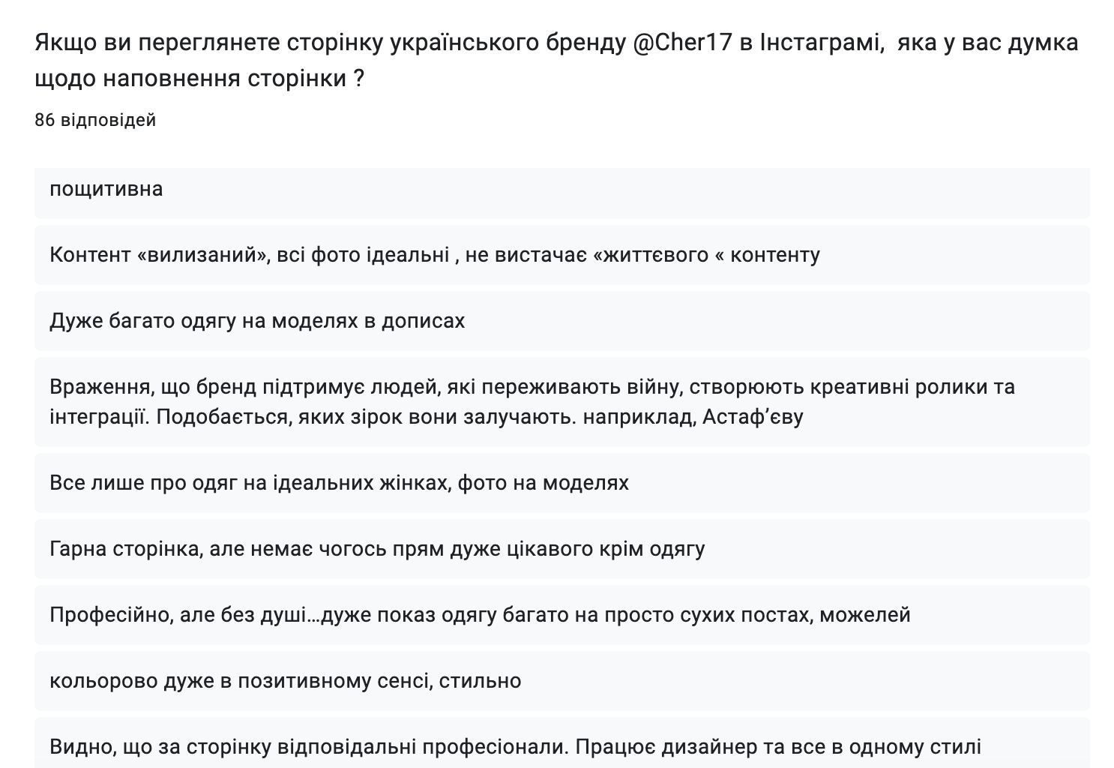
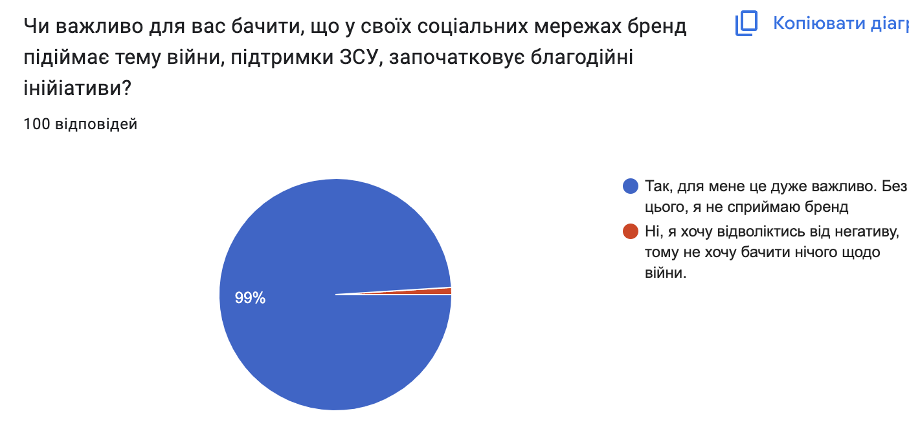
Рисунок А11. Думка щодо теми війни на сторінці фешнбренду.

Рисунок А12. Оцінка наповнення сторінки Інстаграм бренду Cher 17.
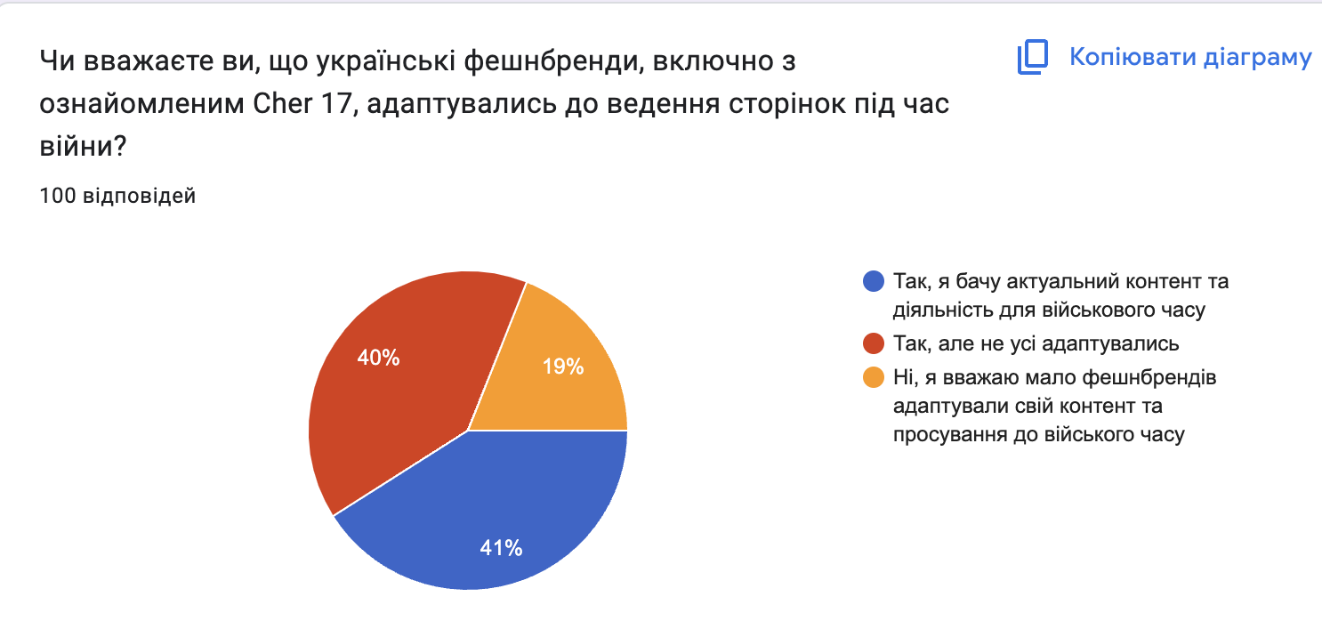
Рисунок А13. Оцінка адаптації ведення сторінок фешнбрендва у соціальних мережах під час війни.
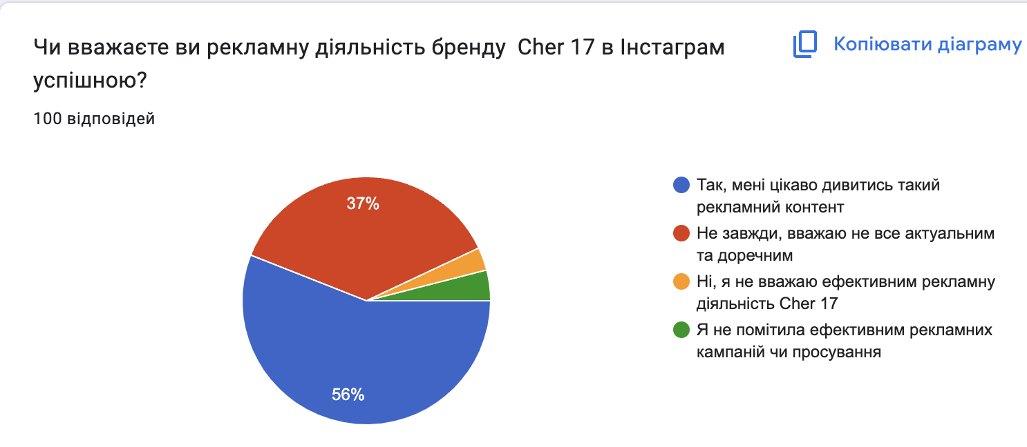

Рисунок А14. Оцінка рекламної діяльності бренду Сher 17 в Інстаграм.

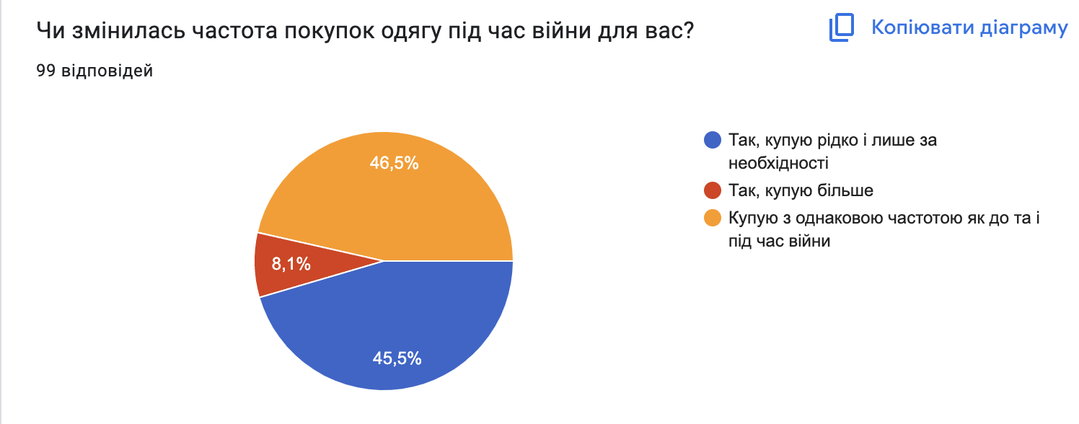
Рисунок А15. Частота покупок одягу під час війни.
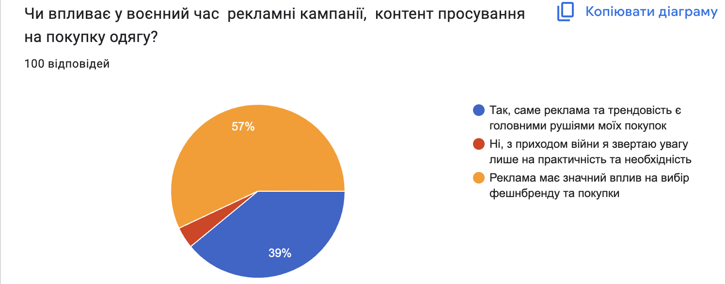
Рисунок А16. Вплив реклами на покупку одягу у воєнний час.
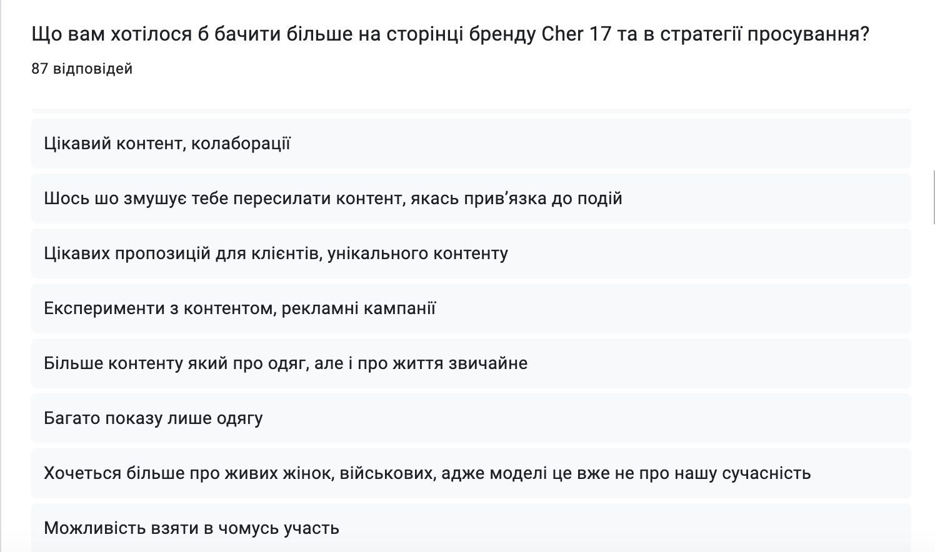
Рисунок А17. Побажання щодо стратегії просування та ведення сторінки Cher 17.

ДОДАТОК Б
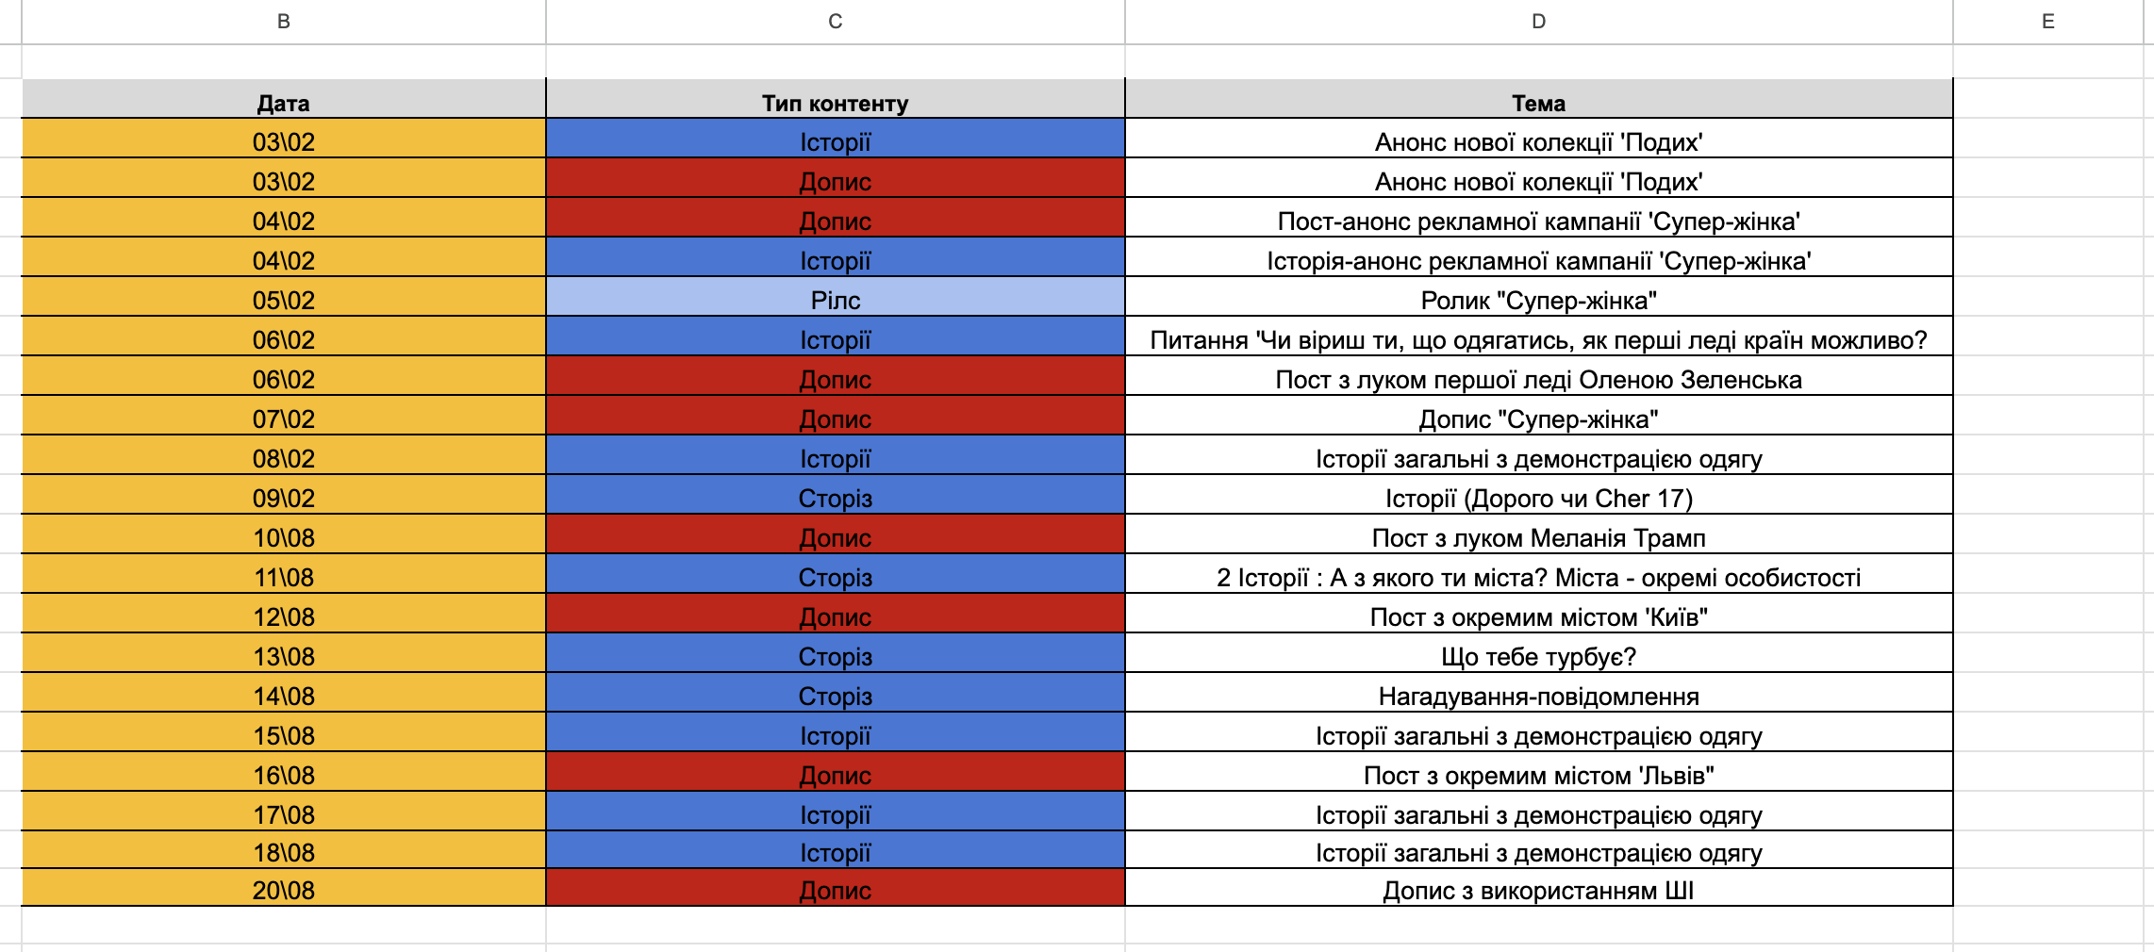

Рисунок Б1. Контент-план для ведення сторінки

ДОДАТОК В
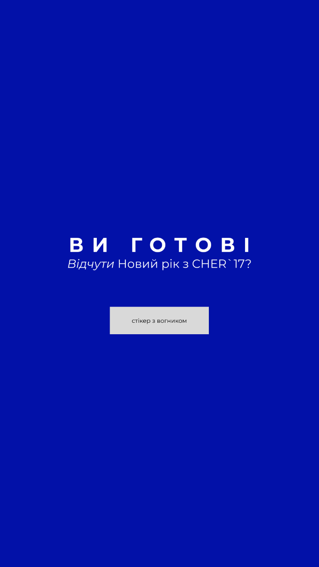
Рисунок В1. Перша історія для анонсу нової колекції


Рисунок В2. Три історії для анонсу нової колекції

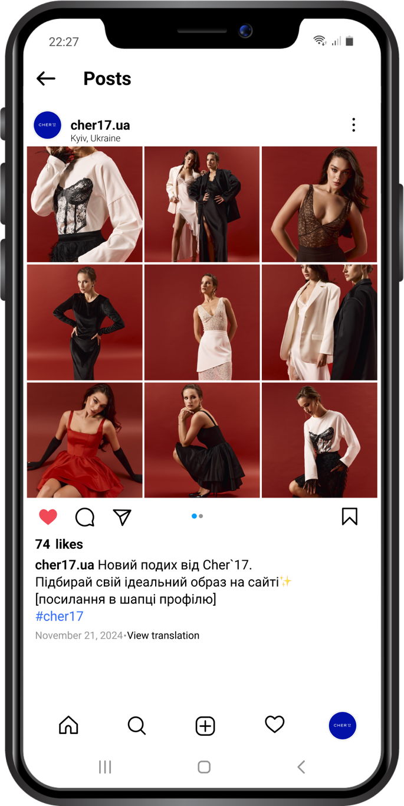
Рисунок В3. Допис про нову колекцію одягу

ДОДАТОК Г
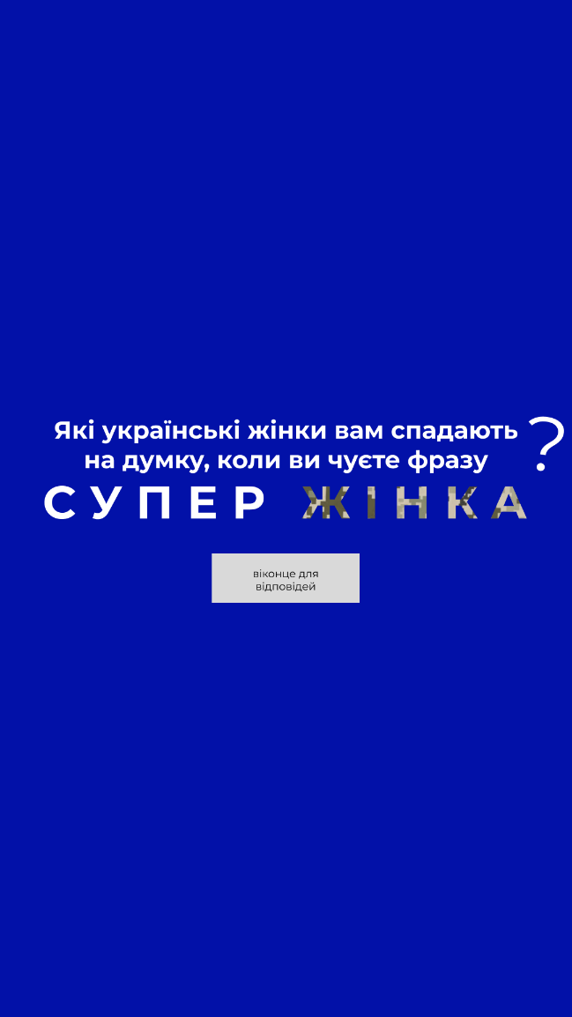
Рисунок Г1. Перша історія для кампанії «Супер жінка»

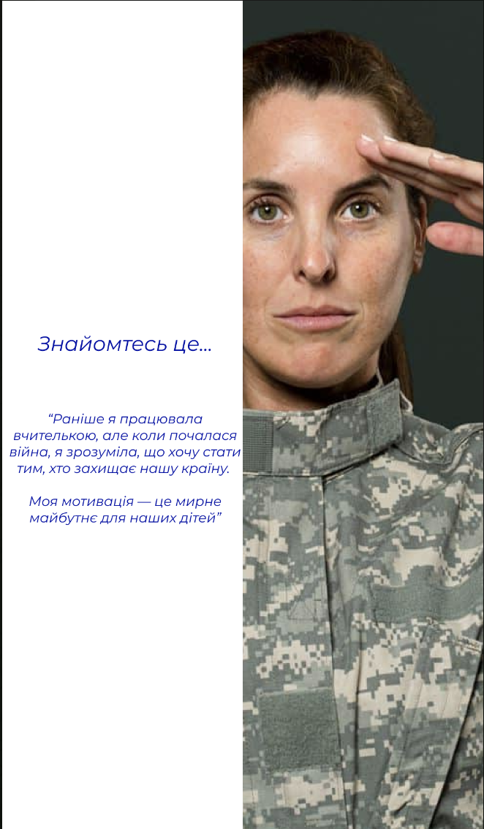
Рисунок Г2. Друга історія для кампанії «Супер жінка»

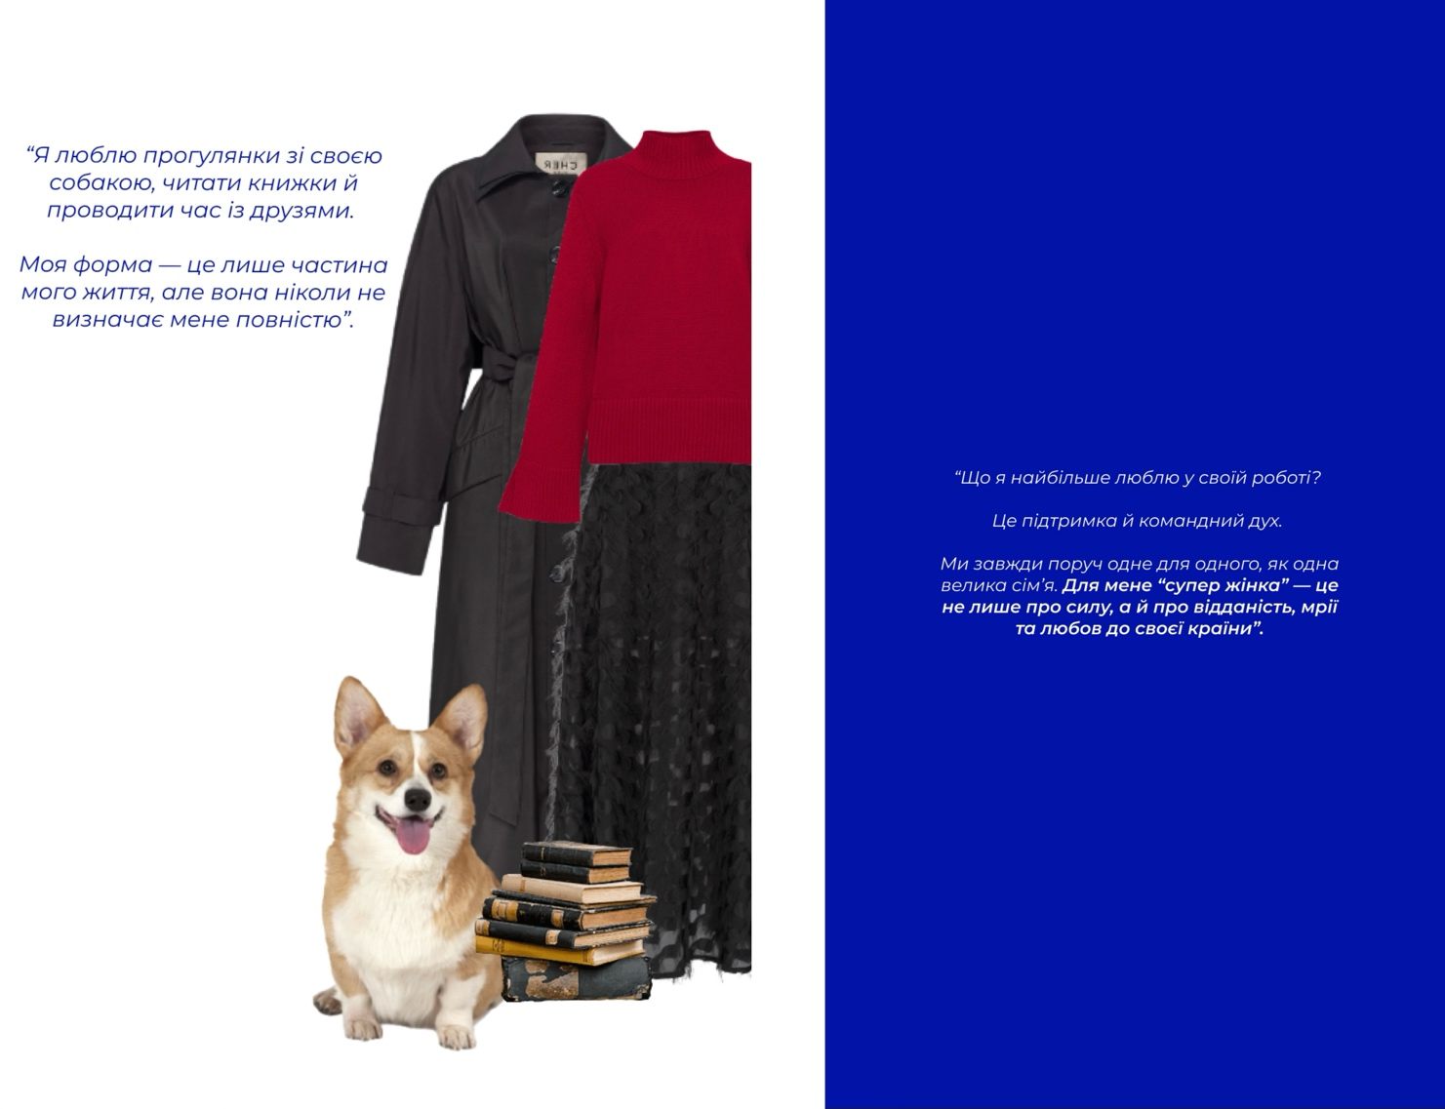

Рисунок Г3. Третя та четверта історії для кампанії «Супер жінка»

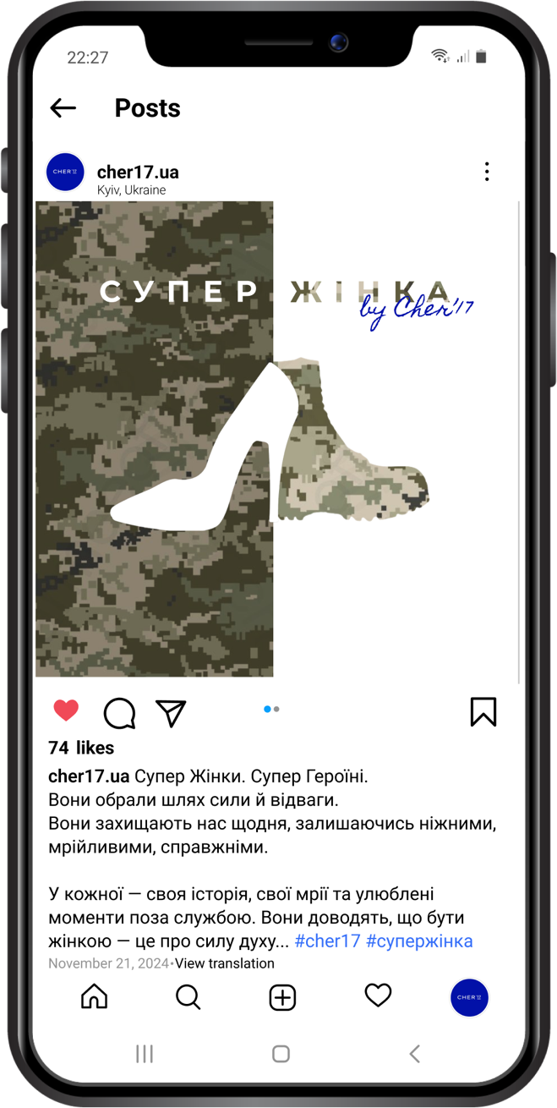
Рисунок Г4. Допис для кампанії «Супер жінка»

ДОДАТОК Д
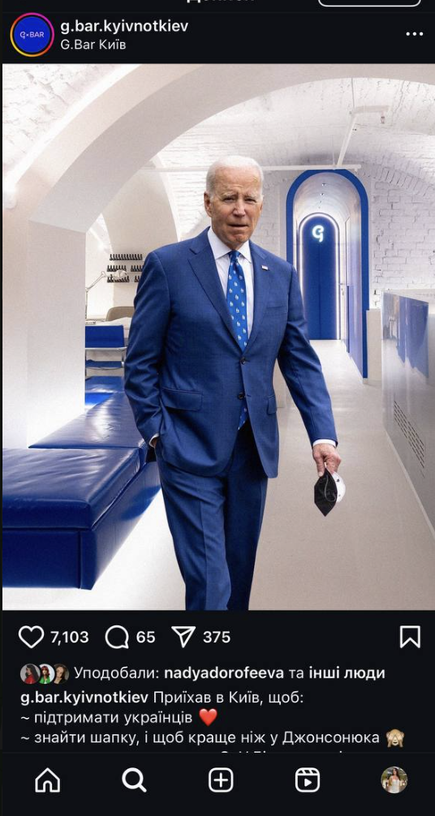
Рисунок Д1. Допис бренду G Bar з залученням Трампа

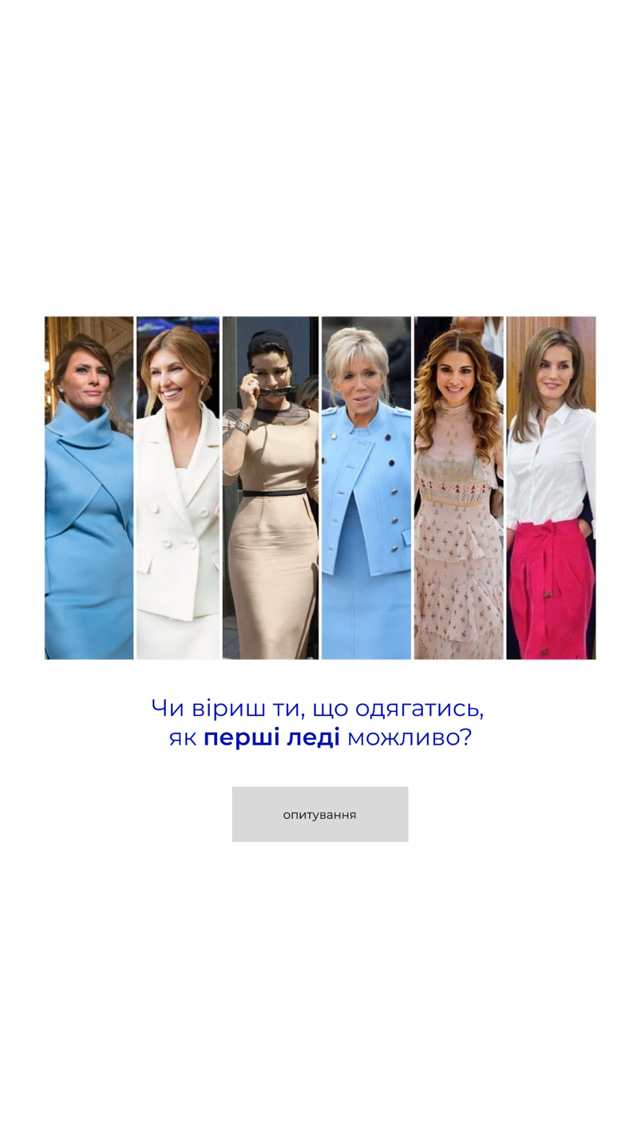
Рисунок Д2. Історія з першими леді

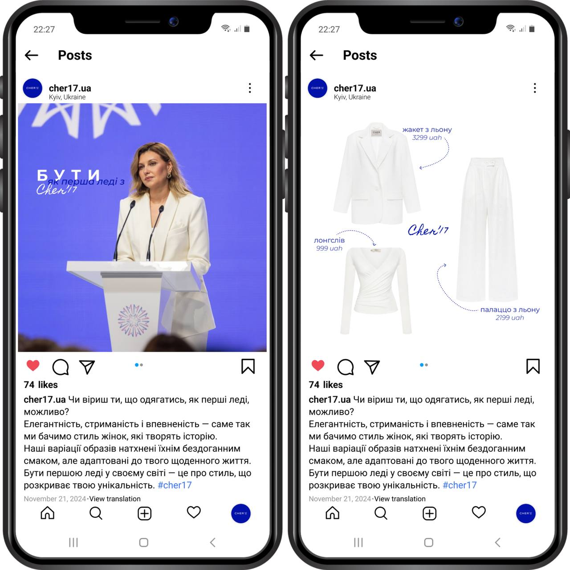

Рисунок Д3. Допис-карусель з першою леді Оленою Зеленською

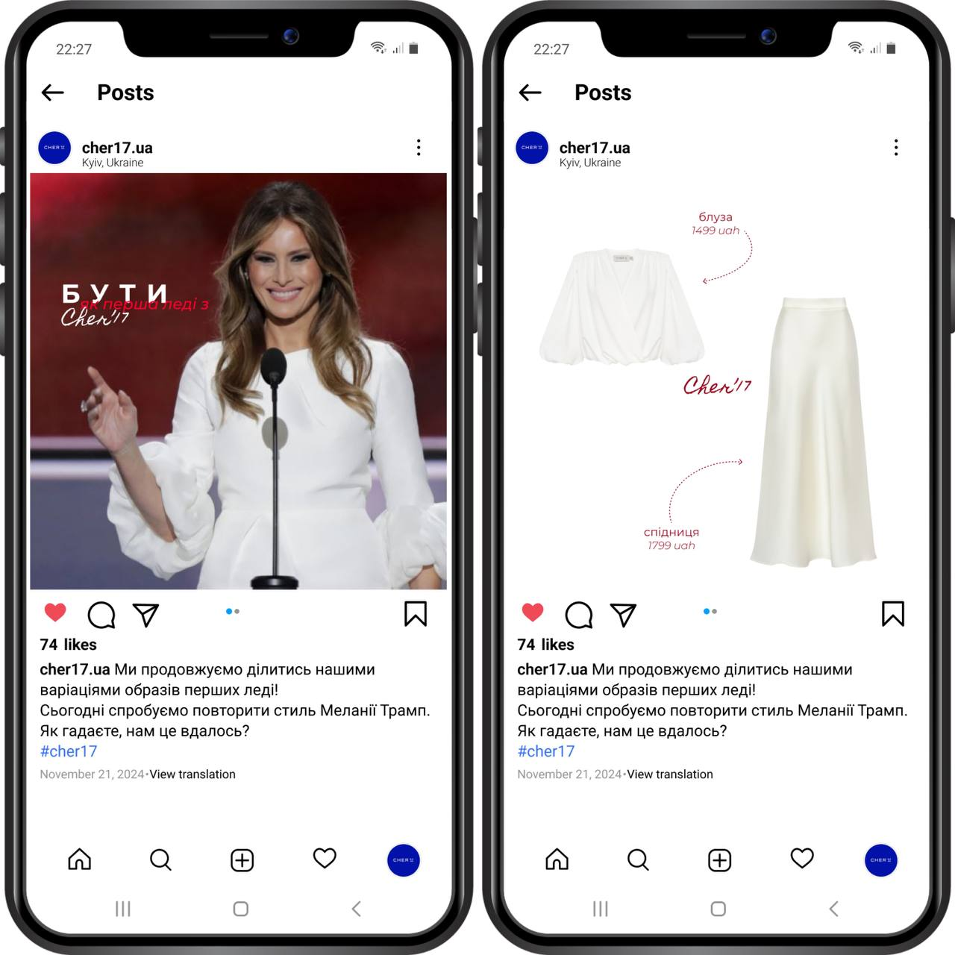

Рисунок Д4. Допис-карусель з першою леді США – Меланією Трамп

ДОДАТОК Е
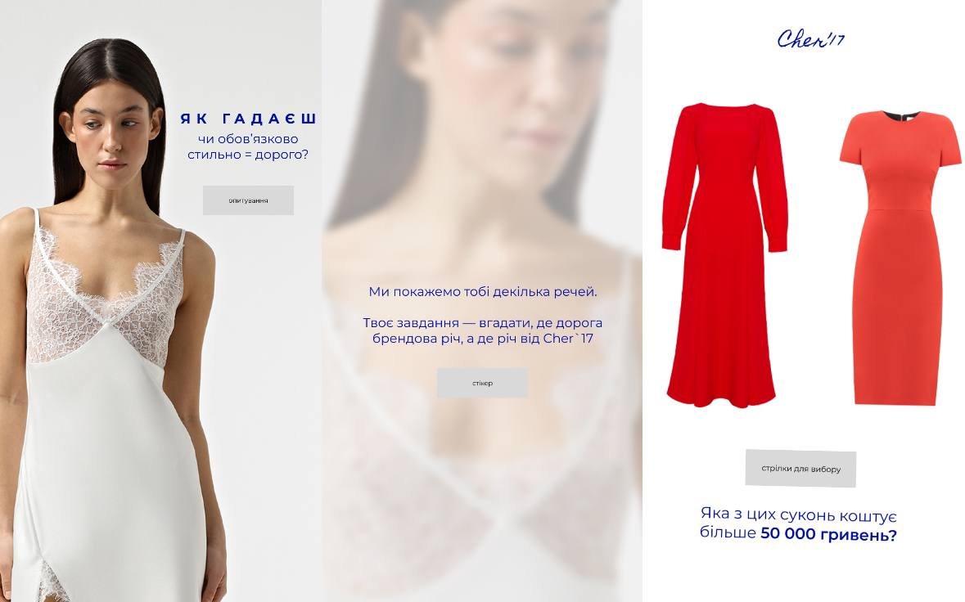
Рисунок Е1. Три історії для ідеї «Дорого чи Cher 17»
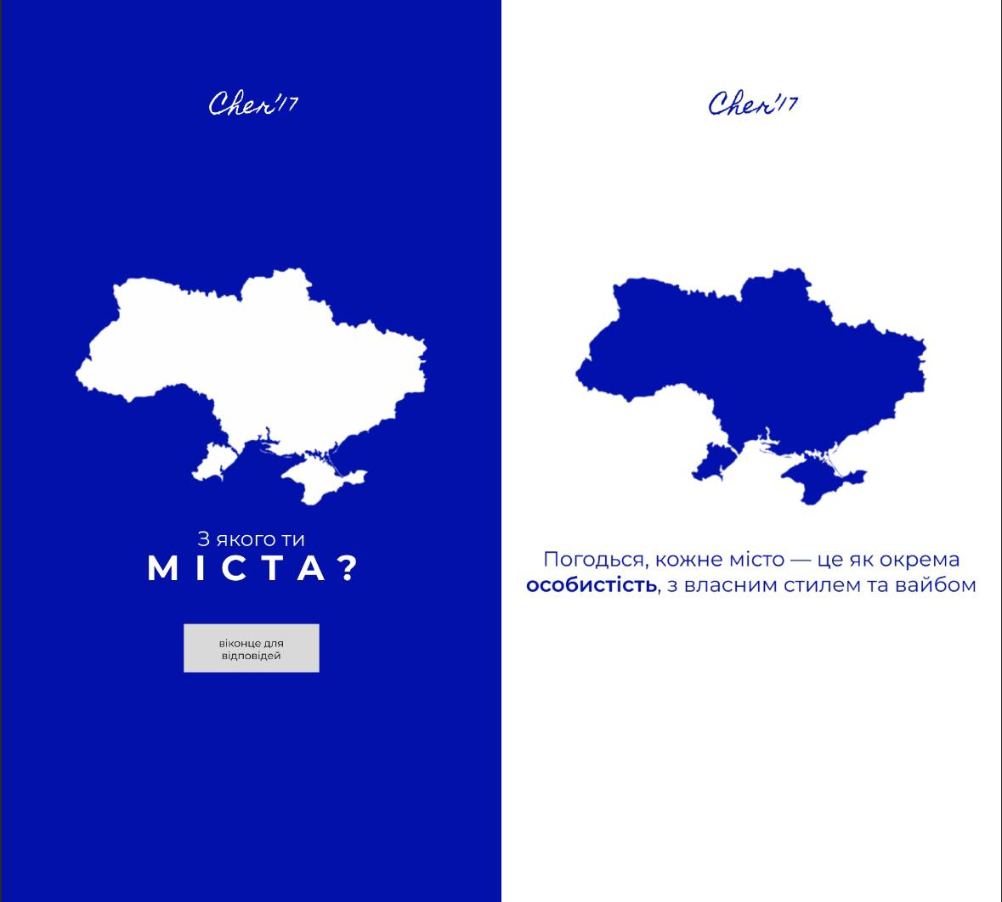

Рисунок Е2. Дві історії для ідеї «Міста – окремі особистості»
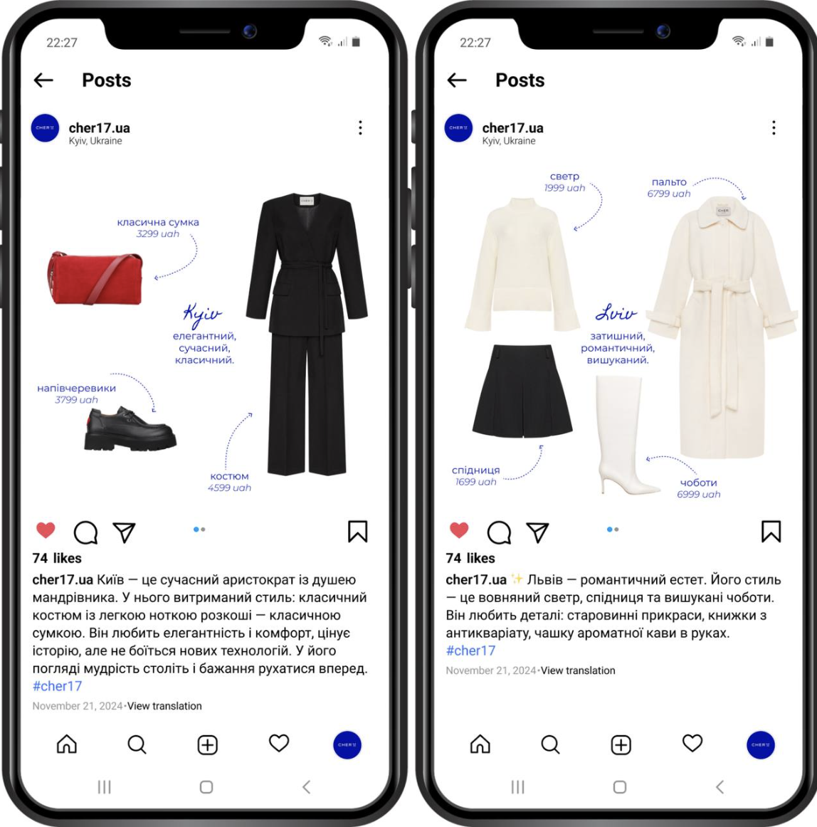
Рисунок Е3. Два дописи для ідеї «Міста – окремі особистості»

ДОДАТОК Ж

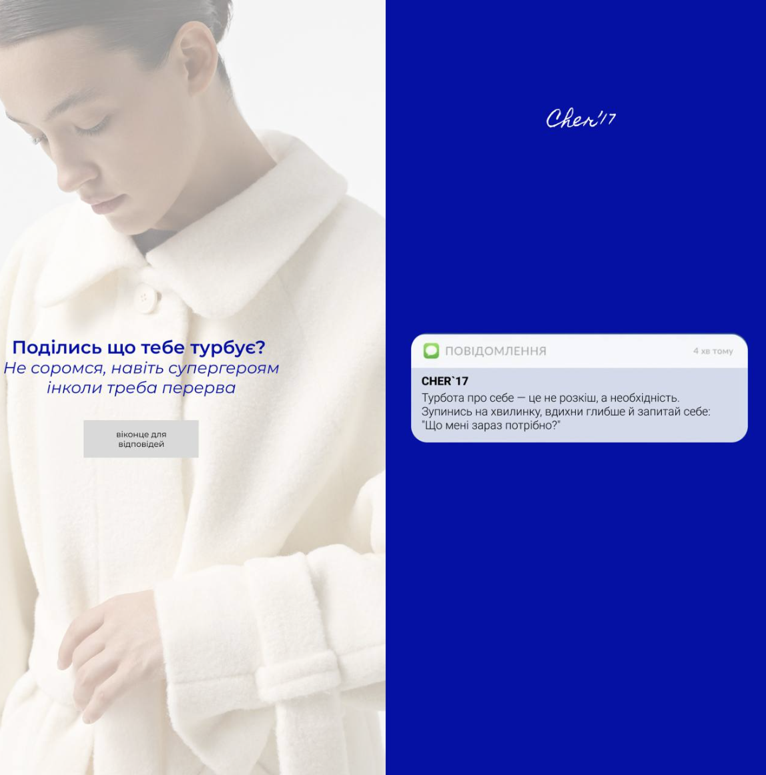
Рисунок Ж1. Дві історії для турботи про ментальний стан підписників Cher 17

ДОДАТОК И
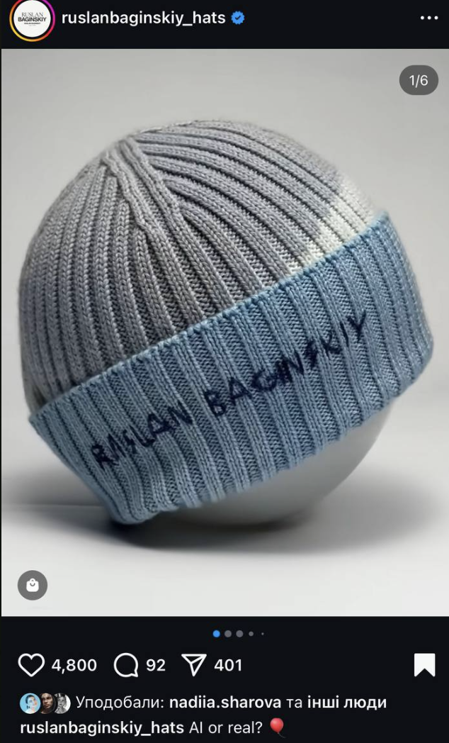

Рисунок И1. Приклад контенту з штучним інтелектом від бренду Baginskiy
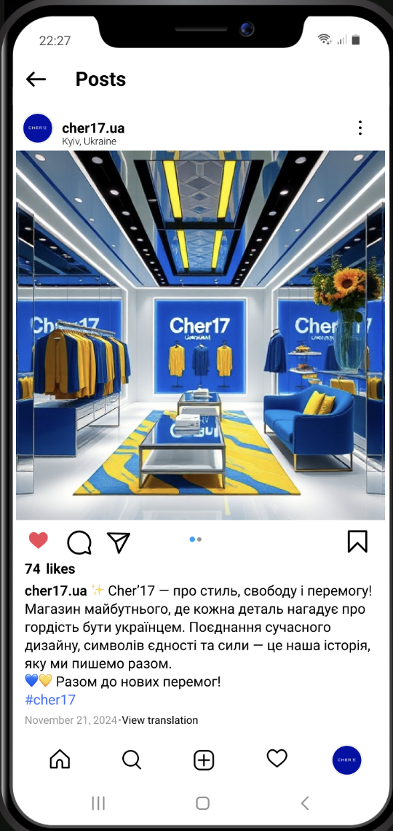
Рисунок И2. Ідея допису, створеного штучним інтелектом, для Cher 17

ДОДАТОК К
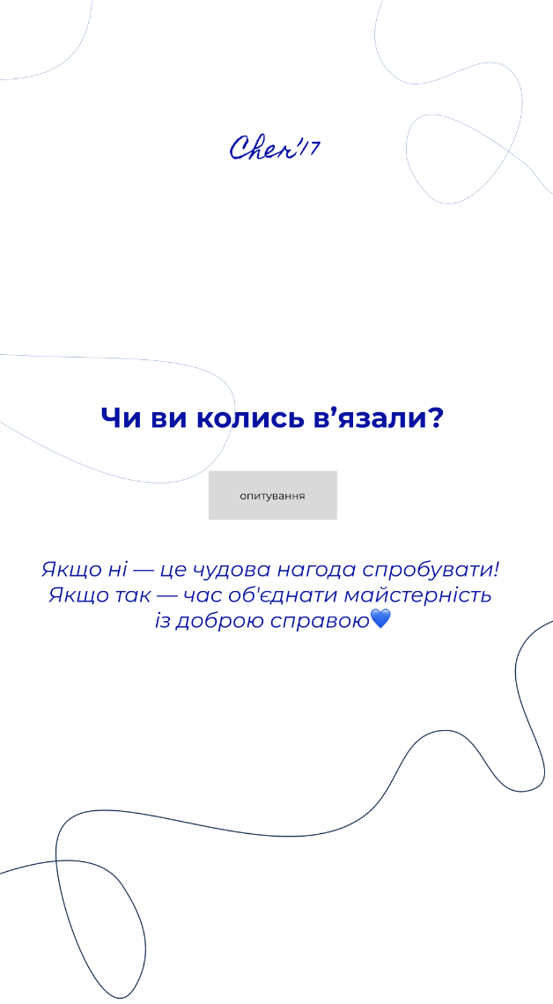

Рисунок К1. Перша історія для рекламної кампанії «Share with Care by Cher17»



Рисунок К2. Друга історія для рекламної кампанії «Share with Care by Cher17»

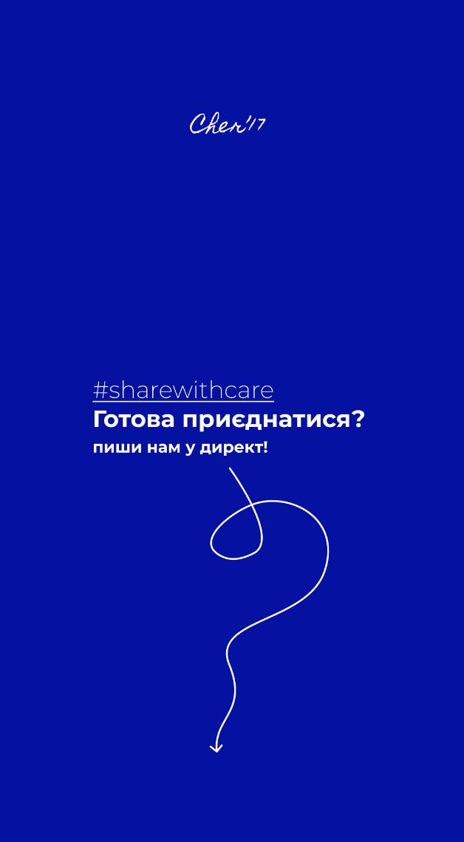

Рисунок К3. Третя історія для рекламної кампанії «Share with Care by Cher17»

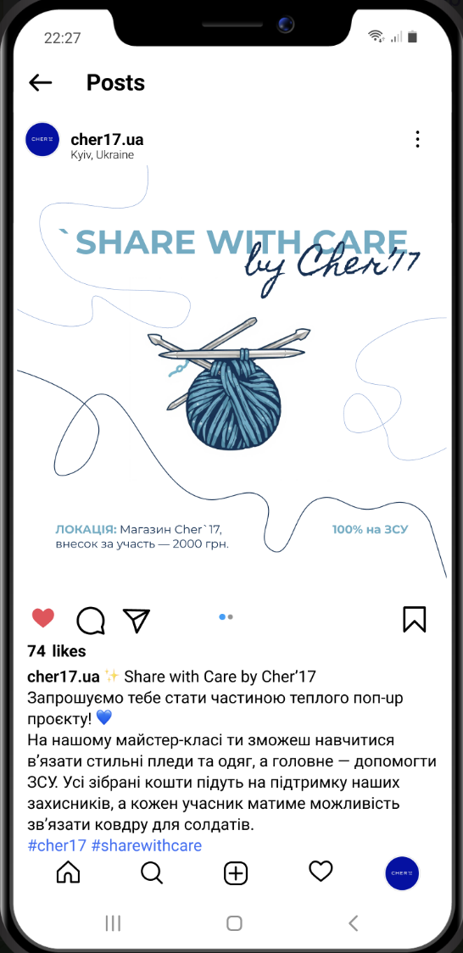
Рисунок К4. Допис для рекламної кампанії «Share with Care by Cher17»

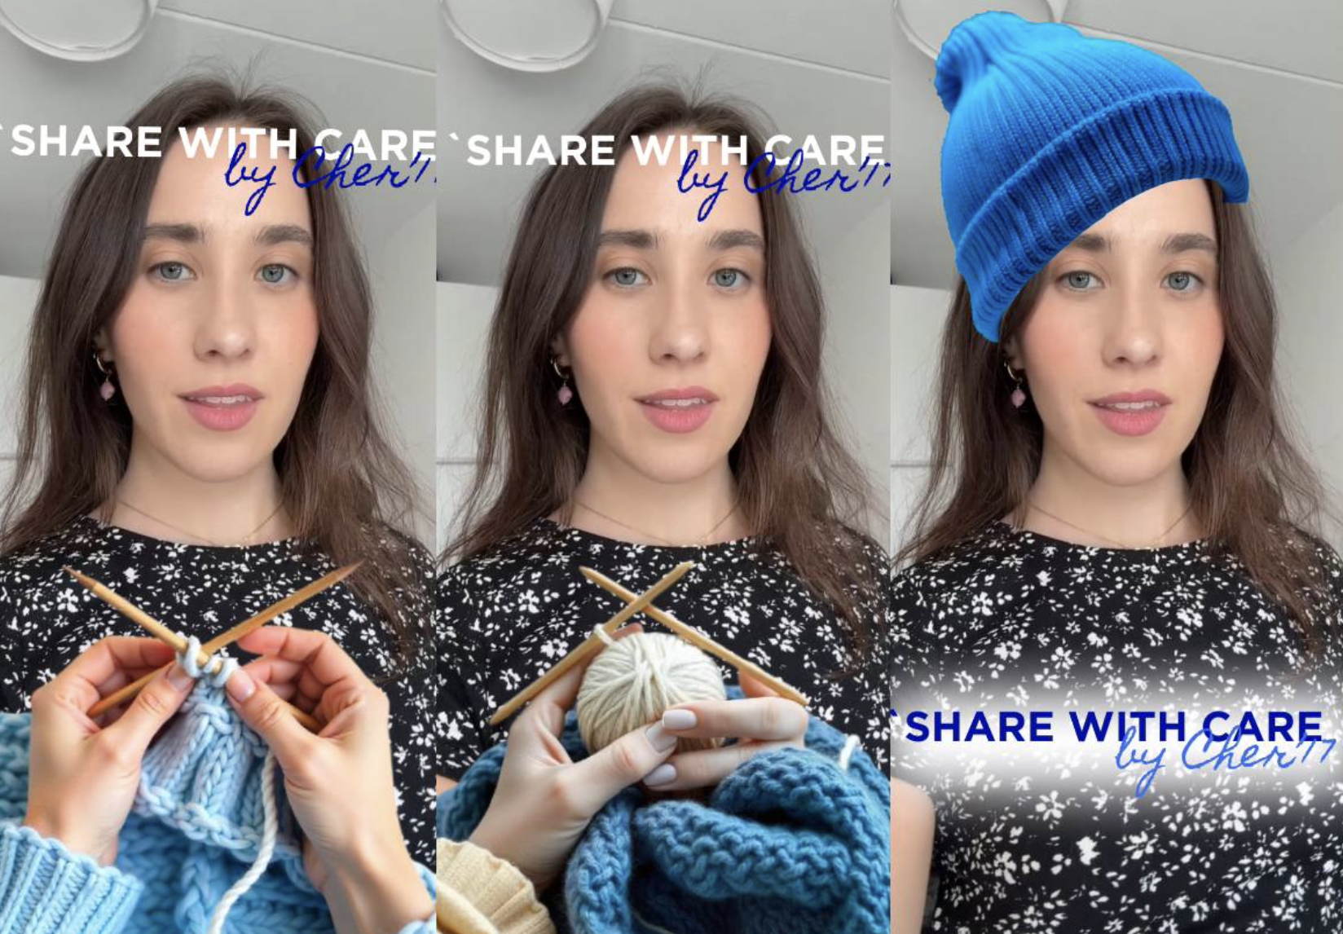
Рисунок К5. Інста-маска та Тік Ток-фільтр для кампанії «Share with Care by Cher17»

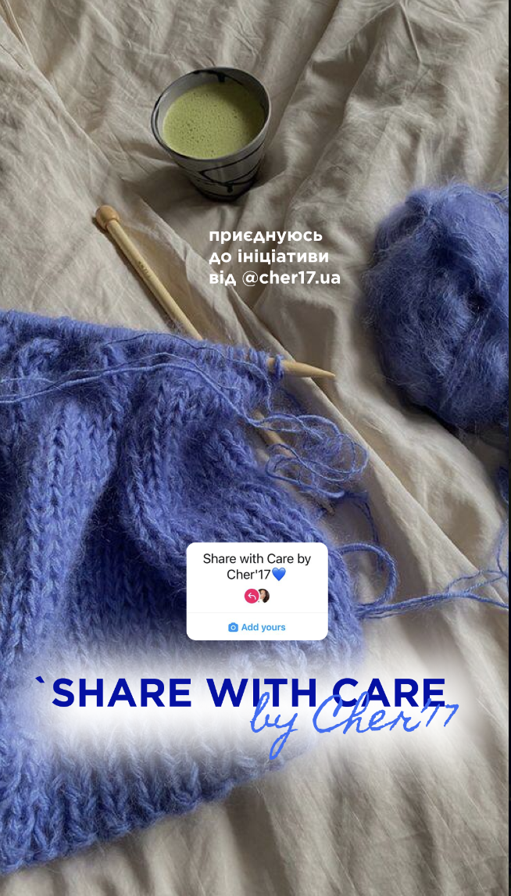
Рисунок К6. Заключна історія для кампанії «Share with Care by Cher17»

ДОДАТОК Л

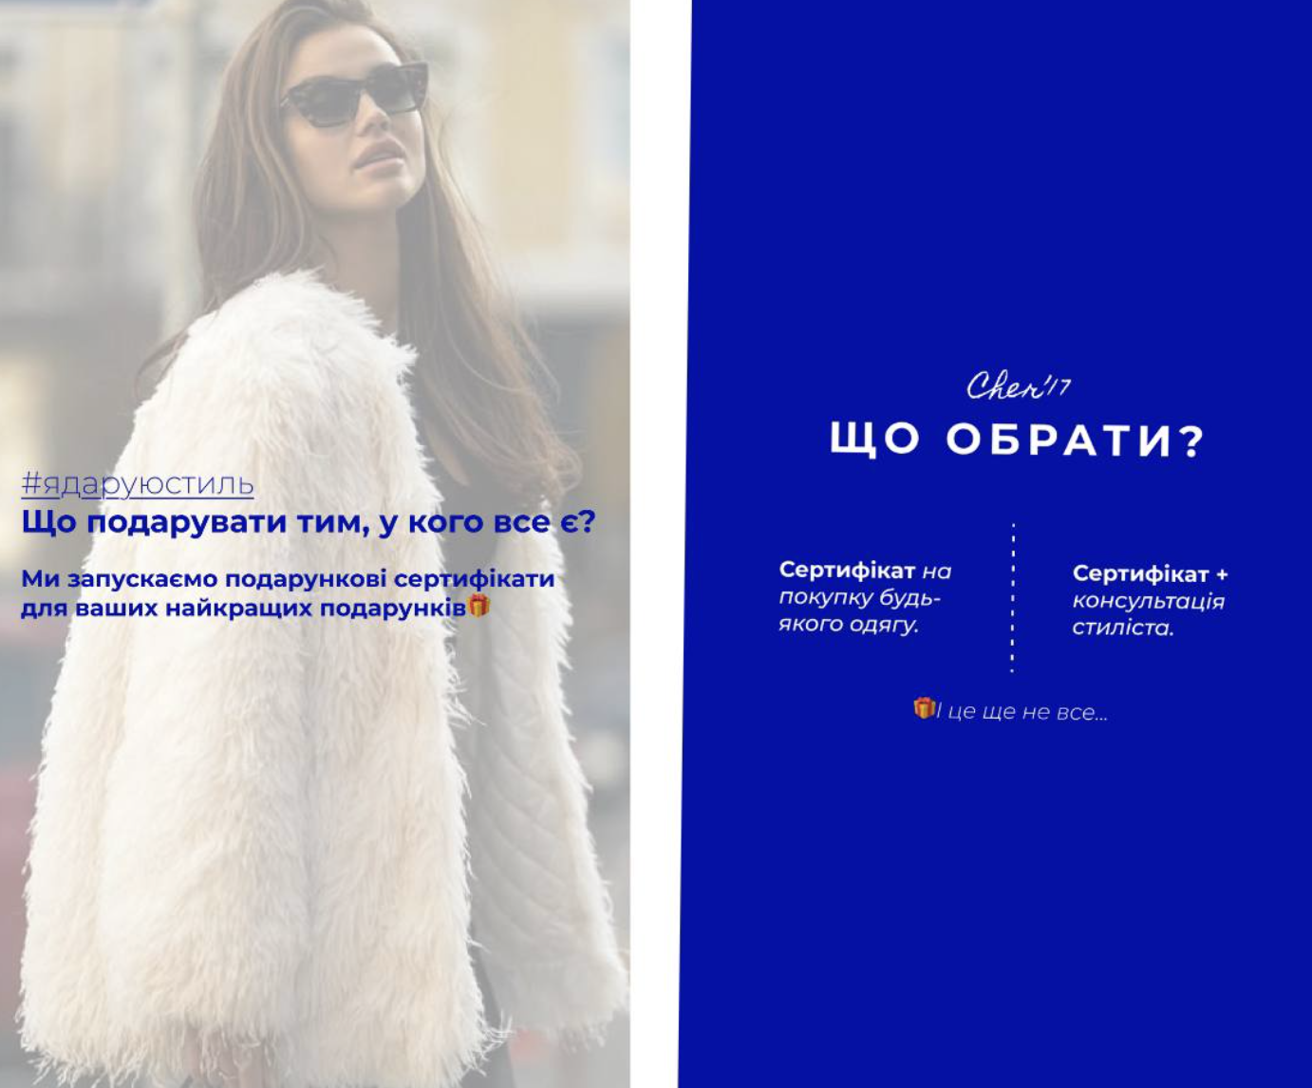
Рисунок Л1. Історії для анонсу сертифікату

Рисунок Л2. Історія для умов розіграшу сертифікату
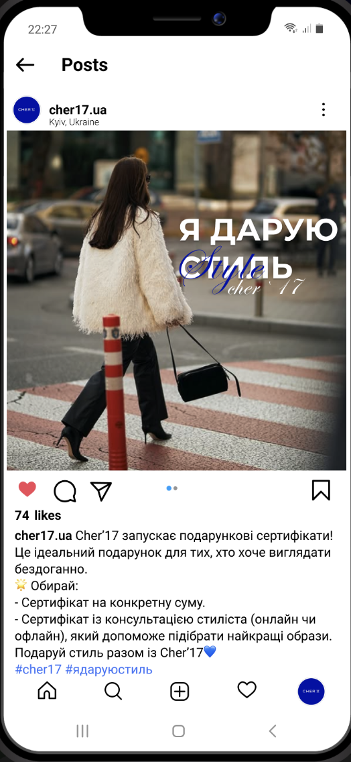
Рисунок Л3. Допис про анонс сертифікатів

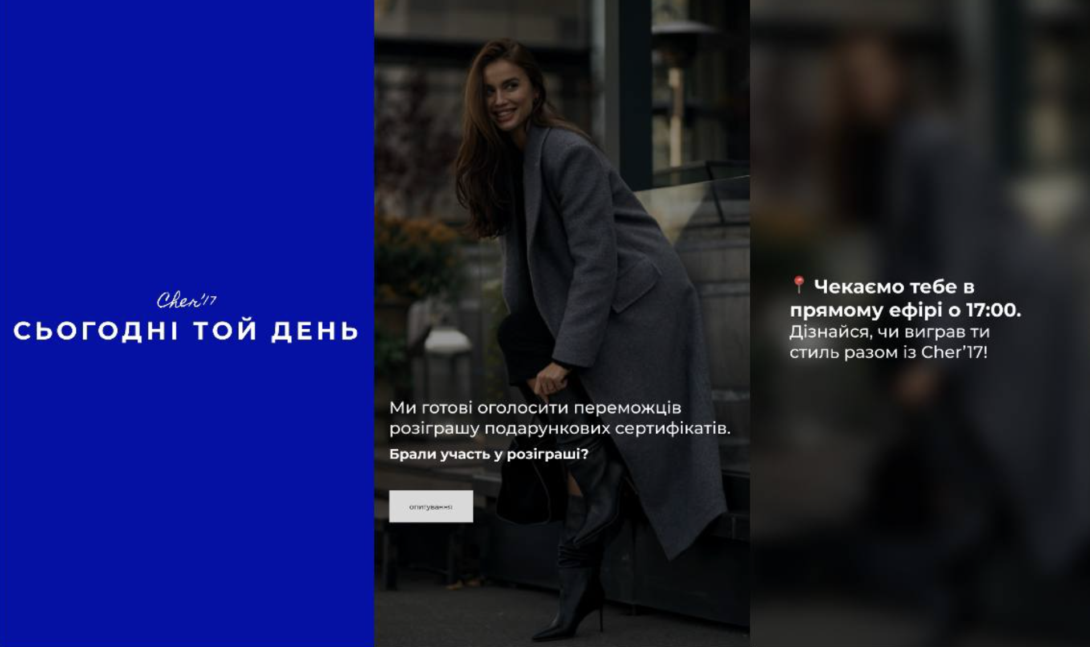
Рисунок Л4. Історії-підводка до оголошення переможця розіграшу сертифікату

ДОДАТОК М
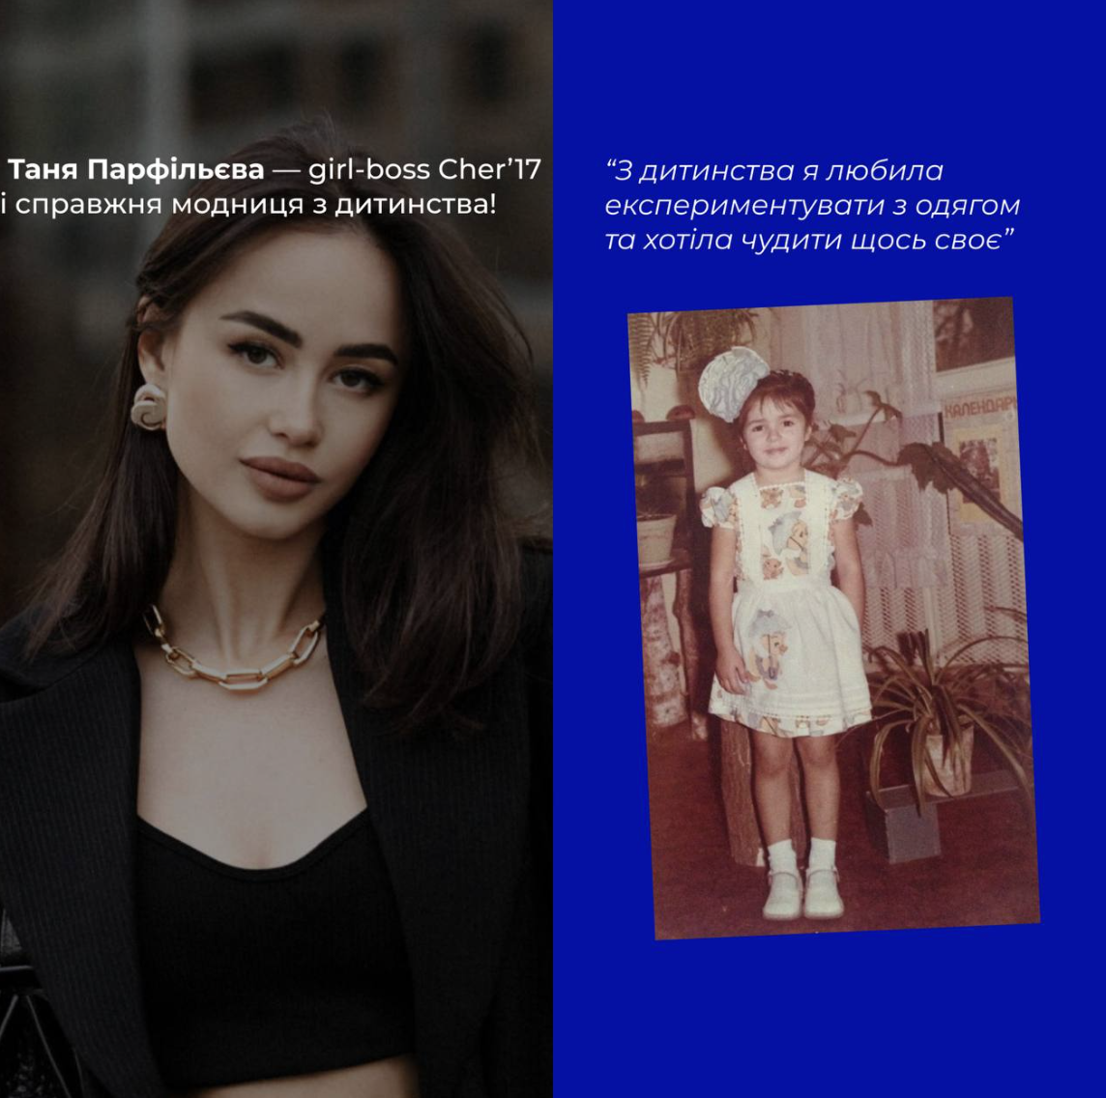

Рисунок М1. Історії-падводка з Тетяною Парфільєвою для челенджу «Mini Cher 17».

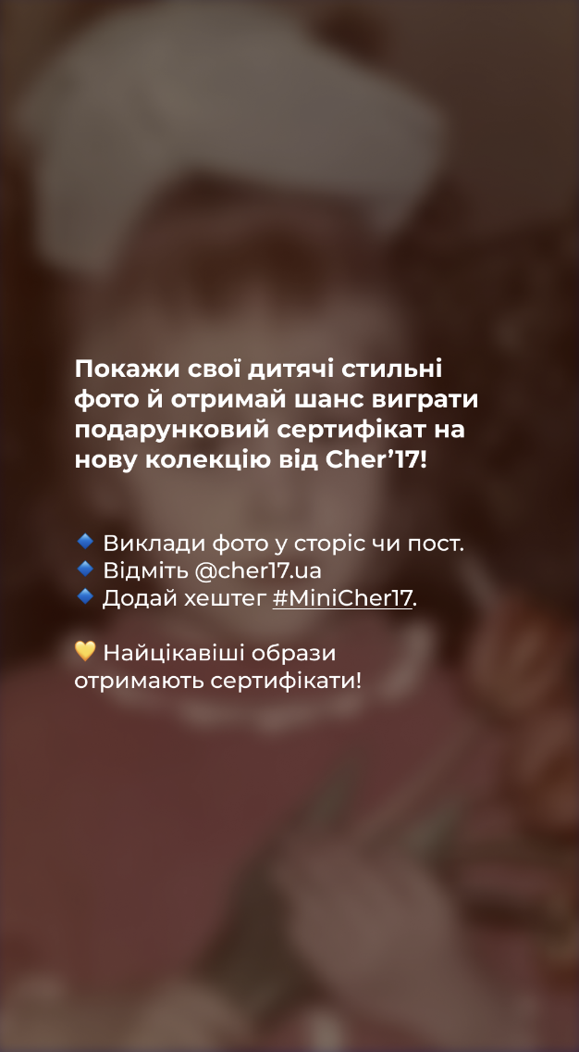
Рисунок М2. Історія з умовами челенджу «Mini Cher 17».

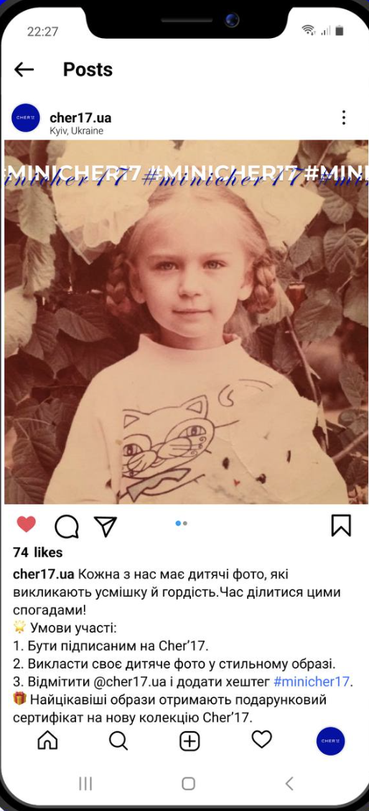
Рисунок М3. Допис «Mini Cher 17».

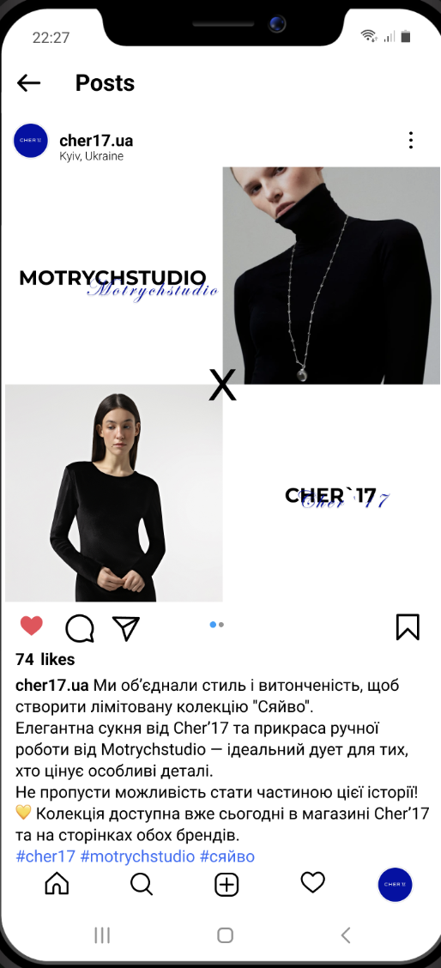
Рисунок Н1. Допис з колаборацією.

∗ Консультантом не може бути зазначено наукового керівника магістерської дисертації.

